МИНИСТЕРСТВО ОБРАЗОВАНИЯ И НАУКИ РОССИЙСКОЙ ФЕДЕРАЦИИ
федеральное государственное бюджетное образовательное учреждение
высшего профессионального образования
«УЛЬЯНОВСКИЙ ГОСУДАРСТВЕННЫЙ ТЕХНИЧЕСКИЙ УНИВЕРСИТЕТ»

Факультет | Информационных Систем и Технологий
Кафедра | Информационные системы
Дисциплина | Проектирование и архитектура программных систем

КУРСОВОЙ ПРОЕКТ

Тема | Проектирование модуля "Кинотеатр. Аналитика и отчетность"

Выполнил студент |  | / | Ладягин П. Д. | /
 | ^{подпись} |  | ^{инициалы, фамилия}

Курс | Третий |  |  | Группа | ПИбд-33
Направление/специальность |  |  | 09.03.04 Программная инженерия
Руководитель |  | ст. преподаватель, Корунова Надежда Владимировна
 |  | должность, учёная степень, учёное звание, фамилия, имя, отчество

Дата сдачи:

«___» ________________ 2026 г.

Дата защиты:

«___» ________________ 2026 г.

Оценка: ____________________

Ульяновск
2026 г.
МИНИСТЕРСТВО ОБРАЗОВАНИЯ И НАУКИ РОССИЙСКОЙ ФЕДЕРАЦИИ
федеральное государственное бюджетное образовательное учреждение
высшего профессионального образования
«УЛЬЯНОВСКИЙ ГОСУДАРСТВЕННЫЙ ТЕХНИЧЕСКИЙ УНИВЕРСИТЕТ»

Факультет | Информационных Систем и Технологий
Кафедра | Информационные системы
Дисциплина | Проектирование и архитектура программных систем

ЗАДАНИЕ НА КУРСОВОЙ ПРОЕКТ

Студенту | ПИбд-33 |  | Ладягин П. Д.
 | ^{группа} |  | ^{инициалы, фамилия}

Тема проекта |  | Проектирование модуля "Кинотеатр. Аналитика и отчетность"

Срок сдачи законченного проекта | «»2026 г.

Исходные данные к проекту | Задание кафедры

Содержание пояснительной записки (перечень подлежащих разработке вопросов)
Описание предметной области
Требования к проекту
Оценка архитектурного решения
Проектное решение
Реализация приложения (контрольный пример)
Перечень графического материала (с точным указанием обязательных чертежей)
Диаграмма IDEF0
ER-диаграмма
Диаграмма вариантов использования
Диаграмма классов
Диаграмма компонентов
Диаграмма развертывания

Руководитель | ст. преп. |  |  | / | Корунова Н. В. | /
 | ^{должность} |  | ^{подпись} |  | ^{инициалы, фамилия}

«___» ________________ 2026 г.

Студент |  | / | Ладягин П. Д. | /
 | ^{подпись} |  | ^{инициалы, фамилия}

«___» ________________ 2026 г.
Ульяновск
2026 г.
МИНИСТЕРСТВО ОБРАЗОВАНИЯ И НАУКИ РОССИЙСКОЙ ФЕДЕРАЦИИ
федеральное государственное бюджетное образовательное учреждение
высшего профессионального образования
«УЛЬЯНОВСКИЙ ГОСУДАРСТВЕННЫЙ ТЕХНИЧЕСКИЙ УНИВЕРСИТЕТ»

ОТЗЫВ
руководителя на курсовой проект

Студента | Ладягина Павла Дмитриевича
 | ^{фамилия, имя, отчество}

Факультет |  | ИСТ | Группа | ПИбд-33 | Курс | 3
Дисциплина |  | Проектирование и архитектура программных систем
Тема | Проектирование модуля "Кинотеатр. Аналитика и отчетность"

Руководитель | ст. преп. |  |  | / | Корунова Н. В. | /
 | ^{должность} |  | ^{подпись} |  | ^{инициалы, фамилия}

«___» ________________ 2026 г.
Оглавление
Введение 5
Описание предметной области 7
Требования к проекту 9
Оценка архитектурного решения 13
Проектное решение 17
Реализация приложения 25
Выводы по реализации приложения на основании проекта 38
Заключение 39
Библиографический список 40
ПРИЛОЖЕНИЕ. Листинг кода 41

Введение
Целью курсового проекта является проектирование и реализация программного модуля для учета кассовых сборов, посещаемости и товаров, анализа популярности фильмов и времени сеансов и формирование отчетов и их экспорт.
Система реализована в виде клиент-серверного веб-приложения. Серверная часть предоставляет REST API, клиентская часть обеспечивает пользовательский интерфейс для работы с фильмами, продуктами, продажами, сессиями, залами и отчетами.
Актуальность проекта обусловлена тем, что в современных условиях цифровой трансформации киноиндустрия сталкивается с рядом вызовов: рост конкуренции, изменение потребительских предпочтений, необходимость оптимизации операционных расходов и повышения качества обслуживания. Эффективное управление кинотеатром требует комплексного подхода, основанного на данных.
Пользователями системы являются:
- пользователь, выполняющий основные операции учета, продаж, создания залов, сессий, продуктов;
- администратор, формирующий отчеты и управляющий ими.
Объектом исследования являются процессы управления кинопоказами, продажами билетов и сопутствующих товаров, а также аналитическая деятельность в современном кинотеатре.
Предметом исследования является проектирование программной системы, обеспечивающей управление залами, фильмами, сеансами, продажами билетов и товаров, а также формирование аналитических отчетов для поддержки управленческих решений.
В качестве методов исследования использованы анализ предметной области, структурное и объектно-ориентированное моделирование, проектирование архитектуры программной системы, разработка базы данных и реализация клиент-серверного веб-приложения.
Для моделирования информационной системы предусматривается использование структурного подхода в нотации IDEF0 и объектно-ориентированного подхода в нотации UML. При реализации использованы язык программирования Java с фреймворком Spring Boot для серверной части, React для клиентской части, и СУБД PostgreSQL.

Описание предметной области
Кинотеатр представляет собой комплекс, обеспечивающий проведение кинопоказов, продажу билетов и сопутствующих товаров для зрителей. Основной задачей системы является автоматизация управления кинопоказами, оптимизация загрузки залов, контроль продаж и предоставление аналитики для поддержки управленческих решений.
В рамках предметной области используются следующие основные понятия:
- фильм - номенклатурная позиция, включающая название фильма, жанр, длительность в минутах, дату релиза;
- зал – помещение для проведения кинопоказов, характеризуемое: названием, вместимостью, количеством рядов и мест в ряду;
- сессия – конкретный показ фильма в определенном зале в определенное время, включающий фильм, зал, время начала и окончания, цену билета, статус, проданные места, общую сумму продаж;
- место – индивидуальное место в зале, характеризуемое номером ряда, номером места, доступностью;
- билет – документ, подтверждающий право на посещение конкретного сеанса на определенное место, содержащий сеанс, место, цену, статус, дату покупки;
- товар – номенклатурная позиция, реализуемая в кинотеатре, характеризуемая названием и ценой;
- продажа товара – операция реализации сопутствующего товара, включающая товар, количество и дату продажи;
- отчетность – совокупность аналитических данных для оценки деятельность кинотеатра, включая отчеты по кассовым сборам и посещаемости, анализ популярности фильмов и времени сеансов, мониторинг заполняемости залов, отслеживание продаж сопутствующих товаров;
Основной бизнес-процесс системы связан с организацией кинопоказа от планирования сеанса до реализации билетов. Пользователь регистрирует новый фильм в системе, затем создает сеанс, привязывая фильм к конкретному залу с указанием времени начала, длительности и цены билета. После этого сеанс становится доступным для продажи билетов. Параллельно с продажей билетов осуществляется продажа сопутствующих товаров. При каждой продаже система фиксирует дату, время, выбранные позиции и сумму, формируя полную историю покупок.
Отдельным процессом является аналитическая обработка данных о продажах и посещаемости. Система позволяет формировать отчеты по кассовым сборам, популярности фильмов и времени сеансов, заполняемости залов, продажам сопутствующих товаров и рентабельности. Сгенерированные отчеты могут быть экспортированы в форматы CSV, JSON и PDF, а также отправлены по электронной почте указанному адресату. Это обеспечивает полный цикл управления кинотеатром — от планирования показа до анализа эффективности и принятия управленческих решений.

Требования к проекту
1. Назначение и цели создания системы
Система предназначена для автоматизации управления кинопоказами, продажами билетов и сопутствующих товаров в кинотеатре, а также для аналитической поддержки управленческих решений на основе данных о деятельности кинотеатра.
Целями создания системы являются:
- обеспечение актуального состояния данных о продажах и заполняемости залов в реальном времени;
- контроль заполняемости залов и оптимизация использования вместимости;
- поддержка гибкого планирования сеансов с учетом загруженности залов;
- формирование отчетов по кассовым сборам, популярности фильмов, заполняемости залов, продажам сопутствующих товаров и рентабельности;
- фиксация критичных операций в журнале аудита;

2. Требования к системе
2.1. Требования к пользователям системы
В системе реализованы две роли пользователей.
Роль | Назначение | Основные права
ROLE_USER | Пользователь | Работа с операциями учета, продаж, создания залов, сессий, продуктов
ROLE_ADMIN | Администратор | Права пользователя, создание и просмотр отчетов

Авторизация выполняется по логину и паролю. После успешного входа сервер выдает JWT-токен, который используется клиентским приложением при обращении к API.
2.2. Требования к функциям, выполняемым системой

Функция | Исходные данные | Результат
3.1. Неавторизованный пользователь
Регистрация | Логин, электронная почта, пароль, роль | Создается учетная запись,
Авторизация | Логин и пароль | При корректных данных пользователь получает токен доступа и переходит к защищенным разделам системы
3.2. Пользователь
Ведение фильмов | Название, жанр, длительность, дата релиза | Создается или изменяется карточка фильма
Ведение товаров | Название, цена | Создается или изменяется карточка товаров
Ведение продаж | Товар, количество | Создается или изменяется карточка продаж
Ведение сессий | Фильм, зал, время начала и конца, цена билета, статус | Создается или изменяется карточка сессий
Ведение залов | Название, кол-во рядов и мест в ряду | Создается или изменяется карточка залов
3.3. Администратор
Ведение отчетов | Параметры отчета и период | Отображение отчетов
Отправка отчетов | Созданный отчет, почта | Отправляется готовый отчет на указанный адрес
Экспорт отчетов | Расширение файла | Создается файл с указанным расширением

3. Требования к атрибутам качества
3.1. Производительность
Система должна обеспечивать стабильную работу в условиях локального развертывания. Время отклика пользовательского интерфейса для типовых операций должно стремиться к значению не более 2 секунд при штатной нагрузке. Время формирования отчета не более 5 секунд.
3.2. Надежность
Система должна предотвращать отрицательные остатки и некорректное выполнение операций. Для этого операции выполняются в транзакциях.
3.3. Безопасность
Доступ к защищенным функциям предоставляется только после авторизации. Пароли пользователей хранятся в виде bcrypt-хэшей. Авторизация выполняется с использованием JWT-токенов. Разграничение прав реализовано через роли USER и ADMIN.
3.4. Защита от несанкционированного доступа
Серверная часть проверяет токен доступа и роль пользователя на каждом защищенном маршруте. Клиентская часть также ограничивает доступ к защищенным страницам при отсутствии токена.
3.5. Эргономика и техническая эстетика
Пользовательский интерфейс реализован как веб-приложение на React. Интерфейс разделен на функциональные представления: панель навигации, фильмы, продукты, продажи, сессии, фильмы, отчеты.
3.6. Доступность
Система реализована как клиент-серверное веб-приложение на базе Spring Boot и React с хранением данных в PostgreSQL. Модульная архитектура обеспечивает высокую доступность за счет независимости компонентов: API-сервер, база данных и клиентская часть могут быть развернуты на разных узлах.
4. Требования к сквозной функциональности
В системе реализована следующая сквозная функциональность:
5.1. Обработка ошибок в системе
Должна быть предусмотрена обработка исключительных ситуаций для бесперебойной работы пользовательского интерфейса, API-сервера.
5.2. Логирование ошибок системы и операций пользователя
Должна быть реализована функция логирования ошибок системы и фиксации критичных операций пользователя.
5.3. Валидация полей ввода в клиентском приложении
Должна быть предусмотрена проверка полей ввода в клиентском приложении на заполненность и соответствие ограничениям предметной области.
5.4. Валидация данных, приходящих на сервер
Должна быть предусмотрена проверка данных, приходящих на сервер, перед выполнением операций и записью в базу данных.
5.5. Аутентификация и авторизация пользователей
Должна быть предусмотрена аутентификация пользователей и разграничение доступа к функциям системы по ролям.
5.6. Уведомления пользователей
Должна быть предусмотрена функция уведомления пользователей о значимых событиях в системе.
Оценка архитектурного решения
Для выбора архитектуры рассмотрены три архитектуры-кандидата:
- Простой клиент-сервер без выделенного фонового процесса.
- Модульная клиент-серверная архитектура.
- Микросервисная архитектура.
Оценка выполнена по облегченному методу оценки архитектурных альтернатив. Для системы управления кинотеатром и аналитики выделены следующие атрибуты качества:
- доступность;
- производительность;
- расширяемость;
- сложность реализации.
1. Дерево атрибутов качества
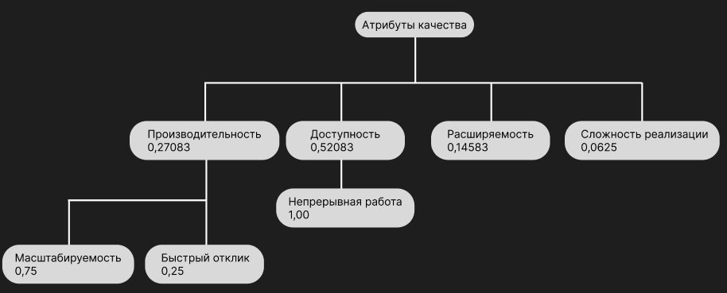
Рисунок 1. Дерево атрибутов качества системы
Таблица 1 - Таблица весов рангов
Число вариантов | Ранг 1 | Ранг 2 | Ранг 3 | Ранг 4 | Ранг 5
1 | 1
2 | 0,75 | 0,25
3 | 0,61111 | 0,27778 | 0,11111
4 | 0,52083 | 0,27083 | 0,14583 | 0,0625
5 | 0,45667 | 0,25667 | 0,15667 | 0,09 | 0,04
Таблица 2 - Весовые коэффициенты атрибутов качества
Атрибут качества | Вес | Подкритерий | Локальный вес | Итоговый вес
Доступность | 0,52083 | Непрерывная работа системы | 1 | 0,52083
Производительность | 0,27083 | Масштабируемость системы при высокой загрузке | 0,75 | 0,20312
Производительность | 0,27083 | Быстрый отклик на запрос пользователя | 0,25 | 0,06771
Расширяемость | 0,14583 | Простота добавления нового функционала | 1 | 0,14583
Сложность реализации | 0,0625 | Начальная разработка архитектуры | 1 | 0,06250
Сумма итоговых весов листовых критериев составляет:
$$0,52083 + 0,27083 + 0,0625 + 0,14583≈1$$
2. Архитектуры-кандидаты
2.1. Простой клиент-сервер без выделенного фонового процесса
В данном варианте система состоит из веб-клиента, API-сервера и базы данных. Все операции выполняются только при пользовательских запросах.
Преимуществами являются простота реализации и минимальная инфраструктура. Недостатком является отсутствие независимого процесса автоматического обновления аналитики без ручного запроса.
2.2. Модульная клиент-серверная архитектура с фоновым процессом
В данном варианте система состоит из веб-клиента, API-сервера, базы данных и отдельного фонового процесса. API-сервер реализован как единое приложение, но его код разделен на предметные модули в соответствии с бизнес-логикой кинотеатра: авторизация и управление пользователями, управление фильмами, управление залами, управление сеансами, продажа билетов, продажа сопутствующих товаров, отчеты и аналитика, уведомления, экспорт и отправка отчетов по электронной почте. Фоновый процесс выполняет периодические фоновые задачи, которые не требуют участия пользователя и могут быть ресурсоемкими.
Преимуществами являются умеренная сложность, удобство разработки, единая база данных, четкое разделение предметных модулей и возможность вынести регламентные операции из пользовательского запроса.
2.3. Микросервисная архитектура
В микросервисном варианте каждый крупный модуль системы мог бы быть выделен в самостоятельный сервис. Такой подход повышает независимость компонентов, но требует сложной инфраструктуры, межсервисного взаимодействия, отдельного мониторинга, синхронизации данных и дополнительных механизмов согласованности.
3. Оценка решений
Таблица 3 - Сравнение архитектурных решений
Критерий | Вес | Простой клиент-сервер | Модульная архитектура с worker | Микросервисы
Непрерывная работа системы | 0,52083 | 3 | 3 | 4
Масштабируемость системы при высокой загрузке | 0,20312 | 3 | 3 | 4
Быстрый отклик на запрос пользователя | 0,06771 | 4 | 4 | 4
Простота добавления нового функционала | 0,14583 | 4 | 4 | 4
Начальная разработка архитектуры | 0,06250 | 5 | 2 | 2
Итоговая оценка | 1,00000 | 3,8 | 3,2 | 3,6
- Анализ результатов
По результатам оценки наиболее подходящей является модульная клиент-серверная архитектура без отдельного фонового процесса. Она обеспечивает необходимую надежность и контролируемость операций, но не создает избыточной сложности.

Проектное решение
Архитектурная модель, используемая в данном приложении, представляет собой клиент-серверную архитектуру. Она разбита на несколько слоев, каждый из которых отвечает за определенную функциональность: слой пользовательского интерфейса, слой маршрутизации HTTP-запросов, слой бизнес-логики, слой доступа к данным.
Архитектурный стиль, выбранный для данного приложения, является модульной клиент-серверной архитектурой. Серверная часть реализована как единое приложение, внутри которого выделены предметные модули: авторизация, управление фильмами, залами, сессиями, билетами, товарами, отчетами, уведомлениями и экспортом.
Паттерны и фреймворки
Клиентское приложение разрабатывается по подходу, близкому к MVVM. Представления на React отвечают за отображение интерфейса, состояние авторизации и пользовательских данных хранится в React Context API, а взаимодействие с сервером вынесено в отдельные API-модули. Для маршрутизации используется React Router, для управления состоянием форм - useState и useEffect, для работы с HTTP-запросами - axios.
Серверная часть построена по слоистой схеме controller -> service -> repository. Контроллеры принимают HTTP-запросы, сервисы реализуют бизнес-логику, а репозитории выполняют операции с базой данных. Итогом применения данного подхода является функциональное разделение компонентов, которые проще сопровождать, изменять и тестировать.
IDE и языки программирования
Язык программирования серверной части - Java. Для разработки REST API используется фреймворк Spring Boot с использованием модулей Spring Security, Spring Data JPA и Spring Mail. Сборка проекта осуществляется с помощью Maven.
Язык программирования клиентской части - JavaScript с использованием библиотеки React. Для маршрутизации применяется React Router DOM, для HTTP-запросов - Axios, для управления состоянием - React Context API и хуки. Сборка клиентской части выполняется с помощью Vite.
В качестве системы управления базами данных используется PostgreSQL.

Структурная модель проекта
На рисунках 2 и 3 представлена контекстная диаграмма и декомпозиция процесса управления кинотеатром в нотации IDEF0.
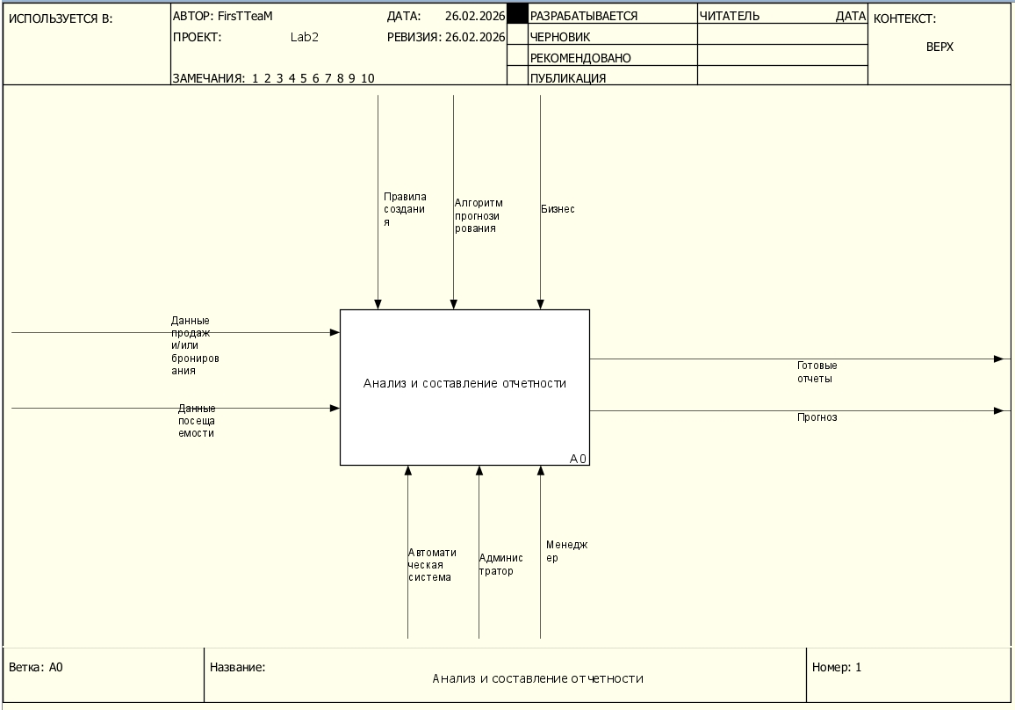
Рисунок 2. Контекстная диаграмма процесса управления кинотеатром
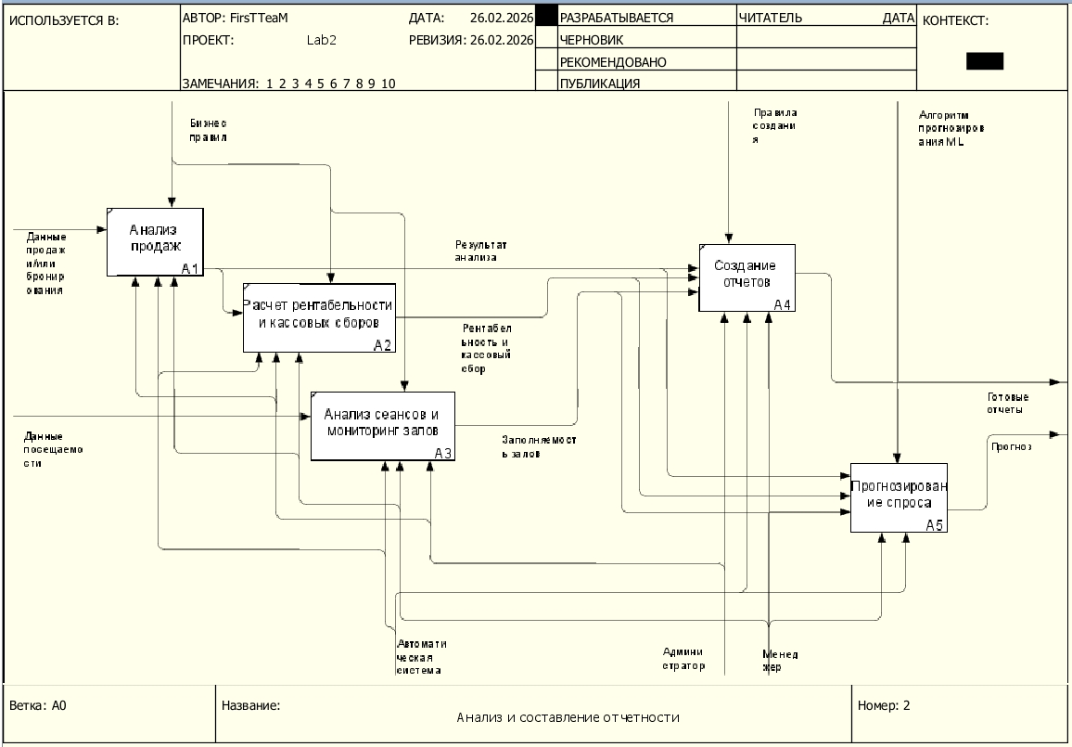
Рисунок 3. Декомпозиция процесса управления кинотеатром

Контекстная диаграмма показывает систему как единый процесс, на вход которого поступают данные о продажах, бронирования, данные посещаемости. Управляющими воздействиями являются правила создания, роли пользователей и бизнес правила. Механизмами выполнения процесса выступают веб-клиент, API-сервер, база данных.
Модель данных (ER-диаграмма)
ER-диаграмма отражает структуру базы данных системы. Основными сущностями являются пользователи, МНН, лекарственные средства, материалы, места хранения, партии, заявки, резервы, списания, уведомления и журнал аудита.
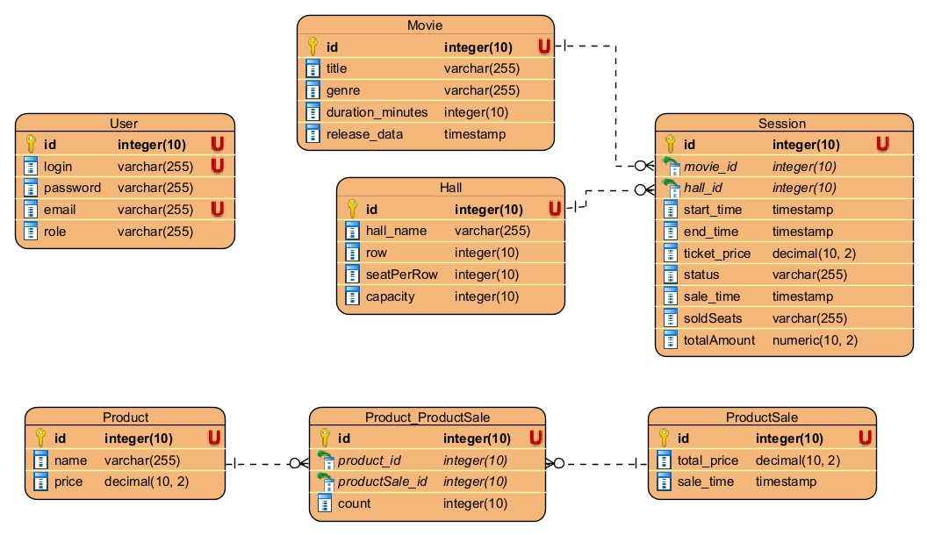
Рисунок 4. ER-диаграмма базы данных
Модель вариантов использования (UseCaseDiagram)
Данные диаграммы отражают отношения между актерами и прецедентами. Модель вариантов использования разделена на несколько рисунков, чтобы сохранить читаемость диаграмм при вставке в пояснительную записку.
На рисунках 5-7 изображены диаграммы вариантов использования для неавторизованного пользователя, пользователя и администратора.
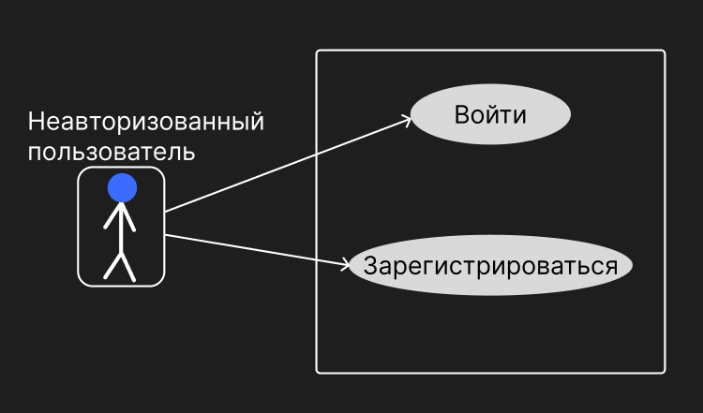
Рисунок 5. Диаграмма вариантов использования: неавторизованный пользователь
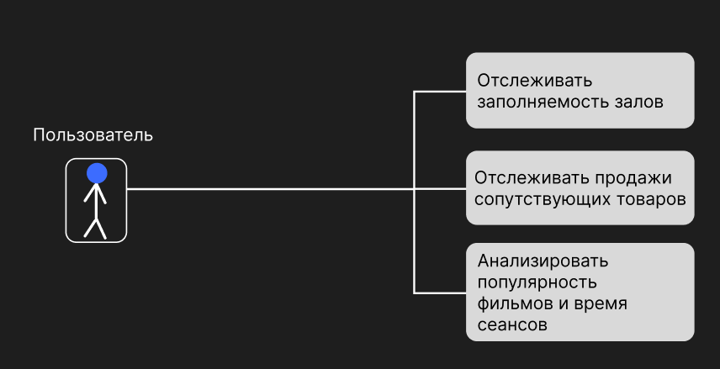
Рисунок 6. Диаграмма вариантов использования: пользователь
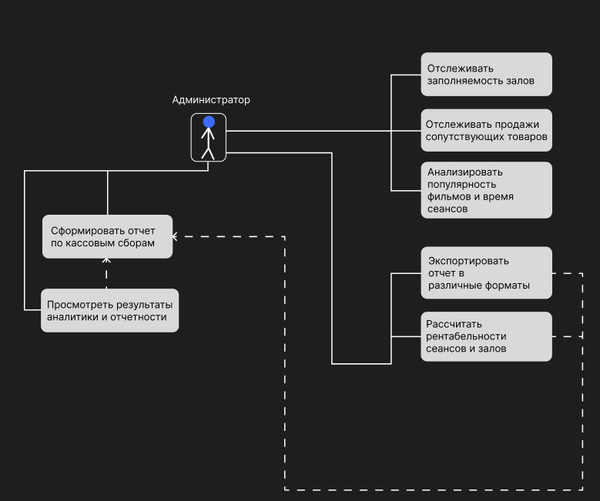
Рисунок 7. Диаграмма вариантов использования: администратор

Задачи неавторизованного пользователя заключаются в регистрации и авторизации. Задачи врача или отделения заключаются в создании заявок и резервов. Задачи кладовщика заключаются в ведении учета, обработке заявок, списании и формировании отчетов. Администратор управляет пользователями, местами хранения и аудитом.
Модель классов (ClassDiagram)
Для серверной части основными пакетами являются models, dto, controllers, repositories, services, exceptions, logger.
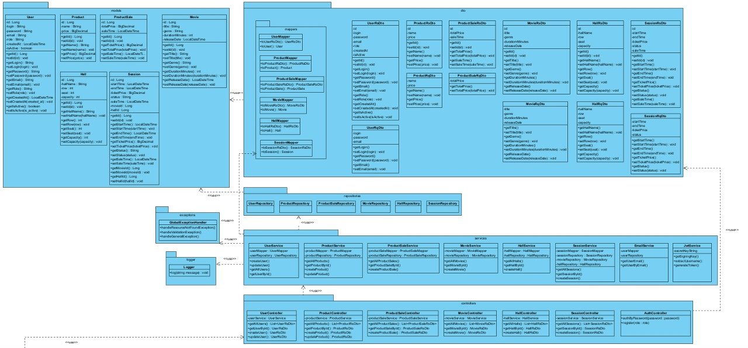Рисунок 8. Диаграмма классов серверной части
Для клиентской части основными пакетами являются hooks, pages, components.
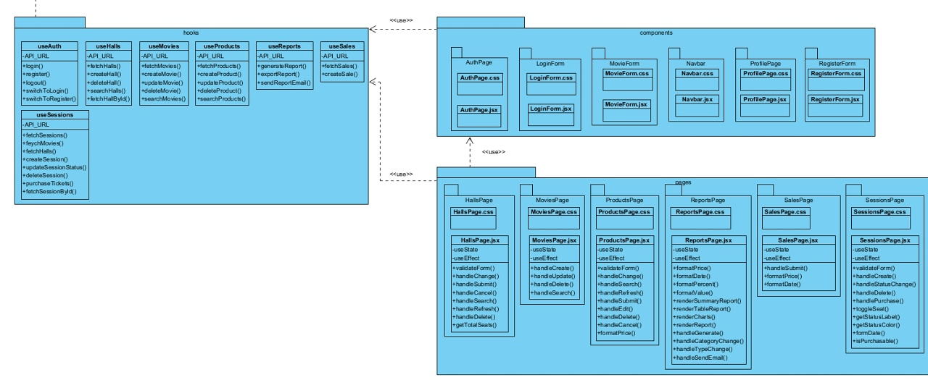
Рисунок 9. Диаграмма классов клиентской части

Модель компонентов (ComponentDiagram)
Компонентная модель отражает состав приложения и связи между его частями. Система состоит из WEB-клиента, API-сервера, PostgreSQL.
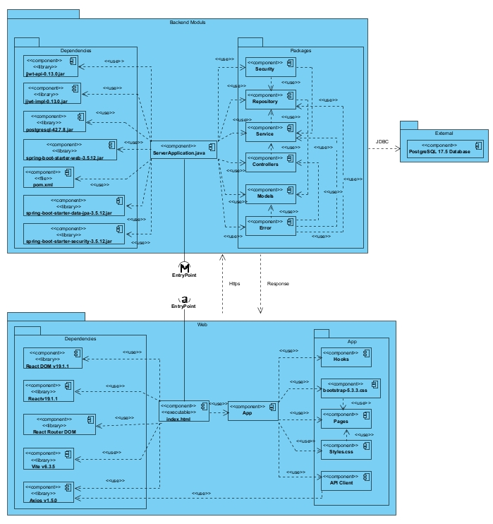
Рисунок 10. Диаграмма компонентов системы
WEB-клиент обращается к API-серверу по HTTP/JSON. API-сервер выполняет бизнес-операции и обращается к PostgreSQL.
Модель развёртывания (Deployment Diagram)
Модель развертывания показывает физическое размещение компонентов системы.
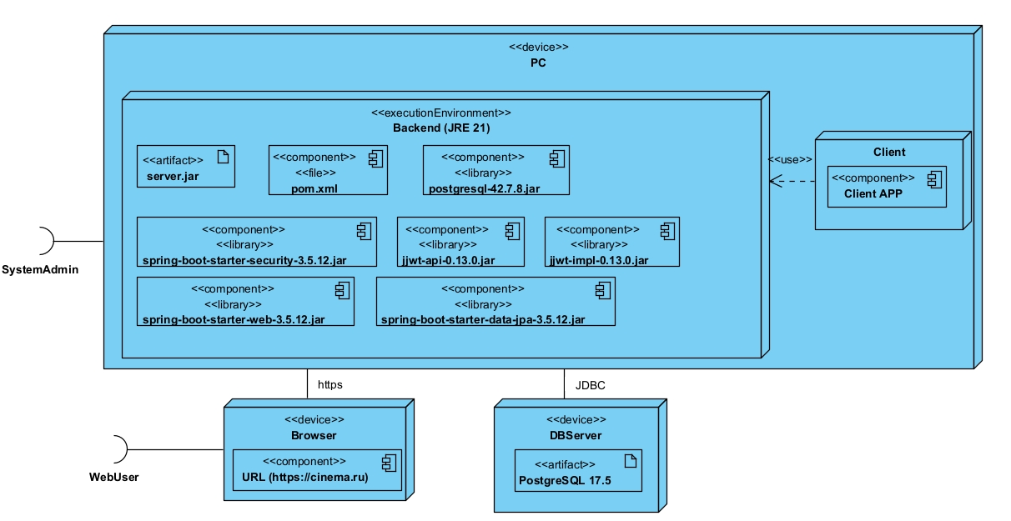
Рисунок 11. Диаграмма развертывания системы
Frontend отправляет запросы к API по пути /api/. API-сервер подключается к PostgreSQL.

Реализация приложения
Описание технологий разработки приложения
Язык программирования серверной части - Java. Для реализации REST API используется фреймворк Spring Boot. Для аутентификации применяется библиотека io.jsonwebtoken.
Язык программирования клиентской части - JavaScript. Клиентское приложение реализовано на React. Для маршрутизации используется React Router DOM, для HTTP-запросов - Axios, для управления состоянием - React Context API и хуки. Сборка клиентской части выполняется с помощью Vite.
Используемая СУБД - PostgreSQL 17.
Демонстрация приложения
В качестве демонстрации работы приложения приводится основной сценарий работы по контрольному примеру.
Регистрация и вход
Пользователь заполняет форму регистрации. Сервер проверяет уникальность email и создает учетную запись. После пользователь входит в систему и получает JWT-токен.
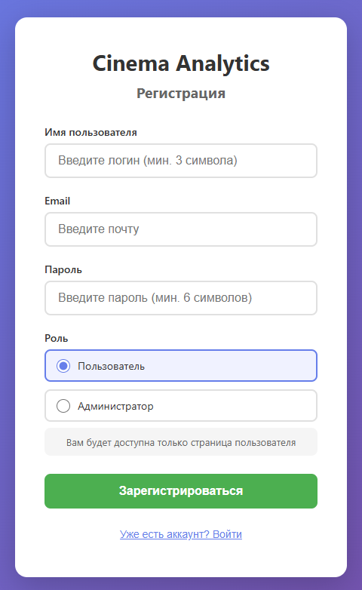
Рисунок 12. Форма регистрации пользователя
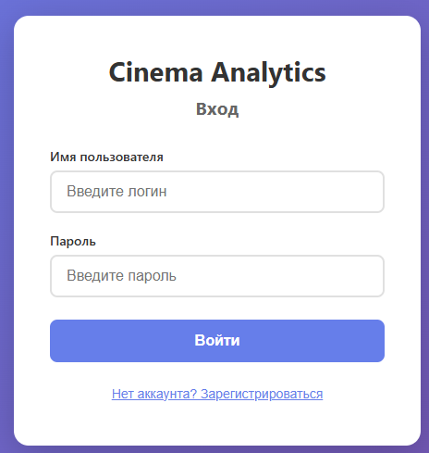
Рисунок 13. Форма входа пользователя
Ведение фильмов
Пользователь или администратор может создавать и изменять фильмы, продукты, продажи продуктов, сессии, залы. Для фильмов хранятся название, жанр, длительность в минутах, дата релиза фильма.
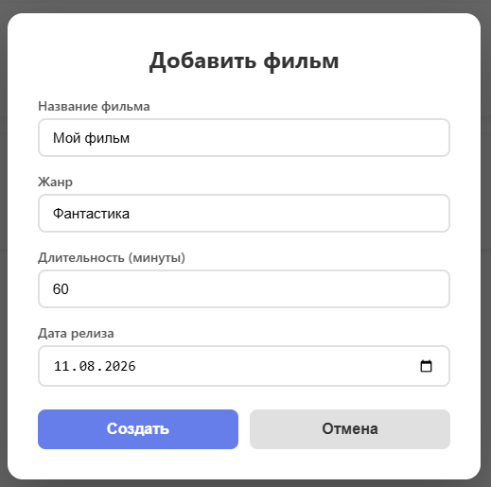
Рисунок 14. Форма создания фильмов
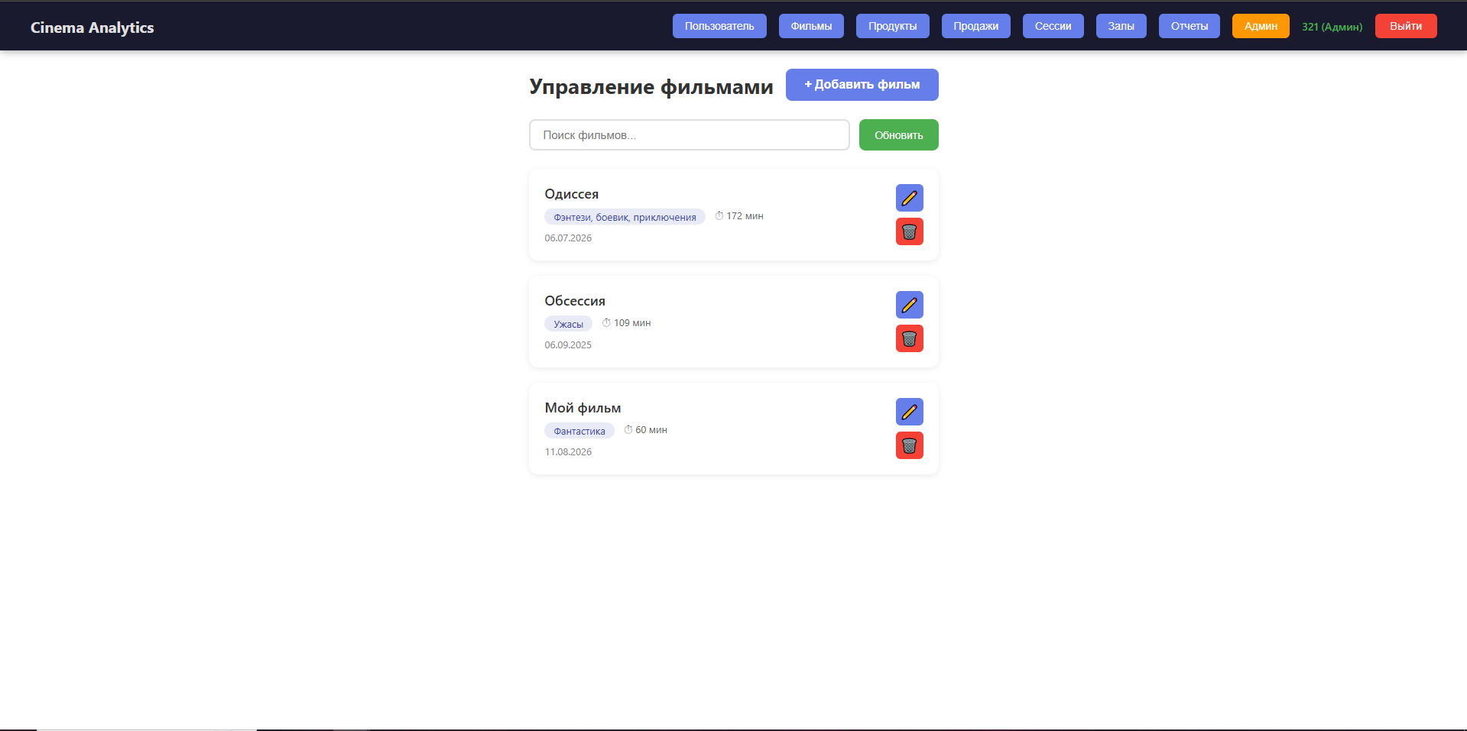
Рисунок 15. Справочник фильмов

Ведение продуктов
Для продуктов хранятся название, цена.
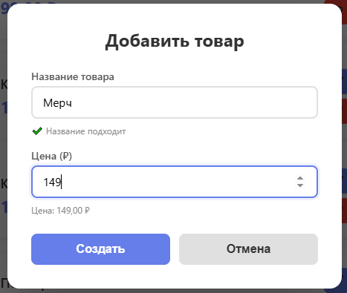
Рисунок 16. Форма создания продуктов
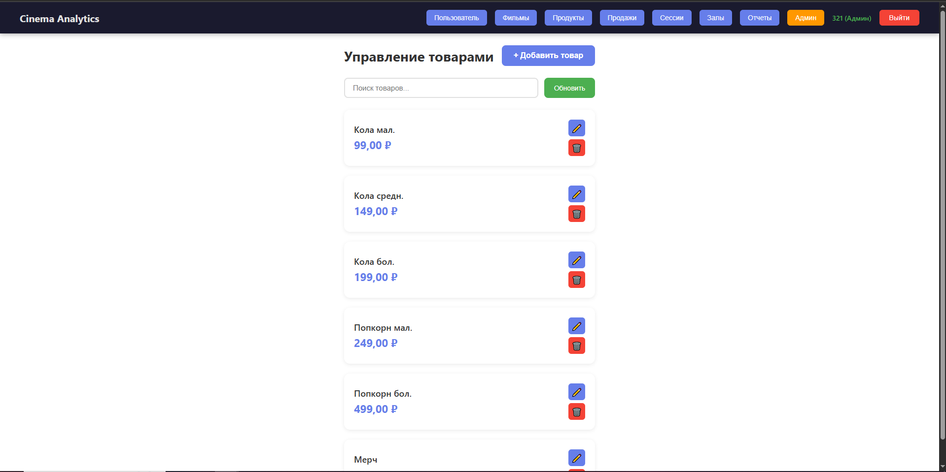
Рисунок 17. Справочник продуктов

Ведение продаж продуктов
Для продажи хранятся товар, количество.
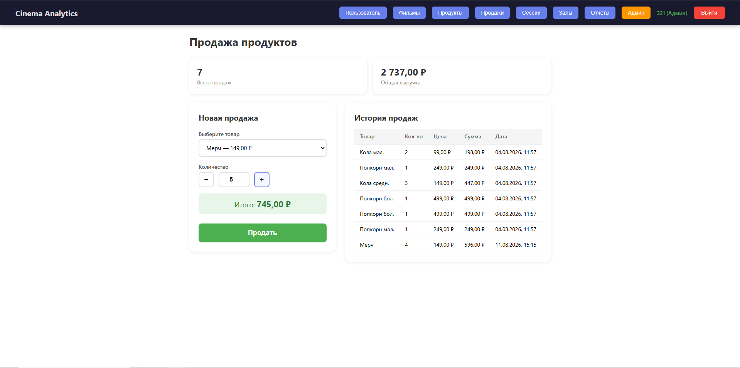
Рисунок 18. Справочник продаж продуктов

Ведение залов
Для зала хранятся название, кол-во рядов и мест в ряду.
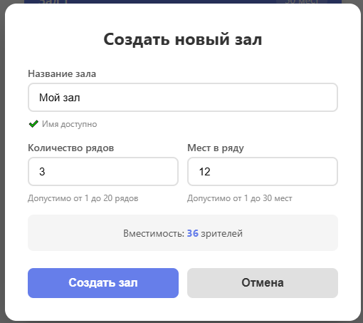
Рисунок 19. Форма создания зала
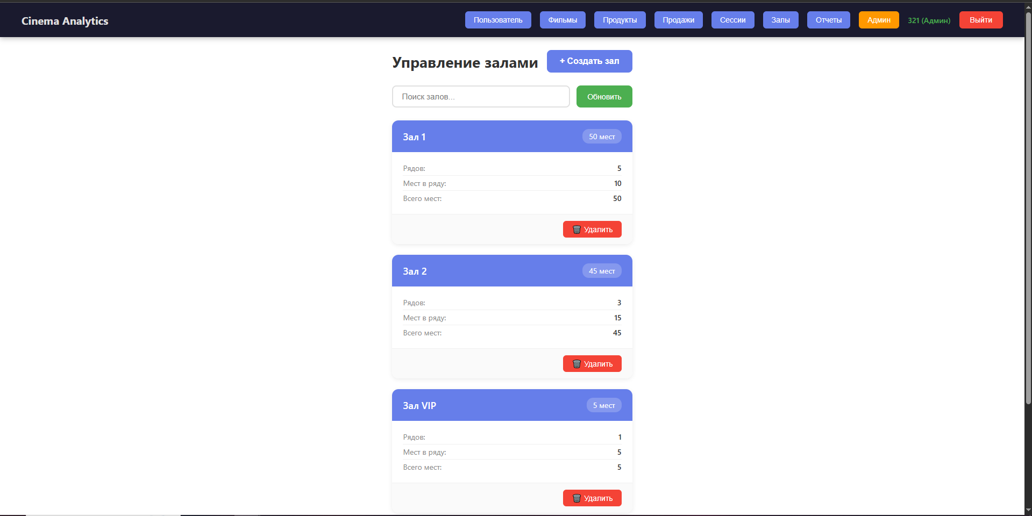
Рисунок 20. Справочник залов

Ведение сессий
Для сессий хранятся фильм, зал, дата начала и конца, цена билета.
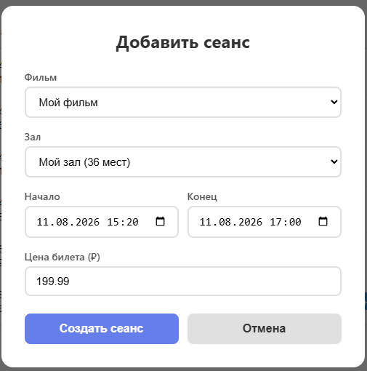
Рисунок 21. Форма создания сессии
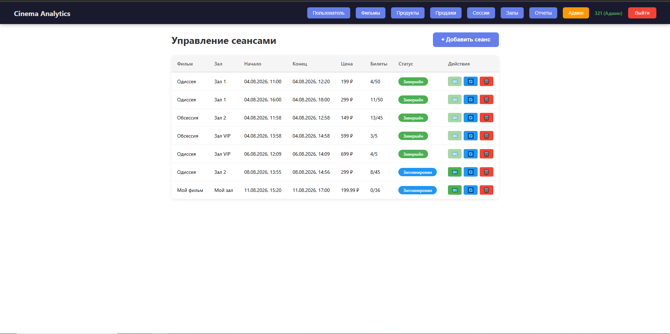
Рисунок 21. Справочник сессий
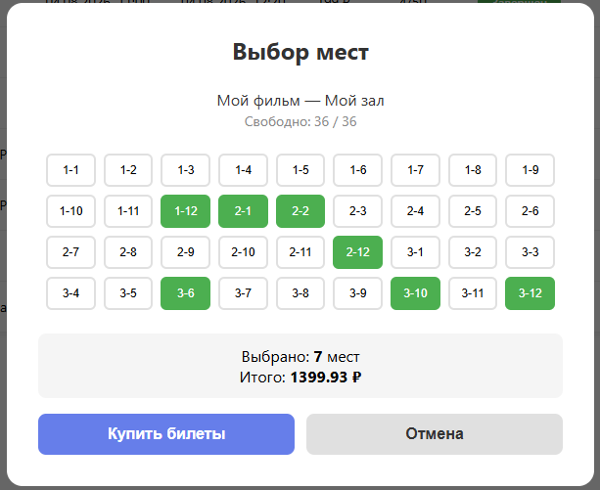
Рисунок 22. Форма бронирования места

Ведение отчетов
К отчетам имеет доступ только Администратор. Есть возможность выбора категорий отчетов: билеты или товары; Типа отчета и периода.
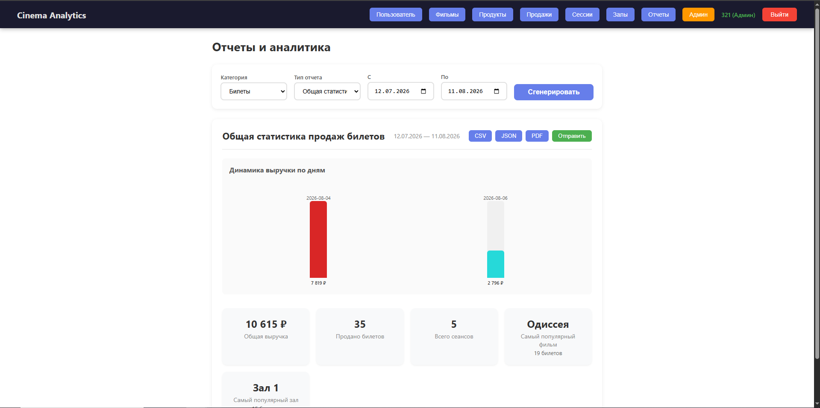
Рисунок 23. Справочник отчетов

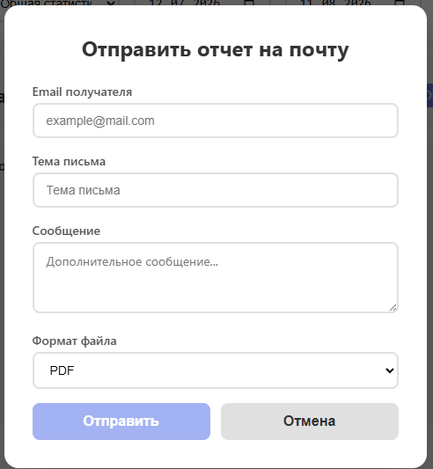
Рисунок 24. Форма отправки отчета на почту
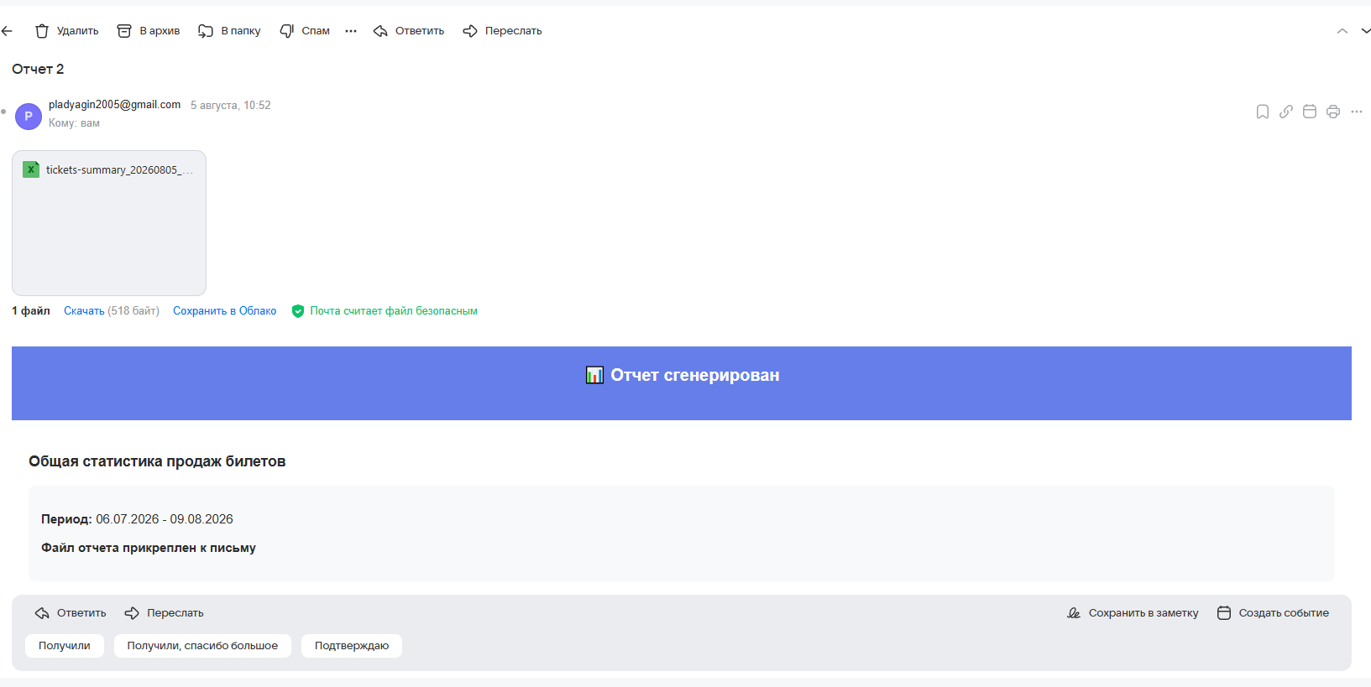
Рисунок 25. Отправленный отчет на почте
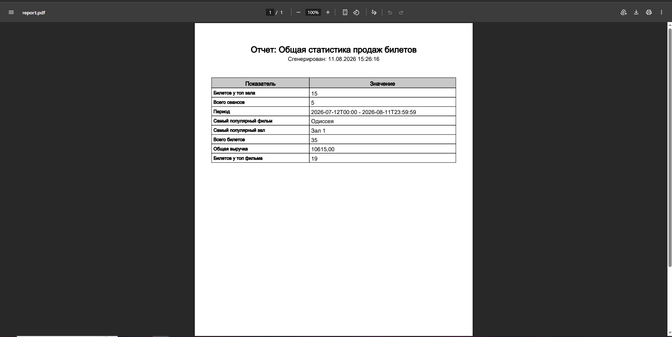
Рисунок 26. Экспорт отчета в PDF

Контрольный пример
В качестве контрольного примера рассмотрен сценарий создания отчета по билетам за определенный период с общей статистикой.

- Пользователь/Администратор регистрируется в системе.
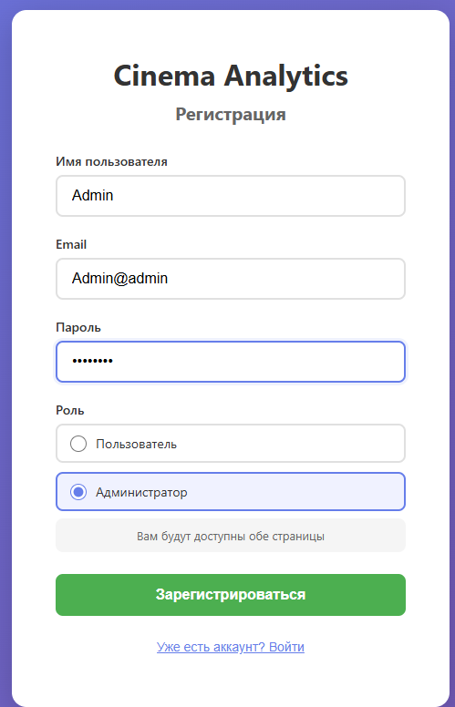
- Пользователь/Администратор создает фильм.
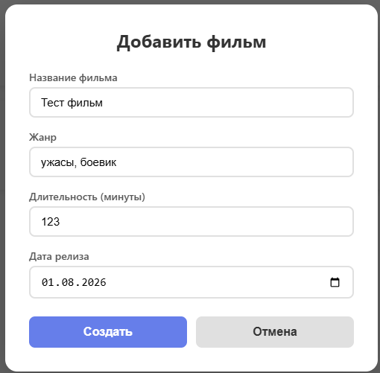
- Пользователь/Администратор создает зал.
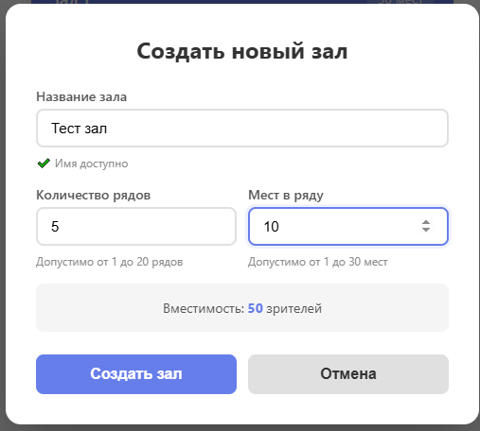
- Пользователь/Администратор создает сеанс с указанием созданных фильма и зала и покупает билеты.
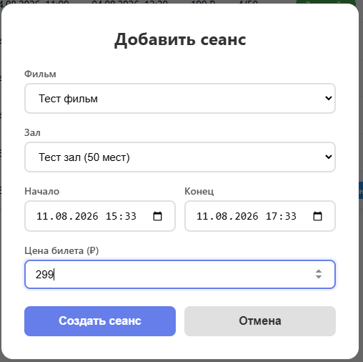
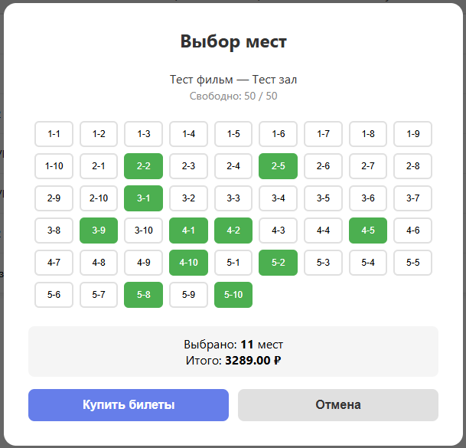
- Администратор создает отчет по билетам с общей статистикой за определенный период.
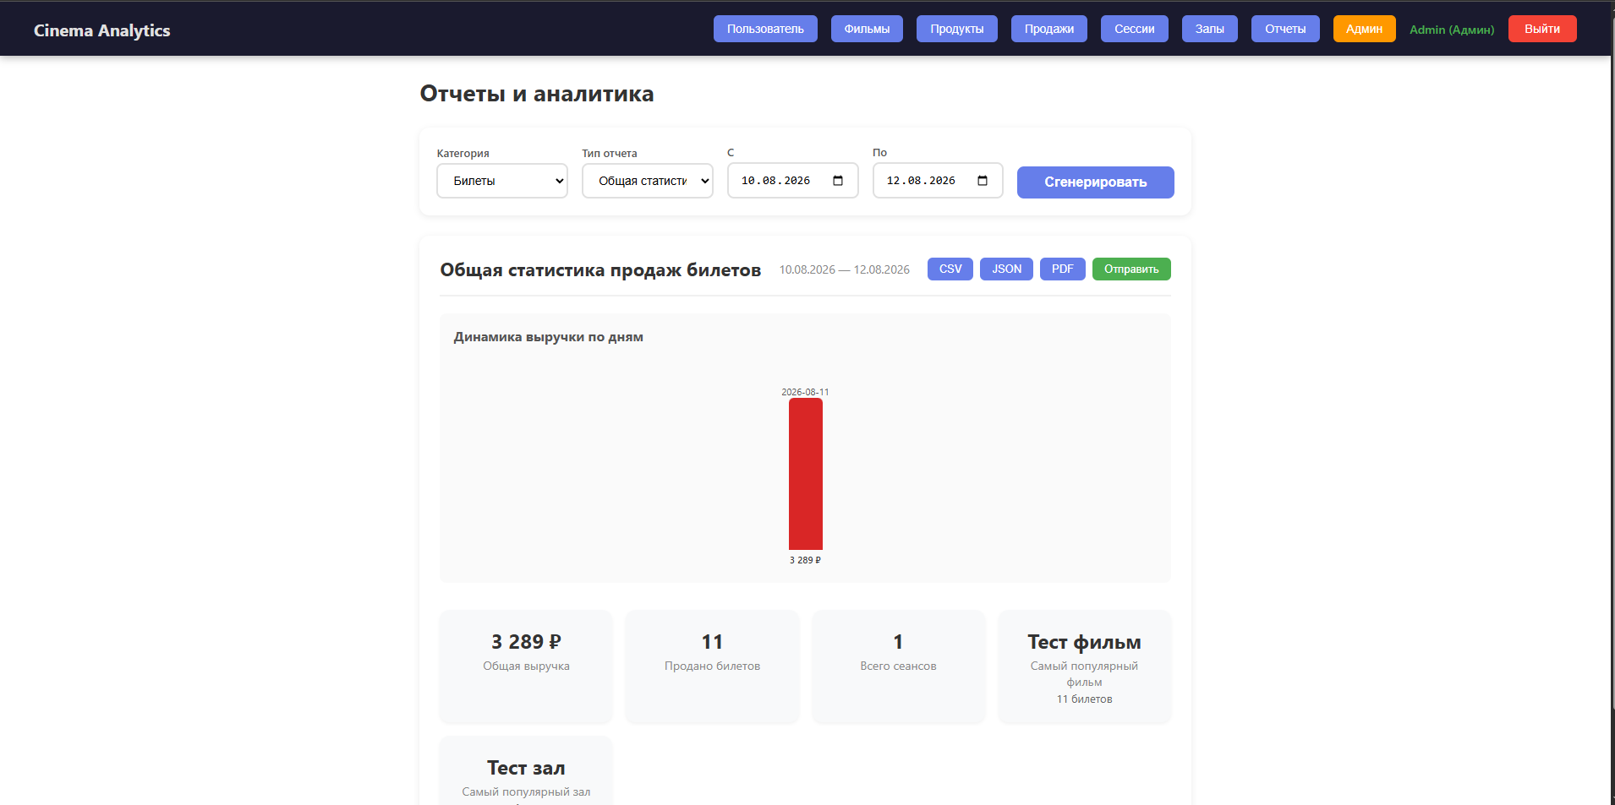

- При необходимости администратор формирует CSV-отчет.
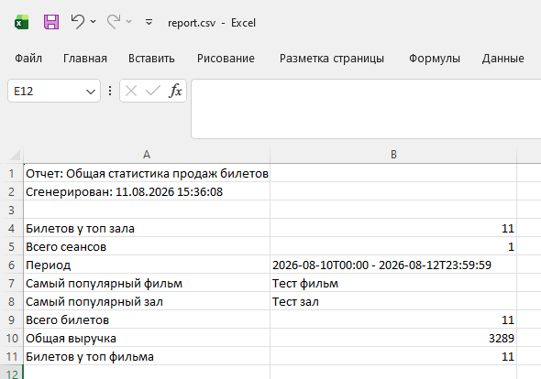

Данный сценарий демонстрирует работу основных подсистем: авторизации, фильмов, залов, сессий, отчетов.

Выводы по реализации приложения на основании проекта
В ходе реализации была выбрана клиент-серверная архитектура с отдельным. Такой вариант соответствует требованиям предметной области и позволяет разделить пользовательские операции.
Итоговая версия системы реализует ключевые функции варианта:
- Отчеты по кассовым сборам и посещаемости
- Анализ популярности фильмов и времени сеансов
- Мониторинг заполняемости залов
- Отслеживание продаж сопутствующих товаров
- Расчет рентабельности сеансов и залов
- Экспорт отчетов в различных форматы.

Заключение
В результате выполнения курсового проекта была спроектирована и реализована система управления кинотеатром: Аналитика и отчетность. Система обеспечивает ведение номенклатуры фильмов, залов, продуктов, учет продаж сопутствующих товаров и билетов, а также отчетность.
Разработанное приложение реализовано в виде веб-системы с frontend на React, backend на Java, базой данных PostgreSQL. Архитектура системы соответствует поставленным требованиям и обеспечивает разделение ответственности между пользовательским интерфейсом, API, бизнес-логикой, хранилищем данных.
В ходе работы были получены навыки анализа предметной области, проектирования архитектуры программной системы, построения модели данных, реализации REST API, разработки пользовательского интерфейса.

Библиографический список
- Крючкова, Е. Н. Объектно-ориентированное программирование: Архитектурное проектирование и паттерны программирования : учебно-методическое пособие / Е. Н. Крючкова, С. М. Старолетов. - Барнаул : АлтГТУ, 2020. - 180 с.
- Флегонтов, А. В. Моделирование информационных систем. Unified Modeling Language : учебное пособие / А. В. Флегонтов, И. Ю. Матюшичев. - 2-е изд., стер. - Санкт-Петербург : Лань, 2022. - 112 с.
- Корунова, Н. В. Проектирование программного обеспечения: применение на практике : практикум по дисциплине «Проектирование информационных систем» / Н. В. Корунова. - Ульяновск : УлГТУ, 2019.
- Выполнение и оформление курсовых проектов (работ) : методические указания / сост. Н. В. Корунова. - Ульяновск : УлГТУ, 2014. - 40 с.
- Spring Boot. - URL: https://docs.spring.io/spring-boot/index.html
- PostgreSQL Documentation. - URL: https://www.postgresql.org/docs/
- React Documentation. – URL: https://react.dev/learn

ПРИЛОЖЕНИЕ. Листинг кода

package com.cinema.config;

import java.io.IOException;

import org.springframework.beans.factory.annotation.Autowired;
import org.springframework.security.authentication.UsernamePasswordAuthenticationToken;
import org.springframework.security.core.context.SecurityContextHolder;
import org.springframework.security.core.userdetails.UserDetails;
import org.springframework.security.web.authentication.WebAuthenticationDetailsSource;
import org.springframework.stereotype.Component;
import org.springframework.web.filter.OncePerRequestFilter;

import com.cinema.service.CustomUserDetailsService;

import jakarta.servlet.FilterChain;
import jakarta.servlet.ServletException;
import jakarta.servlet.http.HttpServletRequest;
import jakarta.servlet.http.HttpServletResponse;

@Component
public class JwtAuthenticationFilter extends OncePerRequestFilter {

@Autowired
private JwtService jwtService;

@Autowired
private CustomUserDetailsService userDetailsService;

@Override
protected void doFilterInternal(HttpServletRequest request,
HttpServletResponse response,
FilterChain filterChain)
throws ServletException, IOException {

final String authHeader = request.getHeader("Authorization");
final String jwt;
final String username;

if (authHeader == null || !authHeader.startsWith("Bearer ")) {
filterChain.doFilter(request, response);
return;
}

jwt = authHeader.substring(7);
username = jwtService.extractUsername(jwt);

if (username != null && SecurityContextHolder.getContext().getAuthentication() == null) {
UserDetails userDetails = this.userDetailsService.loadUserByUsername(username);

if (jwtService.validateToken(jwt, userDetails.getUsername())) {
UsernamePasswordAuthenticationToken authToken = new UsernamePasswordAuthenticationToken(userDetails,
null, userDetails.getAuthorities());

authToken.setDetails(new WebAuthenticationDetailsSource().buildDetails(request));
SecurityContextHolder.getContext().setAuthentication(authToken);
}
}
filterChain.doFilter(request, response);
}
}

package com.cinema.config;

import java.util.Date;
import java.util.HashMap;
import java.util.Map;
import java.util.function.Function;

import javax.crypto.SecretKey;

import org.springframework.stereotype.Service;

import io.jsonwebtoken.Claims;
import io.jsonwebtoken.Jwts;
import io.jsonwebtoken.security.Keys;

@Service
public class JwtService {
private static final String SECRET_KEY = "404E635266556A586E3272357538782F413F4428472B4B6250645367566B5970";

public String generateToken(String username, String role) {
Map<String, Object> claims = new HashMap<>();
claims.put("role", role);
return createToken(claims, username);
}

private String createToken(Map<String, Object> claims, String subject) {
return Jwts.builder()
.claims(claims)
.subject(subject)
.issuedAt(new Date(System.currentTimeMillis()))
.expiration(new Date(System.currentTimeMillis() + 1000 * 60 * 60 * 24))
.signWith(getSignInKey())
.compact();
}

private SecretKey getSignInKey() {
byte[] keyBytes = SECRET_KEY.getBytes();
return Keys.hmacShaKeyFor(keyBytes);
}

public Boolean validateToken(String token, String username) {
final String extractedUsername = extractUsername(token);
return (extractedUsername.equals(username) && !isTokenExpired(token));
}

public String extractUsername(String token) {
return extractClaim(token, Claims::getSubject);
}

public <T> T extractClaim(String token, Function<Claims, T> claimsResolver) {
final Claims claims = extractAllClaims(token);
return claimsResolver.apply(claims);
}

private Claims extractAllClaims(String token) {
return Jwts.parser()
.verifyWith(getSignInKey())
.build()
.parseSignedClaims(token)
.getPayload();
}

private Boolean isTokenExpired(String token) {
return extractExpiration(token).before(new Date());
}

private Date extractExpiration(String token) {
return extractClaim(token, Claims::getExpiration);
}
}

package com.cinema.config;

import java.util.List;

import org.springframework.beans.factory.annotation.Autowired;
import org.springframework.context.annotation.Bean;
import org.springframework.context.annotation.Configuration;
import org.springframework.security.authentication.AuthenticationManager;
import org.springframework.security.authentication.AuthenticationProvider;
import org.springframework.security.authentication.dao.DaoAuthenticationProvider;
import org.springframework.security.config.annotation.authentication.configuration.AuthenticationConfiguration;
import org.springframework.security.config.annotation.web.builders.HttpSecurity;
import org.springframework.security.config.annotation.web.configuration.EnableWebSecurity;
import org.springframework.security.config.http.SessionCreationPolicy;
import org.springframework.security.crypto.bcrypt.BCryptPasswordEncoder;
import org.springframework.security.crypto.password.PasswordEncoder;
import org.springframework.security.web.SecurityFilterChain;
import org.springframework.security.web.authentication.UsernamePasswordAuthenticationFilter;
import org.springframework.web.cors.CorsConfiguration;
import org.springframework.web.cors.CorsConfigurationSource;
import org.springframework.web.cors.UrlBasedCorsConfigurationSource;

import com.cinema.service.CustomUserDetailsService;

@Configuration
@EnableWebSecurity
public class SecurityConfig {

@Autowired
private CustomUserDetailsService userDetailsService;

@Autowired
private JwtAuthenticationFilter jwtAuthFilter;

@Bean
public SecurityFilterChain securityFilterChain(HttpSecurity http) throws Exception {
http
.cors(cors -> cors.configurationSource(corsConfigurationSource()))
.csrf(csrf -> csrf.disable())
.authorizeHttpRequests(auth -> auth
.requestMatchers("/h2-console/**", "/api/auth/**", "/hello").permitAll()
.requestMatchers("/api/admin/**", "/api/reports/**").hasRole("ADMIN")
.requestMatchers("/api/user/**", "/api/movies/**", "/api/sessions/**", "/api/products/**",
"/api/sales/**")
.hasAnyRole("USER", "ADMIN")
.anyRequest().authenticated())
.sessionManagement(session -> session
.sessionCreationPolicy(SessionCreationPolicy.STATELESS))
.authenticationProvider(authenticationProvider())
.addFilterBefore(jwtAuthFilter, UsernamePasswordAuthenticationFilter.class)
.headers(headers -> headers.frameOptions(frame -> frame.disable()));

return http.build();
}

@Bean
public AuthenticationProvider authenticationProvider() {
DaoAuthenticationProvider authProvider = new DaoAuthenticationProvider(userDetailsService);
authProvider.setPasswordEncoder(passwordEncoder());
return authProvider;
}

@Bean
public PasswordEncoder passwordEncoder() {
return new BCryptPasswordEncoder();
}

@Bean
public CorsConfigurationSource corsConfigurationSource() {
CorsConfiguration configuration = new CorsConfiguration();
configuration
.setAllowedOrigins(List.of("http://localhost:5173", "http://localhost:3000", "http://localhost:8080"));
configuration.setAllowedMethods(List.of("GET", "POST", "PUT", "PATCH", "DELETE", "OPTIONS"));
configuration.setAllowedHeaders(List.of("*"));
configuration.setAllowCredentials(true);

UrlBasedCorsConfigurationSource source = new UrlBasedCorsConfigurationSource();
source.registerCorsConfiguration("/**", configuration);
return source;
}

@Bean
public AuthenticationManager authenticationManager(AuthenticationConfiguration config)
throws Exception {
return config.getAuthenticationManager();
}
}

package com.cinema.controller;

import java.util.HashMap;
import java.util.Map;

import org.springframework.beans.factory.annotation.Autowired;
import org.springframework.http.HttpStatus;
import org.springframework.http.ResponseEntity;
import org.springframework.security.authentication.AuthenticationManager;
import org.springframework.security.authentication.UsernamePasswordAuthenticationToken;
import org.springframework.validation.FieldError;
import org.springframework.web.bind.MethodArgumentNotValidException;
import org.springframework.web.bind.annotation.ExceptionHandler;
import org.springframework.web.bind.annotation.PostMapping;
import org.springframework.web.bind.annotation.RequestBody;
import org.springframework.web.bind.annotation.RequestMapping;
import org.springframework.web.bind.annotation.RestController;

import com.cinema.config.JwtService;
import com.cinema.dto.AuthRequest;
import com.cinema.dto.AuthResponse;
import com.cinema.dto.RegisterRequest;
import com.cinema.model.User;
import com.cinema.service.UserService;

import jakarta.validation.Valid;

@RestController
@RequestMapping("/api/auth")
public class AuthController {

@Autowired
private AuthenticationManager authenticationManager;

@Autowired
private JwtService jwtService;

@Autowired
private UserService userService;

@PostMapping("/register")
public ResponseEntity<?> register(@Valid @RequestBody RegisterRequest request) {
try {
User user = userService.registerUser(
request.getUsername(),
request.getEmail(),
request.getPassword(),
request.getRole()
);

String token = jwtService.generateToken(user.getUsername(), user.getRole().name());
return ResponseEntity.ok(new AuthResponse(token, user.getUsername(), user.getRole().name()));
} catch (RuntimeException e) {
return ResponseEntity.badRequest().body(Map.of("message", e.getMessage()));
}
}

@PostMapping("/login")
public ResponseEntity<?> login(@Valid @RequestBody AuthRequest request) {
try {
authenticationManager.authenticate(
new UsernamePasswordAuthenticationToken(
request.getUsername(),
request.getPassword()
)
);

User user = userService.findByUsername(request.getUsername());
String token = jwtService.generateToken(user.getUsername(), user.getRole().name());

return ResponseEntity.ok(new AuthResponse(token, user.getUsername(), user.getRole().name()));
} catch (Exception e) {
return ResponseEntity.status(HttpStatus.UNAUTHORIZED)
.body(Map.of("message", "Неверный логин или пароль"));
}
}

@ExceptionHandler(MethodArgumentNotValidException.class)
public ResponseEntity<?> handleValidationExceptions(MethodArgumentNotValidException ex) {
Map<String, String> errors = new HashMap<>();
ex.getBindingResult().getAllErrors().forEach((error) -> {
String fieldName = ((FieldError) error).getField();
String errorMessage = error.getDefaultMessage();
errors.put(fieldName, errorMessage);
});
return ResponseEntity.badRequest().body(errors);
}
}

package com.cinema.controller;

import com.cinema.dto.HallCreateRequest;
import com.cinema.dto.HallDTO;
import com.cinema.service.HallService;
import jakarta.validation.Valid;
import org.springframework.beans.factory.annotation.Autowired;
import org.springframework.http.HttpStatus;
import org.springframework.http.ResponseEntity;
import org.springframework.web.bind.annotation.*;

import java.util.List;

@RestController
@RequestMapping("/api/halls")
public class HallController {

@Autowired
private HallService hallService;

@GetMapping
public ResponseEntity<List<HallDTO>> getAllHalls() {
return ResponseEntity.ok(hallService.getAllHalls());
}

@GetMapping("/{id}")
public ResponseEntity<HallDTO> getHallById(@PathVariable Long id) {
return ResponseEntity.ok(hallService.getHallById(id));
}

@GetMapping("/search")
public ResponseEntity<List<HallDTO>> searchHalls(@RequestParam String query) {
return ResponseEntity.ok(hallService.searchHalls(query));
}

@PostMapping
public ResponseEntity<HallDTO> createHall(@Valid @RequestBody HallCreateRequest request) {
return ResponseEntity.status(HttpStatus.CREATED)
.body(hallService.createHall(request));
}

@DeleteMapping("/{id}")
public ResponseEntity<Void> deleteHall(@PathVariable Long id) {
hallService.deleteHall(id);
return ResponseEntity.noContent().build();
}
}

package com.cinema.controller;

import java.util.List;

import org.springframework.beans.factory.annotation.Autowired;
import org.springframework.http.HttpStatus;
import org.springframework.http.ResponseEntity;
import org.springframework.web.bind.annotation.*;

import com.cinema.dto.MovieDTO;
import com.cinema.service.MovieService;

@RestController
@RequestMapping("/api/movies")
public class MovieController {
@Autowired
private MovieService movieService;

@GetMapping
public ResponseEntity<List<MovieDTO>> getAllMovies() {
return ResponseEntity.ok(movieService.getAllMovies());
}

@GetMapping("/{id}")
public ResponseEntity<MovieDTO> getMovieById(@PathVariable Long id) {
return ResponseEntity.ok(movieService.getMovieById(id));
}

@GetMapping("/search")
public ResponseEntity<List<MovieDTO>> searchMovies(@RequestParam String query) {
return ResponseEntity.ok(movieService.searchMovies(query));
}

@PostMapping
public ResponseEntity<MovieDTO> createMovie(@RequestBody MovieDTO movieDTO) {
return ResponseEntity.status(HttpStatus.CREATED)
.body(movieService.createMovie(movieDTO));
}

@PutMapping("/{id}")
public ResponseEntity<MovieDTO> updateMovie(@PathVariable Long id, @RequestBody MovieDTO movieDTO) {
return ResponseEntity.ok(movieService.updateMovie(id, movieDTO));
}

@DeleteMapping("/{id}")
public ResponseEntity<Void> deleteMovie(@PathVariable Long id) {
movieService.deleteMovie(id);
return ResponseEntity.noContent().build();
}
}

package com.cinema.controller;

import com.cinema.dto.ProductCreateRequest;
import com.cinema.dto.ProductDTO;
import com.cinema.service.ProductService;
import jakarta.validation.Valid;
import org.springframework.beans.factory.annotation.Autowired;
import org.springframework.http.HttpStatus;
import org.springframework.http.ResponseEntity;
import org.springframework.web.bind.annotation.*;

import java.util.List;

@RestController
@RequestMapping("/api/products")
public class ProductController {

@Autowired
private ProductService productService;

@GetMapping
public ResponseEntity<List<ProductDTO>> getAllProducts() {
return ResponseEntity.ok(productService.getAllProducts());
}

@GetMapping("/{id}")
public ResponseEntity<ProductDTO> getProductById(@PathVariable Long id) {
return ResponseEntity.ok(productService.getProductById(id));
}

@GetMapping("/search")
public ResponseEntity<List<ProductDTO>> searchProducts(@RequestParam String query) {
return ResponseEntity.ok(productService.searchProducts(query));
}

@PostMapping
public ResponseEntity<ProductDTO> createProduct(@Valid @RequestBody ProductCreateRequest request) {
return ResponseEntity.status(HttpStatus.CREATED)
.body(productService.createProduct(request));
}

@PutMapping("/{id}")
public ResponseEntity<ProductDTO> updateProduct(
@PathVariable Long id,
@Valid @RequestBody ProductCreateRequest request) {
return ResponseEntity.ok(productService.updateProduct(id, request));
}

@DeleteMapping("/{id}")
public ResponseEntity<Void> deleteProduct(@PathVariable Long id) {
productService.deleteProduct(id);
return ResponseEntity.noContent().build();
}
}

package com.cinema.controller;

import com.cinema.dto.ProductSaleCreateRequest;
import com.cinema.dto.ProductSaleDTO;
import com.cinema.service.ProductSaleService;
import jakarta.validation.Valid;
import org.springframework.beans.factory.annotation.Autowired;
import org.springframework.http.HttpStatus;
import org.springframework.http.ResponseEntity;
import org.springframework.web.bind.annotation.*;

import java.math.BigDecimal;
import java.util.HashMap;
import java.util.List;
import java.util.Map;

@RestController
@RequestMapping("/api/sales")
public class ProductSaleController {

@Autowired
private ProductSaleService productSaleService;

@GetMapping
public ResponseEntity<List<ProductSaleDTO>> getAllSales() {
return ResponseEntity.ok(productSaleService.getAllSales());
}

@GetMapping("/stats")
public ResponseEntity<Map<String, Object>> getStats() {
List<ProductSaleDTO> allSales = productSaleService.getAllSales();

long totalSales = allSales.size();
BigDecimal totalRevenue = allSales.stream()
.map(ProductSaleDTO::getTotalAmount)
.reduce(BigDecimal.ZERO, BigDecimal::add);

Map<String, Object> stats = new HashMap<>();
stats.put("totalSales", totalSales);
stats.put("totalRevenue", totalRevenue);

return ResponseEntity.ok(stats);
}

@PostMapping
public ResponseEntity<ProductSaleDTO> createSale(@Valid @RequestBody ProductSaleCreateRequest request) {
return ResponseEntity.status(HttpStatus.CREATED)
.body(productSaleService.createSale(request));
}
}

package com.cinema.controller;

import com.cinema.dto.EmailReportRequest;
import com.cinema.dto.ReportDTO;
import com.cinema.service.EmailService;
import com.cinema.service.ExportService;
import com.cinema.service.ReportService;
import org.springframework.beans.factory.annotation.Autowired;
import org.springframework.format.annotation.DateTimeFormat;
import org.springframework.http.HttpHeaders;
import org.springframework.http.MediaType;
import org.springframework.http.ResponseEntity;
import org.springframework.web.bind.annotation.*;

import java.time.LocalDateTime;
import java.time.format.DateTimeFormatter;
import java.util.HashMap;
import java.util.Map;

@RestController
@RequestMapping("/api/reports")
public class ReportController {

@Autowired
private ReportService reportService;

@Autowired
private ExportService exportService;

@Autowired
private EmailService emailService;

@GetMapping("/tickets/summary")
public ResponseEntity<ReportDTO> getTicketSummary(
@RequestParam @DateTimeFormat(iso = DateTimeFormat.ISO.DATE_TIME) LocalDateTime start,
@RequestParam @DateTimeFormat(iso = DateTimeFormat.ISO.DATE_TIME) LocalDateTime end) {
return ResponseEntity.ok(reportService.getTicketSummaryReport(start, end));
}

@GetMapping("/tickets/movies")
public ResponseEntity<ReportDTO> getTicketMovies(
@RequestParam @DateTimeFormat(iso = DateTimeFormat.ISO.DATE_TIME) LocalDateTime start,
@RequestParam @DateTimeFormat(iso = DateTimeFormat.ISO.DATE_TIME) LocalDateTime end) {
return ResponseEntity.ok(reportService.getMovieReport(start, end));
}

@GetMapping("/tickets/halls")
public ResponseEntity<ReportDTO> getTicketHalls(
@RequestParam @DateTimeFormat(iso = DateTimeFormat.ISO.DATE_TIME) LocalDateTime start,
@RequestParam @DateTimeFormat(iso = DateTimeFormat.ISO.DATE_TIME) LocalDateTime end) {
return ResponseEntity.ok(reportService.getHallReport(start, end));
}

@GetMapping("/tickets/daily")
public ResponseEntity<ReportDTO> getTicketDaily(
@RequestParam @DateTimeFormat(iso = DateTimeFormat.ISO.DATE_TIME) LocalDateTime start,
@RequestParam @DateTimeFormat(iso = DateTimeFormat.ISO.DATE_TIME) LocalDateTime end) {
return ResponseEntity.ok(reportService.getDailyReport(start, end));
}

@GetMapping("/products/summary")
public ResponseEntity<ReportDTO> getProductSummary(
@RequestParam @DateTimeFormat(iso = DateTimeFormat.ISO.DATE_TIME) LocalDateTime start,
@RequestParam @DateTimeFormat(iso = DateTimeFormat.ISO.DATE_TIME) LocalDateTime end) {
return ResponseEntity.ok(reportService.getProductSummaryReport(start, end));
}

@GetMapping("/products/list")
public ResponseEntity<ReportDTO> getProductList(
@RequestParam @DateTimeFormat(iso = DateTimeFormat.ISO.DATE_TIME) LocalDateTime start,
@RequestParam @DateTimeFormat(iso = DateTimeFormat.ISO.DATE_TIME) LocalDateTime end) {
return ResponseEntity.ok(reportService.getProductListReport(start, end));
}

@GetMapping("/products/daily")
public ResponseEntity<ReportDTO> getProductDaily(
@RequestParam @DateTimeFormat(iso = DateTimeFormat.ISO.DATE_TIME) LocalDateTime start,
@RequestParam @DateTimeFormat(iso = DateTimeFormat.ISO.DATE_TIME) LocalDateTime end) {
return ResponseEntity.ok(reportService.getProductDailyReport(start, end));
}

private ReportDTO getReportByType(String reportType, LocalDateTime start, LocalDateTime end) {
switch (reportType) {
case "tickets-summary":
return reportService.getTicketSummaryReport(start, end);
case "tickets-movies":
return reportService.getMovieReport(start, end);
case "tickets-halls":
return reportService.getHallReport(start, end);
case "tickets-daily":
return reportService.getDailyReport(start, end);
case "products-summary":
return reportService.getProductSummaryReport(start, end);
case "products-list":
return reportService.getProductListReport(start, end);
case "products-daily":
return reportService.getProductDailyReport(start, end);
default:
throw new IllegalArgumentException("Unknown report type: " + reportType);
}
}

@GetMapping("/export/{reportType}/{format}")
public ResponseEntity<byte[]> exportReport(
@PathVariable String reportType,
@PathVariable String format,
@RequestParam @DateTimeFormat(iso = DateTimeFormat.ISO.DATE_TIME) LocalDateTime start,
@RequestParam @DateTimeFormat(iso = DateTimeFormat.ISO.DATE_TIME) LocalDateTime end) {

try {
ReportDTO report = getReportByType(reportType, start, end);
byte[] content;
String fileName = reportType + "_" +
LocalDateTime.now().format(DateTimeFormatter.ofPattern("yyyyMMdd_HHmmss"));
MediaType mediaType;

switch (format.toLowerCase()) {
case "csv":
content = exportService.exportCSV(report);
fileName += ".csv";
mediaType = MediaType.parseMediaType("text/csv");
break;

case "json":
content = exportService.exportJSON(report);
fileName += ".json";
mediaType = MediaType.APPLICATION_JSON;
break;

case "pdf":
content = exportService.exportPDF(report);
fileName += ".pdf";
mediaType = MediaType.APPLICATION_PDF;
break;

default:
return ResponseEntity.badRequest().build();
}

HttpHeaders headers = new HttpHeaders();
headers.setContentType(mediaType);
headers.setContentDispositionFormData("attachment", fileName);

return ResponseEntity.ok()
.headers(headers)
.body(content);

} catch (Exception e) {
e.printStackTrace();
return ResponseEntity.internalServerError().build();
}
}

@PostMapping("/send-email")
public ResponseEntity<Map<String, String>> sendReportByEmail(@RequestBody EmailReportRequest request) {
try {
ReportDTO report = getReportByType(request.getReportType(), request.getStartDate(), request.getEndDate());

byte[] content;
String fileName;
String contentType;

switch (request.getFormat().toLowerCase()) {
case "csv":
content = exportService.exportCSV(report);
fileName = request.getReportType() + "_" +
LocalDateTime.now().format(DateTimeFormatter.ofPattern("yyyyMMdd_HHmmss")) + ".csv";
contentType = "text/csv";
break;
case "json":
content = exportService.exportJSON(report);
fileName = request.getReportType() + "_" +
LocalDateTime.now().format(DateTimeFormatter.ofPattern("yyyyMMdd_HHmmss")) + ".json";
contentType = "application/json";
break;
case "pdf":
content = exportService.exportPDF(report);
fileName = request.getReportType() + "_" +
LocalDateTime.now().format(DateTimeFormatter.ofPattern("yyyyMMdd_HHmmss")) + ".pdf";
contentType = "application/pdf";
break;
default:
return ResponseEntity.badRequest().body(Map.of("error", "Неизвестный формат: " + request.getFormat()));
}

String period = request.getStartDate().format(DateTimeFormatter.ofPattern("dd.MM.yyyy")) +
" - " + request.getEndDate().format(DateTimeFormatter.ofPattern("dd.MM.yyyy"));

emailService.sendReportEmail(
request.getToEmail(),
request.getSubject(),
request.getMessage(),
fileName,
content,
contentType,
report.getReportName(),
period
);

Map<String, String> response = new HashMap<>();
response.put("message", "✔️ Отчет успешно отправлен на " + request.getToEmail());
response.put("status", "success");

return ResponseEntity.ok(response);

} catch (Exception e) {
e.printStackTrace();
Map<String, String> response = new HashMap<>();
response.put("message", "❌ Ошибка отправки: " + e.getMessage());
response.put("status", "error");
return ResponseEntity.internalServerError().body(response);
}
}
}

package com.cinema.controller;

import com.cinema.dto.ReportDTO;
import com.cinema.dto.SessionCreateRequest;
import com.cinema.dto.SessionDTO;
import com.cinema.dto.SessionPurchaseRequest;
import com.cinema.service.SessionService;
import jakarta.validation.Valid;
import org.springframework.beans.factory.annotation.Autowired;
import org.springframework.http.HttpStatus;
import org.springframework.http.ResponseEntity;
import org.springframework.web.bind.annotation.*;

import java.math.BigDecimal;
import java.time.LocalDateTime;
import java.util.List;

@RestController
@RequestMapping("/api/sessions")
public class SessionController {

@Autowired
private SessionService sessionService;

@GetMapping
public ResponseEntity<List<SessionDTO>> getAllSessions() {
return ResponseEntity.ok(sessionService.getAllSessions());
}

@GetMapping("/{id}")
public ResponseEntity<SessionDTO> getSessionById(@PathVariable Long id) {
return ResponseEntity.ok(sessionService.getSessionById(id));
}

@GetMapping("/upcoming")
public ResponseEntity<List<SessionDTO>> getUpcomingSessions() {
return ResponseEntity.ok(sessionService.getUpcomingSessions());
}

@GetMapping("/movie/{movieId}")
public ResponseEntity<List<SessionDTO>> getSessionsByMovie(@PathVariable Long movieId) {
return ResponseEntity.ok(sessionService.getSessionsByMovie(movieId));
}

@GetMapping("/hall/{hallId}")
public ResponseEntity<List<SessionDTO>> getSessionsByHall(@PathVariable Long hallId) {
return ResponseEntity.ok(sessionService.getSessionsByHall(hallId));
}

@PostMapping
public ResponseEntity<SessionDTO> createSession(@Valid @RequestBody SessionCreateRequest request) {
SessionDTO created = sessionService.createSession(request);
return ResponseEntity.status(HttpStatus.CREATED).body(created);
}

@PatchMapping("/{id}/status")
public ResponseEntity<SessionDTO> updateSessionStatus(
@PathVariable Long id,
@RequestParam String status) {
return ResponseEntity.ok(sessionService.updateSessionStatus(id, status));
}

@DeleteMapping("/{id}")
public ResponseEntity<Void> deleteSession(@PathVariable Long id) {
sessionService.deleteSession(id);
return ResponseEntity.noContent().build();
}

@PostMapping("/purchase")
public ResponseEntity<SessionDTO> purchaseTickets(@RequestBody SessionPurchaseRequest request) {
SessionDTO session = sessionService.purchaseTickets(request);
return ResponseEntity.status(HttpStatus.CREATED).body(session);
}

@GetMapping("/{sessionId}/occupied")
public ResponseEntity<List<String>> getOccupiedSeats(@PathVariable Long sessionId) {
return ResponseEntity.ok(sessionService.getOccupiedSeats(sessionId));
}

@GetMapping("/{sessionId}/available")
public ResponseEntity<List<String>> getAvailableSeats(@PathVariable Long sessionId) {
return ResponseEntity.ok(sessionService.getAvailableSeats(sessionId));
}

@GetMapping("/revenue")
public ResponseEntity<BigDecimal> getRevenue(
@RequestParam LocalDateTime start,
@RequestParam LocalDateTime end) {
return ResponseEntity.ok(sessionService.getTotalRevenue(start, end));
}

@GetMapping("/reports/movies")
public ResponseEntity<ReportDTO> getMovieReport(
@RequestParam LocalDateTime start,
@RequestParam LocalDateTime end) {
return ResponseEntity.ok(sessionService.getMovieReport(start, end));
}

@GetMapping("/reports/halls")
public ResponseEntity<ReportDTO> getHallReport(
@RequestParam LocalDateTime start,
@RequestParam LocalDateTime end) {
return ResponseEntity.ok(sessionService.getHallReport(start, end));
}

@GetMapping("/reports/daily")
public ResponseEntity<ReportDTO> getDailyReport(
@RequestParam LocalDateTime start,
@RequestParam LocalDateTime end) {
return ResponseEntity.ok(sessionService.getDailyReport(start, end));
}

@GetMapping("/reports/summary")
public ResponseEntity<ReportDTO> getSummaryReport(
@RequestParam LocalDateTime start,
@RequestParam LocalDateTime end) {
return ResponseEntity.ok(sessionService.getSummaryReport(start, end));
}
}

package com.cinema.controller;

import org.springframework.security.core.Authentication;
import org.springframework.security.core.context.SecurityContextHolder;
import org.springframework.web.bind.annotation.GetMapping;
import org.springframework.web.bind.annotation.RequestMapping;
import org.springframework.web.bind.annotation.RestController;

import java.util.HashMap;
import java.util.Map;

@RestController
@RequestMapping("/api/user")
public class UserController {

@GetMapping("/dashboard")
public Map<String, Object> userDashboard() {
Authentication auth = SecurityContextHolder.getContext().getAuthentication();
String username = auth.getName();
String role = auth.getAuthorities().toString();

Map<String, Object> response = new HashMap<>();
response.put("page", "Страница пользователя");
response.put("username", username);
response.put("role", role);
response.put("message", "Эта страница доступна всем авторизованным пользователям");
return response;
}

@GetMapping("/profile")
public Map<String, String> userProfile() {
Authentication auth = SecurityContextHolder.getContext().getAuthentication();
Map<String, String> response = new HashMap<>();
response.put("page", "Профиль пользователя");
response.put("username", auth.getName());
response.put("message", "Ваш профиль");
return response;
}
}

package com.cinema.dto;

import jakarta.validation.constraints.NotBlank;
import lombok.Data;

@Data
public class AuthRequest {

@NotBlank(message = "Имя пользователя обязательно")
private String username;

@NotBlank(message = "Пароль обязателен")
private String password;
}

package com.cinema.dto;

import lombok.AllArgsConstructor;
import lombok.Data;

@Data
@AllArgsConstructor
public class AuthResponse {
private String token;
private String username;
private String role;
}

package com.cinema.dto;

import lombok.AllArgsConstructor;
import lombok.Data;
import lombok.NoArgsConstructor;

import java.time.LocalDateTime;

@Data
@NoArgsConstructor
@AllArgsConstructor
public class EmailReportRequest {
private String toEmail;
private String reportType;
private String format;
private LocalDateTime startDate;
private LocalDateTime endDate;
private String subject;
private String message;
}
package com.cinema.dto;

import jakarta.validation.constraints.Max;
import jakarta.validation.constraints.Min;
import jakarta.validation.constraints.NotBlank;
import jakarta.validation.constraints.NotNull;
import lombok.AllArgsConstructor;
import lombok.Data;
import lombok.NoArgsConstructor;

@Data
@NoArgsConstructor
@AllArgsConstructor
public class HallCreateRequest {

@NotBlank(message = "Название зала обязательно")
private String name;

@NotNull(message = "Количество рядов обязательно")
@Min(value = 1, message = "Минимум 1 ряд")
@Max(value = 20, message = "Максимум 20 рядов")
private Integer rowsCount;

@NotNull(message = "Количество мест в ряду обязательно")
@Min(value = 1, message = "Минимум 1 место")
@Max(value = 30, message = "Максимум 30 мест в ряду")
private Integer seatsPerRow;
}

package com.cinema.dto;

import lombok.AllArgsConstructor;
import lombok.Data;
import lombok.NoArgsConstructor;

@Data
@NoArgsConstructor
@AllArgsConstructor
public class HallDTO {
private Long id;
private String name;
private Integer capacity;
private Integer rowsCount;
private Integer seatsPerRow;
}

package com.cinema.dto;

import java.time.LocalDateTime;

import lombok.AllArgsConstructor;
import lombok.Data;
import lombok.NoArgsConstructor;

@Data
@NoArgsConstructor
@AllArgsConstructor
public class MovieDTO {
private Long id;
private String title;
private String genre;
private Integer durationMinutes;
private LocalDateTime releaseDate;
}

package com.cinema.dto;

import java.math.BigDecimal;

import jakarta.validation.constraints.NotBlank;
import jakarta.validation.constraints.NotNull;
import jakarta.validation.constraints.Positive;
import jakarta.validation.constraints.Size;
import lombok.AllArgsConstructor;
import lombok.Data;
import lombok.NoArgsConstructor;

@Data
@NoArgsConstructor
@AllArgsConstructor
public class ProductCreateRequest {
@NotBlank(message = "Название товара обязательно")
@Size(min = 2, max = 100, message = "Название должно быть от 2 до 100 символов")
private String name;

@NotNull(message = "Цена обязательна")
@Positive(message = "Цена должна быть больше 0")
private BigDecimal price;
}

package com.cinema.dto;

import java.math.BigDecimal;

import lombok.AllArgsConstructor;
import lombok.Data;
import lombok.NoArgsConstructor;

@Data
@NoArgsConstructor
@AllArgsConstructor
public class ProductDTO {
private Long id;
private String name;
private BigDecimal price;
}

package com.cinema.dto;

import jakarta.validation.constraints.Min;
import jakarta.validation.constraints.NotNull;
import lombok.AllArgsConstructor;
import lombok.Data;
import lombok.NoArgsConstructor;

@Data
@NoArgsConstructor
@AllArgsConstructor
public class ProductSaleCreateRequest {

@NotNull(message = "ID продукта обязателен")
private Long productId;

@NotNull(message = "Количество обязательно")
@Min(value = 1, message = "Количество должно быть больше 0")
private Integer count;
}

package com.cinema.dto;

import lombok.AllArgsConstructor;
import lombok.Data;
import lombok.NoArgsConstructor;

import java.math.BigDecimal;
import java.time.LocalDateTime;

@Data
@NoArgsConstructor
@AllArgsConstructor
public class ProductSaleDTO {
private Long id;
private Long productId;
private String productName;
private Integer count;
private BigDecimal productPrice;
private BigDecimal totalAmount;
private LocalDateTime saleDate;
}

package com.cinema.dto;

import lombok.AllArgsConstructor;
import lombok.Data;
import lombok.NoArgsConstructor;

import java.math.BigDecimal;

@Data
@NoArgsConstructor
@AllArgsConstructor
public class ProductSaleStatsDTO {
private Long productId;
private String productName;
private Long totalCount;
private BigDecimal totalRevenue;
private BigDecimal price;
}

package com.cinema.dto;

import jakarta.validation.constraints.Email;
import jakarta.validation.constraints.NotBlank;
import jakarta.validation.constraints.Size;
import lombok.Data;

@Data
public class RegisterRequest {

@NotBlank(message = "Имя пользователя обязательно")
@Size(min = 3, max = 50, message = "Имя пользователя должно быть от 3 до 50 символов")
private String username;

@NotBlank(message = "Email обязателен")
@Email(message = "Некорректный формат email")
private String email;

@NotBlank(message = "Пароль обязателен")
@Size(min = 6, message = "Пароль должен содержать минимум 6 символов")
private String password;

private String role;
}

package com.cinema.dto;

import lombok.AllArgsConstructor;
import lombok.Data;
import lombok.NoArgsConstructor;

import java.time.LocalDateTime;
import java.util.List;
import java.util.Map;

@Data
@NoArgsConstructor
@AllArgsConstructor
public class ReportDTO {
private String reportName;
private String reportType;
private LocalDateTime generatedAt;
private Map<String, Object> data;
private List<ChartData> charts;

@Data
@NoArgsConstructor
@AllArgsConstructor
public static class ChartData {
private String type;
private String title;
private List<String> labels;
private List<Number> values;
private List<String> colors;
}
}

package com.cinema.dto;

import lombok.AllArgsConstructor;
import lombok.Data;
import lombok.NoArgsConstructor;

import java.time.LocalDateTime;

@Data
@NoArgsConstructor
@AllArgsConstructor
public class ReportRequest {
private String reportType;
private LocalDateTime startDate;
private LocalDateTime endDate;
private String format;
}

package com.cinema.dto;

import jakarta.validation.constraints.NotNull;
import jakarta.validation.constraints.Positive;
import lombok.AllArgsConstructor;
import lombok.Data;
import lombok.NoArgsConstructor;

import java.math.BigDecimal;
import java.time.LocalDateTime;

@Data
@NoArgsConstructor
@AllArgsConstructor
public class SessionCreateRequest {

@NotNull(message = "ID фильма обязательно")
private Long movieId;

@NotNull(message = "ID зала обязателен")
private Long hallId;

@NotNull(message = "Время начала обязательно")
private LocalDateTime startTime;

@NotNull(message = "Время окончания обязательно")
private LocalDateTime endTime;

@NotNull(message = "Цена билета обязательна")
@Positive(message = "Цена билета должна быть больше 0")
private BigDecimal ticketPrice;
}

package com.cinema.dto;

import lombok.AllArgsConstructor;
import lombok.Data;
import lombok.NoArgsConstructor;

import java.math.BigDecimal;
import java.time.LocalDateTime;
import java.util.List;

@Data
@NoArgsConstructor
@AllArgsConstructor
public class SessionDTO {
private Long id;
private Long movieId;
private String movieTitle;
private String movieGenre;
private Long hallId;
private String hallName;
private Integer hallCapacity;
private LocalDateTime startTime;
private LocalDateTime endTime;
private BigDecimal ticketPrice;
private String status;
private List<String> soldSeats;
private BigDecimal totalAmount;
private Integer soldCount;
private Integer availableCount;
private Integer capacity;
private List<String> availableSeats;
}

package com.cinema.dto;

import lombok.AllArgsConstructor;
import lombok.Data;
import lombok.NoArgsConstructor;

import java.util.List;

@Data
@NoArgsConstructor
@AllArgsConstructor
public class SessionPurchaseRequest {
private Long sessionId;
private List<String> seats;
}

package com.cinema.model;

import jakarta.persistence.*;
import lombok.AllArgsConstructor;
import lombok.Data;
import lombok.NoArgsConstructor;

import java.util.ArrayList;
import java.util.List;

@Entity
@Table(name = "halls")
@Data
@NoArgsConstructor
@AllArgsConstructor
public class Hall {

@Id
@GeneratedValue(strategy = GenerationType.IDENTITY)
private Long id;

@Column(nullable = false)
private String name;

@Column(nullable = false)
private Integer capacity;

@Column(name = "rows_count", nullable = false)
private Integer rowsCount;

@Column(name = "seats_per_row", nullable = false)
private Integer seatsPerRow;

@OneToMany(mappedBy = "hall", cascade = CascadeType.ALL, fetch = FetchType.LAZY)
private List<Session> sessions = new ArrayList<>();

public Hall(String name, Integer rowsCount, Integer seatsPerRow) {
this.name = name;
this.rowsCount = rowsCount;
this.seatsPerRow = seatsPerRow;
this.capacity = rowsCount * seatsPerRow;
}
}

package com.cinema.model;

import java.time.LocalDateTime;
import java.util.ArrayList;
import java.util.List;

import jakarta.persistence.*;
import lombok.AllArgsConstructor;
import lombok.Data;
import lombok.NoArgsConstructor;

@Entity
@Table(name = "movies")
@Data
@NoArgsConstructor
@AllArgsConstructor
public class Movie {
@Id
@GeneratedValue(strategy = GenerationType.IDENTITY)
private Long id;

@Column(unique = true, nullable = false)
private String title;

@Column(nullable = false)
private String genre;

@Column(name = "duration_minutes", nullable = false)
private Integer durationMinutes;

@Column(name = "release_date", nullable = false)
private LocalDateTime releaseDate;

@OneToMany(mappedBy = "movie", cascade = CascadeType.ALL, fetch = FetchType.LAZY)
private List<Session> sessions = new ArrayList<>();

public Movie(String title, String genre, Integer durationMinutes, LocalDateTime releaseDate) {
this.title = title;
this.genre = genre;
this.durationMinutes = durationMinutes;
this.releaseDate = releaseDate;
}
}

package com.cinema.model;

import jakarta.persistence.*;
import lombok.Data;
import lombok.NoArgsConstructor;
import lombok.AllArgsConstructor;

import java.math.BigDecimal;
import java.util.ArrayList;
import java.util.List;

@Entity
@Table(name = "products")
@Data
@NoArgsConstructor
@AllArgsConstructor
public class Product {

@Id
@GeneratedValue(strategy = GenerationType.IDENTITY)
private Long id;

@Column(nullable = false)
private String name;

@Column(nullable = false, precision = 10, scale = 2)
private BigDecimal price;

@OneToMany(mappedBy = "product", cascade = CascadeType.ALL, fetch = FetchType.LAZY)
private List<ProductSale> productSales = new ArrayList<>();

public Product(String name, BigDecimal price) {
this.name = name;
this.price = price;
}
}

package com.cinema.model;

import jakarta.persistence.*;
import lombok.Data;
import lombok.NoArgsConstructor;
import lombok.AllArgsConstructor;
import org.hibernate.annotations.CreationTimestamp;

import java.math.BigDecimal;
import java.time.LocalDateTime;

@Entity
@Table(name = "product_sales")
@Data
@NoArgsConstructor
@AllArgsConstructor
public class ProductSale {

@Id
@GeneratedValue(strategy = GenerationType.IDENTITY)
private Long id;

@ManyToOne(fetch = FetchType.LAZY)
@JoinColumn(name = "product_id", nullable = false)
private Product product;

@Column(name = "product_name", nullable = false)
private String productName;

@Column(name = "product_price", nullable = false)
private BigDecimal productPrice;

@Column(nullable = false)
private Integer count;

@Column(name = "total_amount", nullable = false)
private BigDecimal totalAmount;

@CreationTimestamp
@Column(name = "sale_date", updatable = false)
private LocalDateTime saleDate;

public ProductSale(Product product, Integer count) {
this.product = product;
this.count = count;
this.productName = product.getName();
this.productPrice = product.getPrice();
this.totalAmount = product.getPrice().multiply(BigDecimal.valueOf(count));
}
}

package com.cinema.model;

public enum Role {
ROLE_USER,
ROLE_ADMIN
}

package com.cinema.model;

import jakarta.persistence.*;
import lombok.AllArgsConstructor;
import lombok.Data;
import lombok.NoArgsConstructor;

import java.math.BigDecimal;
import java.time.LocalDateTime;
import java.util.ArrayList;
import java.util.List;

@Entity
@Table(name = "sessions")
@Data
@NoArgsConstructor
@AllArgsConstructor
public class Session {

@Id
@GeneratedValue(strategy = GenerationType.IDENTITY)
private Long id;

@ManyToOne(fetch = FetchType.LAZY)
@JoinColumn(name = "movie_id", nullable = false)
private Movie movie;

@ManyToOne(fetch = FetchType.LAZY)
@JoinColumn(name = "hall_id", nullable = false)
private Hall hall;

@Column(name = "start_time", nullable = false)
private LocalDateTime startTime;

@Column(name = "end_time", nullable = false)
private LocalDateTime endTime;

@Column(name = "ticket_price", nullable = false, precision = 10, scale = 2)
private BigDecimal ticketPrice;

@Enumerated(EnumType.STRING)
private SessionStatus status = SessionStatus.SCHEDULED;

@ElementCollection
@CollectionTable(name = "session_sold_seats", joinColumns = @JoinColumn(name = "session_id"))
@Column(name = "seat")
private List<String> soldSeats = new ArrayList<>();

@Column(name = "total_amount", precision = 10, scale = 2)
private BigDecimal totalAmount = BigDecimal.ZERO;

@Column(name = "created_at", updatable = false)
private LocalDateTime createdAt;

@PrePersist
protected void onCreate() {
createdAt = LocalDateTime.now();
}

public Session(Movie movie, Hall hall, LocalDateTime startTime, LocalDateTime endTime, BigDecimal ticketPrice) {
this.movie = movie;
this.hall = hall;
this.startTime = startTime;
this.endTime = endTime;
this.ticketPrice = ticketPrice;
this.status = SessionStatus.SCHEDULED;
this.soldSeats = new ArrayList<>();
this.totalAmount = BigDecimal.ZERO;
}

public void addSoldSeat(String seat) {
if (this.soldSeats == null) {
this.soldSeats = new ArrayList<>();
}
this.soldSeats.add(seat);
this.totalAmount = this.totalAmount.add(this.ticketPrice);
}

public int getSoldCount() {
return this.soldSeats != null ? this.soldSeats.size() : 0;
}

public boolean isSeatAvailable(String seat) {
return this.soldSeats == null || !this.soldSeats.contains(seat);
}

public List<String> getAvailableSeats() {
List<String> allSeats = new ArrayList<>();
for (int row = 1; row <= hall.getRowsCount(); row++) {
for (int seat = 1; seat <= hall.getSeatsPerRow(); seat++) {
String seatKey = row + "-" + seat;
if (isSeatAvailable(seatKey)) {
allSeats.add(seatKey);
}
}
}
return allSeats;
}

public int getAvailableCount() {
return getAvailableSeats().size();
}
}

package com.cinema.model;

public enum SessionStatus {
SCHEDULED,
IN_PROGRESS,
COMPLETED,
CANCELLED,
SOLD_OUT
}
package com.cinema.model;

import jakarta.persistence.*;
import lombok.Data;
import lombok.NoArgsConstructor;

@Entity
@Table(name = "users")
@Data
@NoArgsConstructor
public class User {
@Id
@GeneratedValue(strategy = GenerationType.IDENTITY)
private Long id;

@Column(unique = true, nullable = false)
private String username;

@Column(unique = true, nullable = false)
private String email;

@Column(nullable = false)
private String password;

@Enumerated(EnumType.STRING)
private Role role;
}

package com.cinema.repository;

import com.cinema.model.Hall;

import java.util.List;

import org.springframework.data.jpa.repository.JpaRepository;
import org.springframework.stereotype.Repository;

@Repository
public interface HallRepository extends JpaRepository<Hall, Long> {
boolean existsByName(String name);
List<Hall> findByNameContainingIgnoreCase(String name);
}

package com.cinema.repository;

import java.util.List;

import org.springframework.data.jpa.repository.JpaRepository;
import org.springframework.stereotype.Repository;

import com.cinema.model.Movie;

@Repository
public interface MovieRepository extends JpaRepository<Movie, Long> {
List<Movie> findByTitleContainingIgnoreCase(String title);
List<Movie> findByGenre(String genre);
boolean existsByTitle(String title);
}

package com.cinema.repository;

import java.math.BigDecimal;
import java.util.List;

import org.springframework.data.jpa.repository.JpaRepository;
import org.springframework.stereotype.Repository;

import com.cinema.model.Product;

@Repository
public interface ProductRepository extends JpaRepository<Product, Long> {
List<Product> findByNameContainingIgnoreCase(String name);
List<Product> findByPriceBetween(BigDecimal min, BigDecimal max);
boolean existsByName(String name);
boolean existsByNameAndIdNot(String name, Long id);
}

package com.cinema.repository;

import com.cinema.model.ProductSale;
import org.springframework.data.jpa.repository.JpaRepository;
import org.springframework.data.jpa.repository.Query;
import org.springframework.data.repository.query.Param;
import org.springframework.stereotype.Repository;

import java.math.BigDecimal;
import java.time.LocalDateTime;
import java.util.List;

@Repository
public interface ProductSaleRepository extends JpaRepository<ProductSale, Long> {

List<ProductSale> findBySaleDateBetween(LocalDateTime start, LocalDateTime end);

List<ProductSale> findByProductId(Long productId);

@Query("SELECT SUM(ps.count) FROM ProductSale ps WHERE ps.product.id = :productId")
Long countTotalSalesByProduct(@Param("productId") Long productId);

@Query("SELECT ps.product.id, ps.product.name, SUM(ps.count), SUM(ps.product.price * ps.count) " +
"FROM ProductSale ps " +
"GROUP BY ps.product.id, ps.product.name")
List<Object[]> findTopSellingProducts();

@Query("SELECT ps.product.id, ps.product.name, SUM(ps.count), SUM(ps.product.price * ps.count) " +
"FROM ProductSale ps " +
"WHERE ps.saleDate BETWEEN :start AND :end " +
"GROUP BY ps.product.id, ps.product.name")
List<Object[]> getProductStats(@Param("start") LocalDateTime start, @Param("end") LocalDateTime end);

@Query("SELECT COALESCE(SUM(ps.product.price * ps.count), 0) " +
"FROM ProductSale ps " +
"WHERE ps.saleDate BETWEEN :start AND :end")
BigDecimal getTotalProductRevenue(@Param("start") LocalDateTime start, @Param("end") LocalDateTime end);

@Query("SELECT COALESCE(SUM(ps.count), 0) " +
"FROM ProductSale ps " +
"WHERE ps.saleDate BETWEEN :start AND :end")
Long getTotalProductsSold(@Param("start") LocalDateTime start, @Param("end") LocalDateTime end);
}
package com.cinema.repository;

import com.cinema.model.Session;
import com.cinema.model.SessionStatus;
import org.springframework.data.jpa.repository.JpaRepository;
import org.springframework.data.jpa.repository.Query;
import org.springframework.data.repository.query.Param;
import org.springframework.stereotype.Repository;

import java.math.BigDecimal;
import java.time.LocalDateTime;
import java.util.List;

@Repository
public interface SessionRepository extends JpaRepository<Session, Long> {

List<Session> findByStatus(SessionStatus status);

List<Session> findByStartTimeBetween(LocalDateTime start, LocalDateTime end);

List<Session> findByMovieId(Long movieId);

List<Session> findByHallId(Long hallId);

@Query("SELECT s FROM Session s WHERE s.startTime >= :now AND s.status = 'SCHEDULED' ORDER BY s.startTime ASC")
List<Session> findUpcomingSessions(@Param("now") LocalDateTime now);

@Query("SELECT s FROM Session s WHERE s.startTime BETWEEN :start AND :end AND s.status = 'COMPLETED'")
List<Session> findCompletedSessionsInPeriod(@Param("start") LocalDateTime start, @Param("end") LocalDateTime end);

@Query("SELECT s FROM Session s WHERE s.hall.id = :hallId AND " +
"((s.startTime < :endTime AND s.endTime > :startTime))")
List<Session> findOverlappingSessions(
@Param("hallId") Long hallId,
@Param("startTime") LocalDateTime startTime,
@Param("endTime") LocalDateTime endTime
);

@Query("SELECT SUM(s.totalAmount) FROM Session s WHERE s.status = 'COMPLETED' AND s.startTime BETWEEN :start AND :end")
BigDecimal getTotalRevenue(@Param("start") LocalDateTime start, @Param("end") LocalDateTime end);

@Query("SELECT s.movie.id, s.movie.title, COUNT(s), SUM(s.totalAmount), SUM(SIZE(s.soldSeats)) " +
"FROM Session s " +
"WHERE s.status = 'COMPLETED' AND s.startTime BETWEEN :start AND :end " +
"GROUP BY s.movie.id, s.movie.title")
List<Object[]> getMovieStats(@Param("start") LocalDateTime start, @Param("end") LocalDateTime end);

@Query("SELECT s.hall.id, s.hall.name, COUNT(s), SUM(s.totalAmount), SUM(SIZE(s.soldSeats)) " +
"FROM Session s " +
"WHERE s.status = 'COMPLETED' AND s.startTime BETWEEN :start AND :end " +
"GROUP BY s.hall.id, s.hall.name")
List<Object[]> getHallStats(@Param("start") LocalDateTime start, @Param("end") LocalDateTime end);

@Query(value = "SELECT CAST(s.start_time AS DATE), COUNT(s.id), SUM(s.total_amount) " +
"FROM sessions s " +
"WHERE s.status = 'COMPLETED' AND s.start_time BETWEEN :start AND :end " +
"GROUP BY CAST(s.start_time AS DATE) " +
"ORDER BY CAST(s.start_time AS DATE)",
nativeQuery = true)
List<Object[]> getDailyTrends(@Param("start") LocalDateTime start, @Param("end") LocalDateTime end);
}

package com.cinema.repository;

import java.util.Optional;

import org.springframework.data.jpa.repository.JpaRepository;

import com.cinema.model.User;

public interface UserRepository extends JpaRepository<User, Long> {
Optional<User> findByUsername(String username);
boolean existsByUsername (String username);
boolean existsByEmail(String email);
}

package com.cinema.service;

import jakarta.mail.internet.MimeMessage;
import org.springframework.beans.factory.annotation.Autowired;
import org.springframework.beans.factory.annotation.Value;
import org.springframework.mail.javamail.JavaMailSender;
import org.springframework.mail.javamail.MimeMessageHelper;
import org.springframework.stereotype.Service;
import java.util.Map;

@Service
public class EmailService {

@Autowired
private JavaMailSender mailSender;

@Value("${app.mail.from}")
private String fromEmail;

public void sendReportEmail(
String toEmail,
String subject,
String messageText,
String fileName,
byte[] attachment,
String contentType,
String reportName,
String period) throws Exception {

MimeMessage message = mailSender.createMimeMessage();
MimeMessageHelper helper = new MimeMessageHelper(message, true, "UTF-8");

helper.setFrom(fromEmail);
helper.setTo(toEmail);
helper.setSubject(subject != null ? subject : "Отчет: " + reportName);

String htmlContent = buildEmailContent(reportName, period, messageText);
helper.setText(htmlContent, true);

helper.addAttachment(fileName, new ByteArrayResource(attachment) {
@Override
public String getFilename() {
return fileName;
}
});

mailSender.send(message);
}

public void sendReportEmailWithMultipleAttachments(
String toEmail,
String subject,
String messageText,
Map<String, byte[]> attachments,
Map<String, String> contentTypes,
String reportName,
String period) throws Exception {

MimeMessage message = mailSender.createMimeMessage();
MimeMessageHelper helper = new MimeMessageHelper(message, true, "UTF-8");

helper.setFrom(fromEmail);
helper.setTo(toEmail);
helper.setSubject(subject != null ? subject : "Отчет: " + reportName);

String htmlContent = buildEmailContent(reportName, period, messageText);
helper.setText(htmlContent, true);

for (Map.Entry<String, byte[]> entry : attachments.entrySet()) {
String fileName = entry.getKey();
byte[] content = entry.getValue();
helper.addAttachment(fileName, new ByteArrayResource(content) {
@Override
public String getFilename() {
return fileName;
}
});
}

mailSender.send(message);
}

private String buildEmailContent(String reportName, String period, String customMessage) {
StringBuilder html = new StringBuilder();
html.append("<!DOCTYPE html>");
html.append("<html>");
html.append("<head>");
html.append("<meta charset='UTF-8'>");
html.append("<style>");
html.append("body { font-family: Arial, sans-serif; color: #333; }");
html.append(".header { background: #667eea; color: white; padding: 20px; text-align: center; }");
html.append(".content { padding: 20px; }");
html.append(".footer { background: #f5f5f5; padding: 10px; text-align: center; font-size: 12px; color: #888; }");
html.append(".info { background: #f8f9fa; padding: 15px; border-radius: 8px; margin: 15px 0; }");
html.append("</style>");
html.append("</head>");
html.append("<body>");

html.append("<div class='header'>");
html.append("<h2>Отчет сгенерирован</h2>");
html.append("</div>");

html.append("<div class='content'>");
html.append("<h3>").append(reportName).append("</h3>");
html.append("<div class='info'>");
html.append("<p><strong>Период:</strong> ").append(period).append("</p>");
if (customMessage != null && !customMessage.isEmpty()) {
html.append("<p><strong>Сообщение:</strong> ").append(customMessage).append("</p>");
}
html.append("<p><strong>Файл отчета прикреплен к письму</strong></p>");
html.append("</div>");
html.append("</div>");

html.append("<div class='footer'>");
html.append("<p>Это письмо сгенерировано автоматически системой Cinema Analytics</p>");
html.append("</div>");

html.append("</body>");
html.append("</html>");

return html.toString();
}

private static class ByteArrayResource extends org.springframework.core.io.ByteArrayResource {
public ByteArrayResource(byte[] byteArray) {
super(byteArray);
}

@Override
public String getFilename() {
return super.getFilename();
}
}
}

package com.cinema.service;

import com.cinema.dto.ReportDTO;
import com.fasterxml.jackson.databind.ObjectMapper;
import com.fasterxml.jackson.datatype.jsr310.JavaTimeModule;
import com.itextpdf.text.*;
import com.itextpdf.text.pdf.BaseFont;
import com.itextpdf.text.pdf.PdfPCell;
import com.itextpdf.text.pdf.PdfPTable;
import com.itextpdf.text.pdf.PdfWriter;
import org.springframework.stereotype.Service;

import java.io.ByteArrayOutputStream;
import java.io.IOException;
import java.math.BigDecimal;
import java.time.format.DateTimeFormatter;
import java.util.ArrayList;
import java.util.HashMap;
import java.util.LinkedHashMap;
import java.util.List;
import java.util.Map;

@Service
public class ExportService {

private static final DateTimeFormatter DATE_FORMATTER = DateTimeFormatter.ofPattern("dd.MM.yyyy HH:mm:ss");

public byte[] exportCSV(ReportDTO report) {
StringBuilder csv = new StringBuilder();

String formattedDate = report.getGeneratedAt().format(DATE_FORMATTER);
csv.append("Отчет: ").append(report.getReportName()).append("\n");
csv.append("Сгенерирован: ").append(formattedDate).append("\n\n");

if (report.getData() != null) {
List<String> keys = new ArrayList<>();
List<String> values = new ArrayList<>();
int maxKeyLength = 0;

for (Map.Entry<String, Object> entry : report.getData().entrySet()) {
String key = translateKey(entry.getKey());
Object value = entry.getValue();

if (!(value instanceof List)) {
String displayValue = "";
if (value instanceof BigDecimal) {
displayValue = String.format("%.2f", ((BigDecimal) value).doubleValue());
} else {
displayValue = value != null ? value.toString() : "";
}
keys.add(key);
values.add(displayValue);
maxKeyLength = Math.max(maxKeyLength, key.length());
}
}

for (int i = 0; i < keys.size(); i++) {
String paddedKey = String.format("%-" + (maxKeyLength + 2) + "s", keys.get(i));
csv.append(paddedKey).append(";").append(values.get(i)).append("\n");
}
csv.append("\n");

for (Map.Entry<String, Object> entry : report.getData().entrySet()) {
String key = entry.getKey();
Object value = entry.getValue();

if (value instanceof List) {
List<?> list = (List<?>) value;
if (!list.isEmpty() && list.get(0) instanceof Map) {
Map<?, ?> first = (Map<?, ?>) list.get(0);
csv.append(translateKey(key)).append(":\n");
csv.append(String.join(";", first.keySet().stream()
.map(k -> translateKey(k.toString()))
.toArray(String[]::new))).append("\n");

for (Object item : list) {
Map<?, ?> map = (Map<?, ?>) item;
csv.append(String.join(";", map.values().stream()
.map(v -> {
if (v == null)
return "";
if (v instanceof BigDecimal) {
return String.format("%.2f", ((BigDecimal) v).doubleValue());
}
return v.toString();
})
.toArray(String[]::new))).append("\n");
}
csv.append("\n");
}
}
}
}

byte[] content = csv.toString().getBytes(java.nio.charset.StandardCharsets.UTF_8);
byte[] bom = new byte[] { (byte) 0xEF, (byte) 0xBB, (byte) 0xBF };

byte[] result = new byte[bom.length + content.length];
System.arraycopy(bom, 0, result, 0, bom.length);
System.arraycopy(content, 0, result, bom.length, content.length);

return result;
}

public byte[] exportJSON(ReportDTO report) throws IOException {
ObjectMapper mapper = new ObjectMapper();
mapper.registerModule(new JavaTimeModule());
return mapper.writerWithDefaultPrettyPrinter().writeValueAsBytes(report);
}

public byte[] exportPDF(ReportDTO report) throws DocumentException, IOException {
ByteArrayOutputStream out = new ByteArrayOutputStream();

Document document = new Document(PageSize.A4);
PdfWriter.getInstance(document, out);
document.open();

BaseFont baseFont;
try {
baseFont = BaseFont.createFont(
"/fonts/DejaVuSans.ttf",
BaseFont.IDENTITY_H,
BaseFont.EMBEDDED);
} catch (Exception e) {
try {
baseFont = BaseFont.createFont(
"c:/windows/fonts/arial.ttf",
BaseFont.IDENTITY_H,
BaseFont.EMBEDDED);
} catch (Exception e2) {
baseFont = BaseFont.createFont(
BaseFont.HELVETICA,
BaseFont.CP1252,
BaseFont.NOT_EMBEDDED);
}
}

Font titleFont = new Font(baseFont, 18, Font.BOLD);
Font headerFont = new Font(baseFont, 14, Font.BOLD);
Font normalFont = new Font(baseFont, 12, Font.NORMAL);
Font boldFont = new Font(baseFont, 12, Font.BOLD);
Font smallBoldFont = new Font(baseFont, 10, Font.BOLD);

Paragraph title = new Paragraph("Отчет: " + report.getReportName(), titleFont);
title.setAlignment(Element.ALIGN_CENTER);
document.add(title);

String formattedDate = report.getGeneratedAt().format(DATE_FORMATTER);
Paragraph date = new Paragraph("Сгенерирован: " + formattedDate, normalFont);
date.setAlignment(Element.ALIGN_CENTER);
document.add(date);

document.add(new Paragraph(" "));
document.add(new Paragraph(" "));

if (report.getData() != null && !report.getData().isEmpty()) {
List<Map<String, String>> simpleData = new ArrayList<>();

for (Map.Entry<String, Object> entry : report.getData().entrySet()) {
String key = entry.getKey();
Object value = entry.getValue();

if (value instanceof List) {
List<?> list = (List<?>) value;
if (!list.isEmpty() && list.get(0) instanceof Map) {
document.add(new Paragraph(" "));
Paragraph sectionHeader = new Paragraph(translateKey(key), headerFont);
document.add(sectionHeader);

Map<?, ?> first = (Map<?, ?>) list.get(0);
PdfPTable table = new PdfPTable(first.keySet().size());
table.setWidthPercentage(100);

for (Object colKey : first.keySet()) {
String headerText = translateKey(colKey.toString());
PdfPCell cell = new PdfPCell(new Phrase(headerText, boldFont));
cell.setBackgroundColor(new BaseColor(200, 200, 200));
cell.setPadding(5);
cell.setHorizontalAlignment(Element.ALIGN_CENTER);
table.addCell(cell);
}

for (Object item : list) {
Map<?, ?> map = (Map<?, ?>) item;
for (Object colKey : first.keySet()) {
Object val = map.get(colKey);
String text = val != null ? val.toString() : "";
if (val instanceof BigDecimal) {
text = String.format("%.2f", ((BigDecimal) val).doubleValue());
}
PdfPCell cell = new PdfPCell(new Phrase(text, normalFont));
cell.setPadding(4);
cell.setHorizontalAlignment(Element.ALIGN_CENTER);
table.addCell(cell);
}
}

document.add(table);
document.add(new Paragraph(" "));
}
} else {
Map<String, String> row = new LinkedHashMap<>();
String displayValue = "—";
if (value != null && !value.toString().trim().isEmpty()) {
displayValue = value.toString();
if (value instanceof BigDecimal) {
displayValue = String.format("%.2f", ((BigDecimal) value).doubleValue());
}
}
row.put("key", translateKey(key));
row.put("value", displayValue);
simpleData.add(row);
}
}

if (!simpleData.isEmpty()) {
PdfPTable simpleTable = new PdfPTable(2);
simpleTable.setWidthPercentage(100);
simpleTable.setWidths(new float[] { 40, 60 });

PdfPCell headerCell1 = new PdfPCell(new Phrase("Показатель", boldFont));
headerCell1.setBackgroundColor(new BaseColor(200, 200, 200));
headerCell1.setPadding(5);
headerCell1.setHorizontalAlignment(Element.ALIGN_CENTER);
simpleTable.addCell(headerCell1);

PdfPCell headerCell2 = new PdfPCell(new Phrase("Значение", boldFont));
headerCell2.setBackgroundColor(new BaseColor(200, 200, 200));
headerCell2.setPadding(5);
headerCell2.setHorizontalAlignment(Element.ALIGN_CENTER);
simpleTable.addCell(headerCell2);

for (Map<String, String> row : simpleData) {
PdfPCell keyCell = new PdfPCell(new Phrase(row.get("key"), smallBoldFont));
keyCell.setPadding(4);
keyCell.setHorizontalAlignment(Element.ALIGN_LEFT);
simpleTable.addCell(keyCell);

PdfPCell valueCell = new PdfPCell(new Phrase(row.get("value"), normalFont));
valueCell.setPadding(4);
valueCell.setHorizontalAlignment(Element.ALIGN_LEFT);
simpleTable.addCell(valueCell);
}

document.add(simpleTable);
document.add(new Paragraph(" "));
}
} else {
document.add(new Paragraph("Нет данных", normalFont));
}

document.close();
return out.toByteArray();
}

private String translateKey(String key) {
Map<String, String> translations = new HashMap<>();
translations.put("topHallTickets", "Билетов у топ зала");
translations.put("totalSessions", "Всего сеансов");
translations.put("period", "Период");
translations.put("topMovie", "Самый популярный фильм");
translations.put("topHall", "Самый популярный зал");
translations.put("totalTickets", "Всего билетов");
translations.put("totalRevenue", "Общая выручка");
translations.put("topMovieTickets", "Билетов у топ фильма");

translations.put("movieStats", "Статистика по фильмам");
translations.put("movieTitle", "Название фильма");
translations.put("genre", "Жанр");
translations.put("sessionsCount", "Количество сеансов");
translations.put("ticketsSold", "Продано билетов");
translations.put("totalMovies", "Всего фильмов");

translations.put("hallStats", "Статистика по залам");
translations.put("hallName", "Название зала");
translations.put("capacity", "Вместимость");
translations.put("occupancyPercent", "Заполняемость %");
translations.put("totalHalls", "Всего залов");

translations.put("date", "Дата");
translations.put("daysCount", "Количество дней");

translations.put("totalItems", "Всего товаров");
translations.put("topProductCount", "Продаж топ продукта");
translations.put("topProduct", "Топ продукт");

translations.put("productStats", "Статистика по товарам");
translations.put("productName", "Название товара");
translations.put("totalSold", "Продано");
translations.put("totalProducts", "Всего товаров");

translations.put("dailyStats", "Статистика по дням");
translations.put("itemsSold", "Продано товаров");
translations.put("revenue", "Выручка");

return translations.getOrDefault(key, key);
}
}

package com.cinema.service;

import com.cinema.dto.HallCreateRequest;
import com.cinema.dto.HallDTO;
import com.cinema.model.Hall;
import com.cinema.repository.HallRepository;
import org.springframework.beans.factory.annotation.Autowired;
import org.springframework.stereotype.Service;
import org.springframework.transaction.annotation.Transactional;

import java.util.List;
import java.util.stream.Collectors;

@Service
@Transactional
public class HallService {

@Autowired
private HallRepository hallRepository;

public List<HallDTO> getAllHalls() {
return hallRepository.findAll().stream()
.map(this::convertToDTO)
.collect(Collectors.toList());
}

public HallDTO getHallById(Long id) {
Hall hall = hallRepository.findById(id)
.orElseThrow(() -> new RuntimeException("Зал не найден"));
return convertToDTO(hall);
}

public HallDTO createHall(HallCreateRequest request) {
if (hallRepository.existsByName(request.getName())) {
throw new RuntimeException("Зал с таким названием уже существует");
}

Hall hall = new Hall(
request.getName(),
request.getRowsCount(),
request.getSeatsPerRow()
);

Hall saved = hallRepository.save(hall);
return convertToDTO(saved);
}

public void deleteHall(Long id) {
if (!hallRepository.existsById(id)) {
throw new RuntimeException("Зал не найден");
}
hallRepository.deleteById(id);
}

public List<HallDTO> searchHalls(String query) {
return hallRepository.findByNameContainingIgnoreCase(query).stream()
.map(this::convertToDTO)
.collect(Collectors.toList());
}

private HallDTO convertToDTO(Hall hall) {
return new HallDTO(
hall.getId(),
hall.getName(),
hall.getCapacity(),
hall.getRowsCount(),
hall.getSeatsPerRow()
);
}
}

package com.cinema.service;

import java.util.List;
import java.util.stream.Collectors;

import org.springframework.beans.factory.annotation.Autowired;
import org.springframework.stereotype.Service;
import org.springframework.transaction.annotation.Transactional;

import com.cinema.repository.MovieRepository;

import com.cinema.dto.MovieDTO;
import com.cinema.model.Movie;

@Service
@Transactional
public class MovieService {
@Autowired
private MovieRepository movieRepository;

public List<MovieDTO> getAllMovies() {
return movieRepository.findAll().stream()
.map(this::convertToDTO)
.collect(Collectors.toList());
}

public MovieDTO getMovieById(Long id) {
Movie movie = movieRepository.findById(id)
.orElseThrow(() -> new RuntimeException("Фильм не найден"));
return convertToDTO(movie);
}

public MovieDTO createMovie(MovieDTO movieDTO) {
if (movieRepository.existsByTitle(movieDTO.getTitle())) {
throw new RuntimeException("Фильм с таким названием уже существует");
}

Movie movie = new Movie(
movieDTO.getTitle(),
movieDTO.getGenre(),
movieDTO.getDurationMinutes(),
movieDTO.getReleaseDate()
);

Movie saved = movieRepository.save(movie);
return convertToDTO(saved);
}

public MovieDTO updateMovie(Long id, MovieDTO movieDTO) {
Movie movie = movieRepository.findById(id)
.orElseThrow(() -> new RuntimeException("Фильм не найден"));

movie.setTitle(movieDTO.getTitle());
movie.setGenre(movieDTO.getGenre());
movie.setDurationMinutes(movieDTO.getDurationMinutes());
movie.setReleaseDate(movieDTO.getReleaseDate());

return convertToDTO(movieRepository.save(movie));
}

public void deleteMovie(Long id) {
if (!movieRepository.existsById(id)) {
throw new RuntimeException("Фильм не найден");
}
movieRepository.deleteById(id);
}

public List<MovieDTO> searchMovies(String query) {
return movieRepository.findByTitleContainingIgnoreCase(query).stream()
.map(this::convertToDTO)
.collect(Collectors.toList());
}

private MovieDTO convertToDTO(Movie movie) {
return new MovieDTO(
movie.getId(),
movie.getTitle(),
movie.getGenre(),
movie.getDurationMinutes(),
movie.getReleaseDate()
);
}
}

package com.cinema.service;

import com.cinema.dto.ProductSaleCreateRequest;
import com.cinema.dto.ProductSaleDTO;
import com.cinema.model.Product;
import com.cinema.model.ProductSale;
import com.cinema.repository.ProductRepository;
import com.cinema.repository.ProductSaleRepository;
import org.springframework.beans.factory.annotation.Autowired;
import org.springframework.stereotype.Service;
import org.springframework.transaction.annotation.Transactional;

import java.math.BigDecimal;
import java.time.LocalDateTime;
import java.util.List;
import java.util.stream.Collectors;

@Service
@Transactional
public class ProductSaleService {

@Autowired
private ProductSaleRepository productSaleRepository;

@Autowired
private ProductRepository productRepository;

public List<ProductSaleDTO> getAllSales() {
return productSaleRepository.findAll().stream()
.map(this::convertToDTO)
.collect(Collectors.toList());
}

public ProductSaleDTO createSale(ProductSaleCreateRequest request) {
Product product = productRepository.findById(request.getProductId())
.orElseThrow(() -> new RuntimeException("Товар не найден"));

if (request.getCount() <= 0) {
throw new RuntimeException("Количество должно быть больше 0");
}

ProductSale sale = new ProductSale();
sale.setProduct(product);
sale.setProductName(product.getName());
sale.setProductPrice(product.getPrice());
sale.setCount(request.getCount());
sale.setTotalAmount(product.getPrice().multiply(BigDecimal.valueOf(request.getCount())));
sale.setSaleDate(LocalDateTime.now());

ProductSale savedSale = productSaleRepository.save(sale);
return convertToDTO(savedSale);
}

private ProductSaleDTO convertToDTO(ProductSale sale) {
return new ProductSaleDTO(
sale.getId(),
sale.getProduct().getId(),
sale.getProductName(),
sale.getCount(),
sale.getProductPrice(),
sale.getTotalAmount(),
sale.getSaleDate()
);
}
}

package com.cinema.service;

import com.cinema.dto.ProductCreateRequest;
import com.cinema.dto.ProductDTO;
import com.cinema.model.Product;
import com.cinema.repository.ProductRepository;
import org.springframework.beans.factory.annotation.Autowired;
import org.springframework.stereotype.Service;
import org.springframework.transaction.annotation.Transactional;

import java.util.List;
import java.util.stream.Collectors;

@Service
@Transactional
public class ProductService {

@Autowired
private ProductRepository productRepository;

public List<ProductDTO> getAllProducts() {
return productRepository.findAll().stream()
.map(this::convertToDTO)
.collect(Collectors.toList());
}

public ProductDTO getProductById(Long id) {
Product product = productRepository.findById(id)
.orElseThrow(() -> new RuntimeException("Товар не найден"));
return convertToDTO(product);
}

public List<ProductDTO> searchProducts(String query) {
return productRepository.findByNameContainingIgnoreCase(query).stream()
.map(this::convertToDTO)
.collect(Collectors.toList());
}

public ProductDTO createProduct(ProductCreateRequest request) {
if (productRepository.existsByName(request.getName())) {
throw new RuntimeException("Товар с таким названием уже существует");
}

Product product = new Product(
request.getName(),
request.getPrice()
);

return convertToDTO(productRepository.save(product));
}

public ProductDTO updateProduct(Long id, ProductCreateRequest request) {
Product product = productRepository.findById(id)
.orElseThrow(() -> new RuntimeException("Товар не найден"));

if (productRepository.existsByNameAndIdNot(request.getName(), id)) {
throw new RuntimeException("Товар с таким названием уже существует");
}

product.setName(request.getName());
product.setPrice(request.getPrice());

return convertToDTO(productRepository.save(product));
}

public void deleteProduct(Long id) {
if (!productRepository.existsById(id)) {
throw new RuntimeException("Товар не найден");
}
productRepository.deleteById(id);
}

private ProductDTO convertToDTO(Product product) {
return new ProductDTO(
product.getId(),
product.getName(),
product.getPrice()
);
}
}

package com.cinema.service;

import com.cinema.dto.ReportDTO;
import com.cinema.model.Session;
import com.cinema.model.ProductSale;
import com.cinema.repository.SessionRepository;
import com.cinema.repository.ProductSaleRepository;
import org.springframework.beans.factory.annotation.Autowired;
import org.springframework.stereotype.Service;

import java.math.BigDecimal;
import java.time.LocalDateTime;
import java.util.*;
import java.util.stream.Collectors;

@Service
public class ReportService {

@Autowired
private SessionRepository sessionRepository;

@Autowired
private ProductSaleRepository productSaleRepository;

public ReportDTO getTicketSummaryReport(LocalDateTime start, LocalDateTime end) {
List<Session> sessions = sessionRepository.findCompletedSessionsInPeriod(start, end);

Map<String, Object> data = new HashMap<>();

BigDecimal totalRevenue = sessions.stream()
.map(Session::getTotalAmount)
.reduce(BigDecimal.ZERO, BigDecimal::add);

Long totalTickets = sessions.stream()
.mapToLong(Session::getSoldCount)
.sum();

Long totalSessions = (long) sessions.size();

Map<String, Long> movieTickets = sessions.stream()
.collect(Collectors.groupingBy(
s -> s.getMovie().getTitle(),
Collectors.summingLong(Session::getSoldCount)
));

String topMovie = movieTickets.entrySet().stream()
.max(Map.Entry.comparingByValue())
.map(Map.Entry::getKey)
.orElse("Нет данных");

Long topMovieTickets = movieTickets.getOrDefault(topMovie, 0L);

Map<String, Long> hallTickets = sessions.stream()
.collect(Collectors.groupingBy(
s -> s.getHall().getName(),
Collectors.summingLong(Session::getSoldCount)
));

String topHall = hallTickets.entrySet().stream()
.max(Map.Entry.comparingByValue())
.map(Map.Entry::getKey)
.orElse("Нет данных");

Long topHallTickets = hallTickets.getOrDefault(topHall, 0L);

data.put("totalRevenue", totalRevenue);
data.put("totalTickets", totalTickets);
data.put("totalSessions", totalSessions);
data.put("topMovie", topMovie);
data.put("topMovieTickets", topMovieTickets);
data.put("topHall", topHall);
data.put("topHallTickets", topHallTickets);
data.put("period", start + " - " + end);

Map<String, BigDecimal> dailyRevenue = sessions.stream()
.collect(Collectors.groupingBy(
s -> s.getStartTime().toLocalDate().toString(),
Collectors.reducing(BigDecimal.ZERO, Session::getTotalAmount, BigDecimal::add)
));

List<String> dates = new ArrayList<>(dailyRevenue.keySet());
Collections.sort(dates);

List<Number> revenueValues = dates.stream()
.map(dailyRevenue::get)
.map(BigDecimal::doubleValue)
.collect(Collectors.toList());

ReportDTO.ChartData chart = new ReportDTO.ChartData();
chart.setType("line");
chart.setTitle("Динамика выручки по дням");
chart.setLabels(dates);
chart.setValues(revenueValues);

ReportDTO report = new ReportDTO();
report.setReportName("Общая статистика продаж билетов");
report.setReportType("TICKET_SUMMARY");
report.setGeneratedAt(LocalDateTime.now());
report.setData(data);
report.setCharts(List.of(chart));

return report;
}

public ReportDTO getMovieReport(LocalDateTime start, LocalDateTime end) {
List<Session> sessions = sessionRepository.findCompletedSessionsInPeriod(start, end);

Map<String, Map<String, Object>> movieMap = new LinkedHashMap<>();

for (Session s : sessions) {
String title = s.getMovie().getTitle();
movieMap.putIfAbsent(title, new LinkedHashMap<>());
Map<String, Object> stats = movieMap.get(title);

stats.put("movieTitle", title);
stats.put("genre", s.getMovie().getGenre());
stats.put("sessionsCount", ((Long) stats.getOrDefault("sessionsCount", 0L)) + 1);
stats.put("ticketsSold", ((Long) stats.getOrDefault("ticketsSold", 0L)) + s.getSoldCount());
stats.put("totalRevenue", ((BigDecimal) stats.getOrDefault("totalRevenue", BigDecimal.ZERO))
.add(s.getTotalAmount()));
}

Map<String, Object> data = new HashMap<>();
data.put("movieStats", new ArrayList<>(movieMap.values()));
data.put("totalMovies", movieMap.size());
data.put("period", start + " - " + end);

List<Map<String, Object>> sortedMovies = new ArrayList<>(movieMap.values());
sortedMovies.sort((a, b) -> ((BigDecimal) b.get("totalRevenue"))
.compareTo((BigDecimal) a.get("totalRevenue")));

List<String> labels = sortedMovies.stream()
.limit(10)
.map(m -> (String) m.get("movieTitle"))
.collect(Collectors.toList());
List<Number> values = sortedMovies.stream()
.limit(10)
.map(m -> ((BigDecimal) m.get("totalRevenue")).doubleValue())
.collect(Collectors.toList());

ReportDTO.ChartData chart = new ReportDTO.ChartData();
chart.setType("bar");
chart.setTitle("Выручка по фильмам");
chart.setLabels(labels);
chart.setValues(values);

ReportDTO report = new ReportDTO();
report.setReportName("Отчет по продажам билетов по фильмам");
report.setReportType("TICKET_MOVIES");
report.setGeneratedAt(LocalDateTime.now());
report.setData(data);
report.setCharts(List.of(chart));

return report;
}

public ReportDTO getHallReport(LocalDateTime start, LocalDateTime end) {
List<Session> sessions = sessionRepository.findCompletedSessionsInPeriod(start, end);

Map<String, Map<String, Object>> hallMap = new LinkedHashMap<>();

for (Session s : sessions) {
String name = s.getHall().getName();
hallMap.putIfAbsent(name, new LinkedHashMap<>());
Map<String, Object> stats = hallMap.get(name);

stats.put("hallName", name);
stats.put("capacity", s.getHall().getCapacity());
stats.put("sessionsCount", ((Long) stats.getOrDefault("sessionsCount", 0L)) + 1);
stats.put("ticketsSold", ((Long) stats.getOrDefault("ticketsSold", 0L)) + s.getSoldCount());
stats.put("totalRevenue", ((BigDecimal) stats.getOrDefault("totalRevenue", BigDecimal.ZERO))
.add(s.getTotalAmount()));

double occupancy = (double) s.getSoldCount() / s.getHall().getCapacity() * 100;
stats.put("occupancyPercent", Math.round(occupancy * 10.0) / 10.0);
}

Map<String, Object> data = new HashMap<>();
data.put("hallStats", new ArrayList<>(hallMap.values()));
data.put("totalHalls", hallMap.size());
data.put("period", start + " - " + end);

List<Map<String, Object>> sortedHalls = new ArrayList<>(hallMap.values());
sortedHalls.sort((a, b) -> ((BigDecimal) b.get("totalRevenue"))
.compareTo((BigDecimal) a.get("totalRevenue")));

List<String> labels = sortedHalls.stream()
.map(h -> (String) h.get("hallName"))
.collect(Collectors.toList());
List<Number> values = sortedHalls.stream()
.map(h -> ((BigDecimal) h.get("totalRevenue")).doubleValue())
.collect(Collectors.toList());

ReportDTO.ChartData chart = new ReportDTO.ChartData();
chart.setType("bar");
chart.setTitle("Выручка по залам");
chart.setLabels(labels);
chart.setValues(values);

ReportDTO report = new ReportDTO();
report.setReportName("Отчет по продажам билетов по залам");
report.setReportType("TICKET_HALLS");
report.setGeneratedAt(LocalDateTime.now());
report.setData(data);
report.setCharts(List.of(chart));

return report;
}

public ReportDTO getDailyReport(LocalDateTime start, LocalDateTime end) {
List<Session> sessions = sessionRepository.findCompletedSessionsInPeriod(start, end);

Map<String, Map<String, Object>> dailyMap = new LinkedHashMap<>();

for (Session s : sessions) {
String date = s.getStartTime().toLocalDate().toString();
dailyMap.putIfAbsent(date, new LinkedHashMap<>());
Map<String, Object> stats = dailyMap.get(date);

stats.put("date", date);
stats.put("sessionsCount", ((Long) stats.getOrDefault("sessionsCount", 0L)) + 1);
stats.put("ticketsSold", ((Long) stats.getOrDefault("ticketsSold", 0L)) + s.getSoldCount());
stats.put("revenue", ((BigDecimal) stats.getOrDefault("revenue", BigDecimal.ZERO))
.add(s.getTotalAmount()));
}

Map<String, Object> data = new HashMap<>();
data.put("dailyStats", new ArrayList<>(dailyMap.values()));
data.put("daysCount", dailyMap.size());
data.put("period", start + " - " + end);

List<String> dates = new ArrayList<>(dailyMap.keySet());
Collections.sort(dates);

List<Number> ticketValues = dates.stream()
.map(d -> ((Long) dailyMap.get(d).get("ticketsSold")))
.collect(Collectors.toList());

List<Number> revenueValues = dates.stream()
.map(d -> ((BigDecimal) dailyMap.get(d).get("revenue")).doubleValue())
.collect(Collectors.toList());

ReportDTO.ChartData chart1 = new ReportDTO.ChartData();
chart1.setType("line");
chart1.setTitle("Количество проданных билетов по дням");
chart1.setLabels(dates);
chart1.setValues(ticketValues);

ReportDTO.ChartData chart2 = new ReportDTO.ChartData();
chart2.setType("line");
chart2.setTitle("Выручка по дням (₽)");
chart2.setLabels(dates);
chart2.setValues(revenueValues);

ReportDTO report = new ReportDTO();
report.setReportName("Отчет по продажам билетов по дням");
report.setReportType("TICKET_DAILY");
report.setGeneratedAt(LocalDateTime.now());
report.setData(data);
report.setCharts(List.of(chart1, chart2));

return report;
}

public ReportDTO getProductSummaryReport(LocalDateTime start, LocalDateTime end) {
List<ProductSale> sales = productSaleRepository.findBySaleDateBetween(start, end);

Map<String, Object> data = new HashMap<>();

BigDecimal totalRevenue = sales.stream()
.map(ps -> ps.getProduct().getPrice().multiply(BigDecimal.valueOf(ps.getCount())))
.reduce(BigDecimal.ZERO, BigDecimal::add);

Long totalItems = sales.stream()
.mapToLong(ProductSale::getCount)
.sum();

Map<String, Long> productCounts = sales.stream()
.collect(Collectors.groupingBy(
ps -> ps.getProduct().getName(),
Collectors.summingLong(ProductSale::getCount)
));

String topProduct = productCounts.entrySet().stream()
.max(Map.Entry.comparingByValue())
.map(Map.Entry::getKey)
.orElse("Нет данных");

Long topProductCount = productCounts.getOrDefault(topProduct, 0L);

data.put("totalRevenue", totalRevenue);
data.put("totalItems", totalItems);
data.put("topProduct", topProduct);
data.put("topProductCount", topProductCount);
data.put("period", start + " - " + end);

Map<String, BigDecimal> dailyRevenue = sales.stream()
.collect(Collectors.groupingBy(
ps -> ps.getSaleDate().toLocalDate().toString(),
Collectors.reducing(
BigDecimal.ZERO,
ps -> ps.getProduct().getPrice().multiply(BigDecimal.valueOf(ps.getCount())),
BigDecimal::add
)
));

List<String> dates = new ArrayList<>(dailyRevenue.keySet());
Collections.sort(dates);

List<Number> revenueValues = dates.stream()
.map(dailyRevenue::get)
.map(BigDecimal::doubleValue)
.collect(Collectors.toList());

ReportDTO.ChartData chart = new ReportDTO.ChartData();
chart.setType("line");
chart.setTitle("Динамика выручки от товаров");
chart.setLabels(dates);
chart.setValues(revenueValues);

ReportDTO report = new ReportDTO();
report.setReportName("Общая статистика продаж товаров");
report.setReportType("PRODUCT_SUMMARY");
report.setGeneratedAt(LocalDateTime.now());
report.setData(data);
report.setCharts(List.of(chart));

return report;
}

public ReportDTO getProductListReport(LocalDateTime start, LocalDateTime end) {
List<ProductSale> sales = productSaleRepository.findBySaleDateBetween(start, end);

Map<String, Map<String, Object>> productMap = new LinkedHashMap<>();

for (ProductSale ps : sales) {
String name = ps.getProduct().getName();
productMap.putIfAbsent(name, new LinkedHashMap<>());
Map<String, Object> stats = productMap.get(name);

stats.put("productName", name);
stats.put("totalSold", ((Long) stats.getOrDefault("totalSold", 0L)) + ps.getCount());
stats.put("totalRevenue", ((BigDecimal) stats.getOrDefault("totalRevenue", BigDecimal.ZERO))
.add(ps.getProduct().getPrice().multiply(BigDecimal.valueOf(ps.getCount()))));
}

Map<String, Object> data = new HashMap<>();
data.put("productStats", new ArrayList<>(productMap.values()));
data.put("totalProducts", productMap.size());
data.put("period", start + " - " + end);

List<Map<String, Object>> sortedProducts = new ArrayList<>(productMap.values());
sortedProducts.sort((a, b) -> ((BigDecimal) b.get("totalRevenue"))
.compareTo((BigDecimal) a.get("totalRevenue")));

List<String> labels = sortedProducts.stream()
.limit(10)
.map(p -> (String) p.get("productName"))
.collect(Collectors.toList());
List<Number> values = sortedProducts.stream()
.limit(10)
.map(p -> ((BigDecimal) p.get("totalRevenue")).doubleValue())
.collect(Collectors.toList());

ReportDTO.ChartData chart = new ReportDTO.ChartData();
chart.setType("bar");
chart.setTitle("Выручка по товарам");
chart.setLabels(labels);
chart.setValues(values);

ReportDTO report = new ReportDTO();
report.setReportName("Отчет по продажам товаров");
report.setReportType("PRODUCT_LIST");
report.setGeneratedAt(LocalDateTime.now());
report.setData(data);
report.setCharts(List.of(chart));

return report;
}

public ReportDTO getProductDailyReport(LocalDateTime start, LocalDateTime end) {
List<ProductSale> sales = productSaleRepository.findBySaleDateBetween(start, end);

Map<String, Map<String, Object>> dailyMap = new LinkedHashMap<>();

for (ProductSale ps : sales) {
String date = ps.getSaleDate().toLocalDate().toString();
dailyMap.putIfAbsent(date, new LinkedHashMap<>());
Map<String, Object> stats = dailyMap.get(date);

stats.put("date", date);
stats.put("itemsSold", ((Long) stats.getOrDefault("itemsSold", 0L)) + ps.getCount());
stats.put("revenue", ((BigDecimal) stats.getOrDefault("revenue", BigDecimal.ZERO))
.add(ps.getProduct().getPrice().multiply(BigDecimal.valueOf(ps.getCount()))));
}

Map<String, Object> data = new HashMap<>();
data.put("dailyStats", new ArrayList<>(dailyMap.values()));
data.put("daysCount", dailyMap.size());
data.put("period", start + " - " + end);

List<String> dates = new ArrayList<>(dailyMap.keySet());
Collections.sort(dates);

List<Number> itemValues = dates.stream()
.map(d -> ((Long) dailyMap.get(d).get("itemsSold")))
.collect(Collectors.toList());

List<Number> revenueValues = dates.stream()
.map(d -> ((BigDecimal) dailyMap.get(d).get("revenue")).doubleValue())
.collect(Collectors.toList());

ReportDTO.ChartData chart1 = new ReportDTO.ChartData();
chart1.setType("line");
chart1.setTitle("Количество проданных товаров по дням");
chart1.setLabels(dates);
chart1.setValues(itemValues);

ReportDTO.ChartData chart2 = new ReportDTO.ChartData();
chart2.setType("line");
chart2.setTitle("Выручка от товаров по дням");
chart2.setLabels(dates);
chart2.setValues(revenueValues);

ReportDTO report = new ReportDTO();
report.setReportName("Отчет по продажам товаров по дням");
report.setReportType("PRODUCT_DAILY");
report.setGeneratedAt(LocalDateTime.now());
report.setData(data);
report.setCharts(List.of(chart1, chart2));

return report;
}
}

package com.cinema.service;

import com.cinema.dto.ReportDTO;
import com.cinema.dto.SessionCreateRequest;
import com.cinema.dto.SessionDTO;
import com.cinema.dto.SessionPurchaseRequest;
import com.cinema.model.Hall;
import com.cinema.model.Movie;
import com.cinema.model.Session;
import com.cinema.model.SessionStatus;
import com.cinema.repository.HallRepository;
import com.cinema.repository.MovieRepository;
import com.cinema.repository.SessionRepository;
import org.springframework.beans.factory.annotation.Autowired;
import org.springframework.stereotype.Service;
import org.springframework.transaction.annotation.Transactional;

import java.math.BigDecimal;
import java.time.LocalDateTime;
import java.util.ArrayList;
import java.util.HashMap;
import java.util.List;
import java.util.Map;
import java.util.stream.Collectors;

@Service
@Transactional
public class SessionService {

@Autowired
private SessionRepository sessionRepository;

@Autowired
private MovieRepository movieRepository;

@Autowired
private HallRepository hallRepository;

public List<SessionDTO> getAllSessions() {
return sessionRepository.findAll().stream()
.map(this::convertToDTO)
.collect(Collectors.toList());
}

public SessionDTO getSessionById(Long id) {
Session session = sessionRepository.findById(id)
.orElseThrow(() -> new RuntimeException("Сеанс не найден"));
return convertToDTO(session);
}

public List<SessionDTO> getUpcomingSessions() {
return sessionRepository.findUpcomingSessions(LocalDateTime.now()).stream()
.map(this::convertToDTO)
.collect(Collectors.toList());
}

public List<SessionDTO> getSessionsByMovie(Long movieId) {
return sessionRepository.findByMovieId(movieId).stream()
.map(this::convertToDTO)
.collect(Collectors.toList());
}

public List<SessionDTO> getSessionsByHall(Long hallId) {
return sessionRepository.findByHallId(hallId).stream()
.map(this::convertToDTO)
.collect(Collectors.toList());
}

public SessionDTO createSession(SessionCreateRequest request) {
Movie movie = movieRepository.findById(request.getMovieId())
.orElseThrow(() -> new RuntimeException("Фильм не найден"));

Hall hall = hallRepository.findById(request.getHallId())
.orElseThrow(() -> new RuntimeException("Зал не найден"));

if (request.getEndTime().isBefore(request.getStartTime()) ||
request.getEndTime().equals(request.getStartTime())) {
throw new RuntimeException("Время окончания должно быть позже времени начала");
}

long durationMinutes = java.time.Duration.between(request.getStartTime(), request.getEndTime()).toMinutes();
if (durationMinutes < 30) {
throw new RuntimeException("Минимальная длительность сеанса — 30 минут");
}

List<Session> overlapping = sessionRepository.findOverlappingSessions(
request.getHallId(),
request.getStartTime(),
request.getEndTime());

if (!overlapping.isEmpty()) {
throw new RuntimeException("В этом зале уже есть сеанс в указанное время");
}

Session session = new Session(
movie,
hall,
request.getStartTime(),
request.getEndTime(),
request.getTicketPrice());

Session saved = sessionRepository.save(session);
return convertToDTO(saved);
}

public SessionDTO updateSessionStatus(Long id, String status) {
Session session = sessionRepository.findById(id)
.orElseThrow(() -> new RuntimeException("Сеанс не найден"));

try {
SessionStatus newStatus = SessionStatus.valueOf(status.toUpperCase());
session.setStatus(newStatus);
} catch (IllegalArgumentException e) {
throw new RuntimeException("Неверный статус: " + status);
}

return convertToDTO(sessionRepository.save(session));
}

public void deleteSession(Long id) {
if (!sessionRepository.existsById(id)) {
throw new RuntimeException("Сеанс не найден");
}
sessionRepository.deleteById(id);
}

public SessionDTO purchaseTickets(SessionPurchaseRequest request) {
Session session = sessionRepository.findById(request.getSessionId())
.orElseThrow(() -> new RuntimeException("Сеанс не найден"));

if (session.getStatus() == SessionStatus.CANCELLED) {
throw new RuntimeException("Сеанс отменён");
}

if (session.getStatus() == SessionStatus.COMPLETED) {
throw new RuntimeException("Сеанс уже завершён");
}

for (String seat : request.getSeats()) {
if (!session.isSeatAvailable(seat)) {
throw new RuntimeException("Место " + seat + " уже занято");
}
}

for (String seat : request.getSeats()) {
session.addSoldSeat(seat);
}

if (session.getSoldCount() >= session.getHall().getCapacity()) {
session.setStatus(SessionStatus.SOLD_OUT);
}

Session saved = sessionRepository.save(session);
return convertToDTO(saved);
}

public List<String> getOccupiedSeats(Long sessionId) {
Session session = sessionRepository.findById(sessionId)
.orElseThrow(() -> new RuntimeException("Сеанс не найден"));
return session.getSoldSeats();
}

public List<String> getAvailableSeats(Long sessionId) {
Session session = sessionRepository.findById(sessionId)
.orElseThrow(() -> new RuntimeException("Сеанс не найден"));
return session.getAvailableSeats();
}

public BigDecimal getTotalRevenue(LocalDateTime start, LocalDateTime end) {
return sessionRepository.getTotalRevenue(start, end);
}

public ReportDTO getMovieReport(LocalDateTime start, LocalDateTime end) {
List<Object[]> stats = sessionRepository.getMovieStats(start, end);

Map<String, Object> data = new HashMap<>();
List<Map<String, Object>> movieStats = new ArrayList<>();

BigDecimal totalRevenue = BigDecimal.ZERO;
Long totalTickets = 0L;

for (Object[] row : stats) {
Map<String, Object> item = new HashMap<>();
item.put("movieId", row[0]);
item.put("movieTitle", row[1]);
item.put("sessionsCount", row[2]);
item.put("totalRevenue", row[3]);
item.put("ticketsSold", row[4]);

totalRevenue = totalRevenue.add((BigDecimal) row[3]);
totalTickets += ((Number) row[4]).longValue();
movieStats.add(item);
}

movieStats.sort((a, b) -> ((BigDecimal) b.get("totalRevenue")).compareTo((BigDecimal) a.get("totalRevenue")));

data.put("movieStats", movieStats);
data.put("totalRevenue", totalRevenue);
data.put("totalTickets", totalTickets);
data.put("totalMovies", movieStats.size());

List<String> labels = movieStats.stream()
.limit(10)
.map(m -> (String) m.get("movieTitle"))
.collect(Collectors.toList());
List<Number> values = movieStats.stream()
.limit(10)
.map(m -> ((BigDecimal) m.get("totalRevenue")).doubleValue())
.collect(Collectors.toList());

ReportDTO.ChartData chart = new ReportDTO.ChartData();
chart.setType("bar");
chart.setTitle("Выручка по фильмам");
chart.setLabels(labels);
chart.setValues(values);

ReportDTO report = new ReportDTO();
report.setReportName("Отчет по продажам билетов по фильмам");
report.setReportType("MOVIE_REPORT");
report.setGeneratedAt(LocalDateTime.now());
report.setData(data);
report.setCharts(List.of(chart));

return report;
}

public ReportDTO getHallReport(LocalDateTime start, LocalDateTime end) {
List<Object[]> stats = sessionRepository.getHallStats(start, end);

Map<String, Object> data = new HashMap<>();
List<Map<String, Object>> hallStats = new ArrayList<>();

BigDecimal totalRevenue = BigDecimal.ZERO;
Long totalTickets = 0L;

for (Object[] row : stats) {
Map<String, Object> item = new HashMap<>();
item.put("hallId", row[0]);
item.put("hallName", row[1]);
item.put("sessionsCount", row[2]);
item.put("totalRevenue", row[3]);
item.put("ticketsSold", row[4]);

totalRevenue = totalRevenue.add((BigDecimal) row[3]);
totalTickets += ((Number) row[4]).longValue();
hallStats.add(item);
}

hallStats.sort((a, b) -> ((BigDecimal) b.get("totalRevenue")).compareTo((BigDecimal) a.get("totalRevenue")));

data.put("hallStats", hallStats);
data.put("totalRevenue", totalRevenue);
data.put("totalTickets", totalTickets);
data.put("totalHalls", hallStats.size());

List<String> labels = hallStats.stream()
.map(h -> (String) h.get("hallName"))
.collect(Collectors.toList());
List<Number> values = hallStats.stream()
.map(h -> ((BigDecimal) h.get("totalRevenue")).doubleValue())
.collect(Collectors.toList());

ReportDTO.ChartData chart = new ReportDTO.ChartData();
chart.setType("bar");
chart.setTitle("Выручка по залам");
chart.setLabels(labels);
chart.setValues(values);

ReportDTO report = new ReportDTO();
report.setReportName("Отчет по продажам билетов по залам");
report.setReportType("HALL_REPORT");
report.setGeneratedAt(LocalDateTime.now());
report.setData(data);
report.setCharts(List.of(chart));

return report;
}

public ReportDTO getDailyReport(LocalDateTime start, LocalDateTime end) {
List<Object[]> stats = sessionRepository.getDailyTrends(start, end);

Map<String, Object> data = new HashMap<>();
List<Map<String, Object>> dailyStats = new ArrayList<>();

BigDecimal totalRevenue = BigDecimal.ZERO;
Long totalTickets = 0L;

List<String> dates = new ArrayList<>();
List<Number> ticketCounts = new ArrayList<>();
List<Number> revenueValues = new ArrayList<>();

for (Object[] row : stats) {
Map<String, Object> item = new HashMap<>();
String dateStr = row[0].toString();
Long tickets = (Long) row[1];
BigDecimal revenue = (BigDecimal) row[2];

item.put("date", dateStr);
item.put("ticketsSold", tickets);
item.put("revenue", revenue);

totalRevenue = totalRevenue.add(revenue);
totalTickets += tickets;

dates.add(dateStr);
ticketCounts.add(tickets);
revenueValues.add(revenue.doubleValue());

dailyStats.add(item);
}

data.put("dailyStats", dailyStats);
data.put("totalRevenue", totalRevenue);
data.put("totalTickets", totalTickets);
data.put("daysCount", dailyStats.size());

ReportDTO.ChartData chart1 = new ReportDTO.ChartData();
chart1.setType("line");
chart1.setTitle("Количество проданных билетов по дням");
chart1.setLabels(dates);
chart1.setValues(ticketCounts);

ReportDTO.ChartData chart2 = new ReportDTO.ChartData();
chart2.setType("line");
chart2.setTitle("Выручка по дням");
chart2.setLabels(dates);
chart2.setValues(revenueValues);

ReportDTO report = new ReportDTO();
report.setReportName("Отчет по продажам билетов по дням");
report.setReportType("DAILY_REPORT");
report.setGeneratedAt(LocalDateTime.now());
report.setData(data);
report.setCharts(List.of(chart1, chart2));

return report;
}

public ReportDTO getSummaryReport(LocalDateTime start, LocalDateTime end) {
List<Object[]> movieStats = sessionRepository.getMovieStats(start, end);
List<Object[]> hallStats = sessionRepository.getHallStats(start, end);
List<Object[]> dailyStats = sessionRepository.getDailyTrends(start, end);

Map<String, Object> data = new HashMap<>();

BigDecimal totalRevenue = BigDecimal.ZERO;
Long totalTickets = 0L;
Long totalSessions = 0L;

for (Object[] row : movieStats) {
totalRevenue = totalRevenue.add((BigDecimal) row[3]);
totalTickets += ((Number) row[4]).longValue();
totalSessions += ((Number) row[2]).longValue();
}

String topMovie = "";
Long topMovieTickets = 0L;
for (Object[] row : movieStats) {
Long tickets = ((Number) row[4]).longValue();
if (tickets > topMovieTickets) {
topMovieTickets = tickets;
topMovie = (String) row[1];
}
}

String topHall = "";
Long topHallTickets = 0L;
for (Object[] row : hallStats) {
Long tickets = ((Number) row[4]).longValue();
if (tickets > topHallTickets) {
topHallTickets = tickets;
topHall = (String) row[1];
}
}

data.put("totalRevenue", totalRevenue);
data.put("totalTickets", totalTickets);
data.put("totalSessions", totalSessions);
data.put("topMovie", topMovie);
data.put("topMovieTickets", topMovieTickets);
data.put("topHall", topHall);
data.put("topHallTickets", topHallTickets);
data.put("period", start + " - " + end);

List<String> labels = dailyStats.stream()
.map(row -> row[0].toString())
.collect(Collectors.toList());
List<Number> values = dailyStats.stream()
.map(row -> ((BigDecimal) row[2]).doubleValue())
.collect(Collectors.toList());

ReportDTO.ChartData chart = new ReportDTO.ChartData();
chart.setType("line");
chart.setTitle("Динамика выручки");
chart.setLabels(labels);
chart.setValues(values);

ReportDTO report = new ReportDTO();
report.setReportName("Общая статистика продаж");
report.setReportType("SUMMARY_REPORT");
report.setGeneratedAt(LocalDateTime.now());
report.setData(data);
report.setCharts(List.of(chart));

return report;
}

private SessionDTO convertToDTO(Session session) {
return new SessionDTO(
session.getId(),
session.getMovie().getId(),
session.getMovie().getTitle(),
session.getMovie().getGenre(),
session.getHall().getId(),
session.getHall().getName(),
session.getHall().getCapacity(),
session.getStartTime(),
session.getEndTime(),
session.getTicketPrice(),
session.getStatus().name(),
session.getSoldSeats(),
session.getTotalAmount(),
session.getSoldCount(),
session.getAvailableCount(),
session.getHall().getCapacity(),
session.getAvailableSeats());
}
}

package com.cinema.service;

import org.springframework.beans.factory.annotation.Autowired;
import org.springframework.security.crypto.password.PasswordEncoder;
import org.springframework.stereotype.Service;

import com.cinema.model.Role;
import com.cinema.model.User;
import com.cinema.repository.UserRepository;

@Service
public class UserService {
@Autowired
private UserRepository userRepository;

@Autowired
private PasswordEncoder passwordEncoder;

public User registerUser(String username, String email, String password, String role) {
if (userRepository.existsByUsername(username)) {
throw new RuntimeException("Пользователь уже существует");
}
if (userRepository.existsByEmail(email)) {
throw new RuntimeException("Email уже используется");
}

User user = new User();
user.setUsername(username);
user.setEmail(email);
user.setPassword(passwordEncoder.encode(password));

if (role != null && role.equalsIgnoreCase("ADMIN")) {
user.setRole(Role.ROLE_ADMIN);
} else {
user.setRole(Role.ROLE_USER);
}

return userRepository.save(user);
}

public User findByUsername(String username) {
return userRepository.findByUsername(username)
.orElseThrow(() -> new RuntimeException("Пользователь не найден"));
}
}

spring.application.name=backend

# Порт сервера
server.port=8080

# H2 Database
spring.datasource.url=jdbc:h2:file:./data/cinema_db;DB_CLOSE_ON_EXIT=FALSE
spring.datasource.driverClassName=org.h2.Driver
spring.datasource.username=sa
spring.datasource.password=

# JPA настройки
spring.jpa.database-platform=org.hibernate.dialect.H2Dialect
spring.jpa.hibernate.ddl-auto=update
spring.jpa.show-sql=true

# H2 Console
spring.h2.console.enabled=true
spring.h2.console.path=/h2-console
spring.h2.console.settings.web-allow-others=true
spring.h2.console.settings.trace=false

# HTTPS настройки
server.port=8443
server.ssl.enabled=true
server.ssl.key-store=keystore.p12
server.ssl.key-store-password=password
server.ssl.key-store-type=PKCS12
server.ssl.key-alias=cinema

# Email настройки
spring.mail.host=smtp.gmail.com
spring.mail.port=587
spring.mail.username=pladyagin2005@gmail.com
spring.mail.password=cxyi fxgq hzwi gebs
spring.mail.properties.mail.smtp.auth=true
spring.mail.properties.mail.smtp.starttls.enable=true
spring.mail.properties.mail.smtp.starttls.required=true

app.mail.from=pladyagin2005@gmail.com

<?xml version="1.0" encoding="UTF-8"?>
<project xmlns="http://maven.apache.org/POM/4.0.0" xmlns:xsi="http://www.w3.org/2001/XMLSchema-instance"
xsi:schemaLocation="http://maven.apache.org/POM/4.0.0 https://maven.apache.org/xsd/maven-4.0.0.xsd">
<modelVersion>4.0.0</modelVersion>
<parent>
<groupId>org.springframework.boot</groupId>
<artifactId>spring-boot-starter-parent</artifactId>
<version>4.1.0</version>
<relativePath/> <!-- lookup parent from repository -->
</parent>
<groupId>com.cinema</groupId>
<artifactId>backend</artifactId>
<version>0.0.1-SNAPSHOT</version>
<name/>
<description/>
<url/>
<licenses>
<license/>
</licenses>
<developers>
<developer/>
</developers>
<scm>
<connection/>
<developerConnection/>
<tag/>
<url/>
</scm>
<properties>
<java.version>21</java.version>
</properties>
<dependencies>
<!-- JPA для работы с БД -->
<dependency>
<groupId>org.springframework.boot</groupId>
<artifactId>spring-boot-starter-data-jpa</artifactId>
</dependency>
<dependency>
<groupId>org.springframework.boot</groupId>
<artifactId>spring-boot-starter-data-jpa-test</artifactId>
<scope>test</scope>
</dependency>

<!-- Валидация -->
<dependency>
<groupId>org.springframework.boot</groupId>
<artifactId>spring-boot-starter-validation</artifactId>
</dependency>

<!-- Spring Web для веба -->
<dependency>
<groupId>org.springframework.boot</groupId>
<artifactId>spring-boot-starter-webmvc</artifactId>
</dependency>
<dependency>
<groupId>org.springframework.boot</groupId>
<artifactId>spring-boot-starter-webmvc-test</artifactId>
<scope>test</scope>
</dependency>

<!-- Spring Security -->
<dependency>
<groupId>org.springframework.boot</groupId>
<artifactId>spring-boot-starter-security</artifactId>
</dependency>

<!-- JWT -->
<dependency>
<groupId>io.jsonwebtoken</groupId>
<artifactId>jjwt-api</artifactId>
<version>0.13.0</version>
</dependency>
<dependency>
<groupId>io.jsonwebtoken</groupId>
<artifactId>jjwt-impl</artifactId>
<version>0.13.0</version>
<scope>runtime</scope>
</dependency>
<dependency>
<groupId>io.jsonwebtoken</groupId>
<artifactId>jjwt-jackson</artifactId>
<version>0.13.0</version>
<scope>runtime</scope>
</dependency>

<!-- H2 Database -->
<dependency>
<groupId>com.h2database</groupId>
<artifactId>h2</artifactId>
<scope>runtime</scope>
</dependency>
<dependency>
<groupId>org.springframework.boot</groupId>
<artifactId>spring-boot-h2console</artifactId>
</dependency>

<!-- Lombok -->
<dependency>
<groupId>org.projectlombok</groupId>
<artifactId>lombok</artifactId>
<optional>true</optional>
</dependency>

<!-- Jackson для работы с LocalDateTime -->
<dependency>
<groupId>com.fasterxml.jackson.datatype</groupId>
<artifactId>jackson-datatype-jsr310</artifactId>
</dependency>

<!-- Apache POI для Excel -->
<dependency>
<groupId>org.apache.poi</groupId>
<artifactId>poi-ooxml</artifactId>
<version>5.3.0</version>
</dependency>

<!-- itextpdf для PDF -->
<dependency>
<groupId>com.itextpdf</groupId>
<artifactId>itextpdf</artifactId>
<version>5.5.13.4</version>
</dependency>

<!-- Spring Boot Mail -->
<dependency>
<groupId>org.springframework.boot</groupId>
<artifactId>spring-boot-starter-mail</artifactId>
</dependency>

<dependency>
<groupId>org.springframework.boot</groupId>
<artifactId>spring-boot-starter-thymeleaf</artifactId>
</dependency>
</dependencies>

<build>
<plugins>
<plugin>
<groupId>org.springframework.boot</groupId>
<artifactId>spring-boot-maven-plugin</artifactId>
</plugin>
</plugins>
</build>

</project>

import React from 'react';
import LoginForm from '../LoginForm/LoginForm';
import RegisterForm from '../RegisterForm/RegisterForm';
import styles from './AuthPage.module.css';

function AuthPage({
isLogin,
onSwitch,
onLogin,
onRegister,
loading,
message,
errors
}) {
return (
<div className={styles.container}>
<div className={styles.card}>
<h1 className={styles.title}>Cinema Analytics</h1>

{isLogin ? (
<LoginForm
onSubmit={onLogin}
onSwitch={onSwitch}
loading={loading}
errors={errors}
/>
) : (
<RegisterForm
onSubmit={onRegister}
onSwitch={onSwitch}
loading={loading}
errors={errors}
/>
)}

{message && (
<div className={`${styles.message} ${message.includes('✔️') ? styles.success : styles.error}`}>
{message}
</div>
)}
</div>
</div>
);
}

export default AuthPage;

import React, { useState } from "react";
import styles from './LoginForm.module.css';

function LoginForm({ onSubmit, onSwitch, loading, errors }) {
const [username, setUsername] = useState('');
const [password, setPassword] = useState('');

const handleSubmit = (e) => {
e.preventDefault();
onSubmit(username, password);
};

return (
<>
<h2 className={styles.subtitle}>Вход</h2>
<form onSubmit={handleSubmit} className={styles.form}>
<div className={styles.inputGroup}>
<label className={styles.label}>Имя пользователя</label>
<input
type="text"
value={username}
onChange={(e) => setUsername(e.target.value)}
placeholder="Введите логин"
required
className={`${styles.input} ${errors.username ? styles.inputError : ''}`}
/>
{errors.username && (
<div className={styles.fieldError}>{errors.username}</div>
)}
</div>

<div className={styles.inputGroup}>
<label className={styles.label}>Пароль</label>
<input
type="password"
value={password}
onChange={(e) => setPassword(e.target.value)}
placeholder="Введите пароль"
required
className={`${styles.input} ${errors.password ? styles.inputError : ''}`}
/>
{errors.password && (
<div className={styles.fieldError}>{errors.password}</div>
)}
</div>

<button type="submit" className={styles.button} disabled={loading}>
{loading ? 'Загрузка...' : 'Войти'}
</button>
</form>

<button onClick={onSwitch} className={styles.switchButton}>
Нет аккаунта? Зарегистрироваться
</button>
</>
);
}

export default LoginForm;

import React, { useState, useEffect } from 'react';
import styles from './MovieForm.module.css';

function MovieForm({ movie, onSubmit, onCancel, loading }) {
const [formData, setFormData] = useState({
title: '',
genre: '',
durationMinutes: '',
releaseDate: ''
});

useEffect(() => {
if (movie) {
setFormData({
title: movie.title || '',
genre: movie.genre || '',
durationMinutes: movie.durationMinutes || '',
releaseDate: movie.releaseDate ? movie.releaseDate.substring(0, 10) : ''
});
}
}, [movie]);

const handleChange = (e) => {
const { name, value } = e.target;
setFormData(prev => ({ ...prev, [name]: value }));
};

const handleSubmit = (e) => {
e.preventDefault();

const submitData = {
...formData,
durationMinutes: parseInt(formData.durationMinutes),
releaseDate: formData.releaseDate + 'T00:00:00'
};

onSubmit(submitData);
};

return (
<div className={styles.overlay}>
<div className={styles.modal}>
<h2 className={styles.title}>
{movie ? 'Редактировать фильм' : 'Добавить фильм'}
</h2>

<form onSubmit={handleSubmit} className={styles.form}>
<div className={styles.inputGroup}>
<label className={styles.label}>Название фильма</label>
<input
type="text"
name="title"
value={formData.title}
onChange={handleChange}
placeholder="Введите название"
required
className={styles.input}
/>
</div>

<div className={styles.inputGroup}>
<label className={styles.label}>Жанр</label>
<input
type="text"
name="genre"
value={formData.genre}
onChange={handleChange}
placeholder="Введите жанр"
required
className={styles.input}
/>
</div>

<div className={styles.inputGroup}>
<label className={styles.label}>Длительность (минуты)</label>
<input
type="number"
name="durationMinutes"
value={formData.durationMinutes}
onChange={handleChange}
placeholder="120"
required
min="1"
className={styles.input}
/>
</div>

<div className={styles.inputGroup}>
<label className={styles.label}>Дата релиза</label>
<input
type="date"
name="releaseDate"
value={formData.releaseDate}
onChange={handleChange}
required
className={styles.input}
/>
</div>

<div className={styles.buttonGroup}>
<button
type="submit"
className={styles.submitButton}
disabled={loading}
>
{loading ? 'Загрузка...' : (movie ? 'Сохранить' : 'Создать')}
</button>
<button
type="button"
onClick={onCancel}
className={styles.cancelButton}
>
Отмена
</button>
</div>
</form>
</div>
</div>
);
}

export default MovieForm;

import React from 'react';
import { useNavigate } from 'react-router-dom';
import styles from './Navbar.module.css';

function Navbar({ user, onLogout }) {
const navigate = useNavigate();
const isAdmin = user?.role === 'ROLE_ADMIN';

return (
<nav className={styles.navbar}>
<div className={styles.logo}>Cinema Analytics</div>

<div className={styles.navLinks}>
<button
onClick={() => navigate('/user-dashboard')}
className={styles.navButton}
>
Пользователь
</button>

<button
onClick={() => navigate('/movies')}
className={styles.navButton}
>
Фильмы
</button>

<button
onClick={() => navigate('/products')}
className={styles.navButton}
>
Продукты
</button>

<button
onClick={() => navigate('/sales')}
className={styles.navButton}
>
Продажи
</button>

<button
onClick={() => navigate('/sessions')}
className={styles.navButton}
>
Сессии
</button>

<button
onClick={() => navigate('/halls')}
className={styles.navButton}
>
Залы
</button>

{isAdmin && (
<button
onClick={() => navigate('/reports')}
className={styles.navButton}
>
Отчеты
</button>
)}

{isAdmin && (
<button
onClick={() => navigate('/admin-dashboard')}
className={`${styles.navButton} ${styles.adminButton}`}
>
Админ
</button>
)}

<span className={styles.userInfo}>
{user.username} ({user.role === 'ROLE_ADMIN' ? 'Админ' : 'Пользователь'})
</span>

<button onClick={onLogout} className={styles.logoutButton}>
Выйти
</button>
</div>
</nav>
);
}

export default Navbar;
import React, { useState } from 'react';
import styles from './RegisterForm.module.css';

function RegisterForm({ onSubmit, onSwitch, loading, errors }) {
const [username, setUsername] = useState('');
const [email, setEmail] = useState('');
const [password, setPassword] = useState('');
const [role, setRole] = useState('USER');

const handleSubmit = (e) => {
e.preventDefault();
onSubmit(username, email, password, role);
};

return (
<>
<h2 className={styles.subtitle}>Регистрация</h2>
<form onSubmit={handleSubmit} className={styles.form}>
<div className={styles.inputGroup}>
<label className={styles.label}>Имя пользователя</label>
<input
type="text"
value={username}
onChange={(e) => setUsername(e.target.value)}
placeholder="Введите логин (мин. 3 символа)"
required
className={`${styles.input} ${errors.username ? styles.inputError : ''}`}
/>
{errors.username && (
<div className={styles.fieldError}>{errors.username}</div>
)}
</div>

<div className={styles.inputGroup}>
<label className={styles.label}>Email</label>
<input
type="email"
value={email}
onChange={(e) => setEmail(e.target.value)}
placeholder="Введите почту"
required
className={`${styles.input} ${errors.email ? styles.inputError : ''}`}
/>
{errors.email && (
<div className={styles.fieldError}>{errors.email}</div>
)}
</div>

<div className={styles.inputGroup}>
<label className={styles.label}>Пароль</label>
<input
type="password"
value={password}
onChange={(e) => setPassword(e.target.value)}
placeholder="Введите пароль (мин. 6 символов)"
required
className={`${styles.input} ${errors.password ? styles.inputError : ''}`}
/>
{errors.password && (
<div className={styles.fieldError}>{errors.password}</div>
)}
</div>

<div className={styles.inputGroup}>
<label className={styles.label}>Роль</label>
<div className={styles.radioGroup}>
<label className={`${styles.radioLabel} ${role === 'USER' ? styles.radioActive : ''}`}>
<input
type="radio"
value="USER"
checked={role === 'USER'}
onChange={(e) => setRole(e.target.value)}
className={styles.radioInput}
/>
Пользователь
</label>
<label className={`${styles.radioLabel} ${role === 'ADMIN' ? styles.radioActive : ''}`}>
<input
type="radio"
value="ADMIN"
checked={role === 'ADMIN'}
onChange={(e) => setRole(e.target.value)}
className={styles.radioInput}
/>
Администратор
</label>
</div>
<div className={styles.roleHint}>
{role === 'USER'
? 'Вам будет доступна только страница пользователя'
: 'Вам будут доступны обе страницы'}
</div>
</div>

<button type="submit" className={styles.button} disabled={loading}>
{loading ? 'Загрузка...' : 'Зарегистрироваться'}
</button>
</form>

<button onClick={onSwitch} className={styles.switchButton}>
Уже есть аккаунт? Войти
</button>
</>
);
}

export default RegisterForm;

import { useState, useEffect } from 'react';
import axios from 'axios';

export const useAuth = () => {
const [user, setUser] = useState(null);
const [message, setMessage] = useState('');
const [loading, setLoading] = useState(false);
const [isLogin, setIsLogin] = useState(true);
const [errors, setErrors] = useState({});

useEffect(() => {
const token = localStorage.getItem('token');
const savedUsername = localStorage.getItem('username');
const savedRole = localStorage.getItem('role');

if (token && savedUsername) {
setUser({
username: savedUsername,
token,
role: savedRole || 'ROLE_USER'
});
}
}, []);

const login = async (username, password) => {
setLoading(true);
setMessage('');
setErrors({});

try {
const response = await axios.post('https://localhost:8443/api/auth/login', {username, password});

const { token, username: userName, role } = response.data;

localStorage.setItem('token', token);
localStorage.setItem('username', userName);
localStorage.setItem('role', role);

setUser({ username: userName, token, role});
setMessage(`Добро пожаловать, ${userName}!`);

return true;
} catch (error) {
console.error('Ошибка входа: ', error);
console.error('Ответ сервера: ', error.response?.data);
console.error('Статус ошибки:', error.response?.status);

if (error.response?.status === 400) {
if (error.response?.data?.username || error.response?.data?.password) {
setErrors(error.response.data);
} else {
setMessage('❌ ' + (error.response?.data?.message || 'Ошибка входа'));
}
} else if (error.response?.status === 401) {
setMessage('❌ Неверный логин или пароль');
} else {
setMessage('❌ Ошибка подключения к серверу');
}

return false;
} finally {
setLoading(false);
}
};

const register = async (username, email, password, role) => {
setLoading(true);
setMessage('');
setErrors({});

try {
const response = await axios.post('https://localhost:8443/api/auth/register', { username, email, password, role: role || 'USER'});

const { token, username: userName, role: userRole} = response.data;

localStorage.setItem('token', token);
localStorage.setItem('username', userName);
localStorage.setItem('role', userRole);

setUser({ username: userName, token: token, role: userRole });
setMessage(`Добро пожаловать, ${userName}!`);

return true;
} catch (error) {
console.error('Ошибка регистрации: ', error);
console.error('Ответ сервера: ', error.response?.data);
console.error('Статус ошибки:', error.response?.status);

if (error.response?.status === 400) {
const errorData = error.response.data;

if (typeof errorData === 'object' && !Array.isArray(errorData)) {
if (errorData.username || errorData.email || errorData.password) {
setErrors(errorData);
setMessage('❌ Проверьте правильность заполнения полей');
} else {
setMessage('❌ ' + (errorData.message || 'Ошибка регистрации'));
}
} else {
setMessage('❌ ' + (errorData?.message || 'Ошибка регистрации'));
}
} else if (error.response?.status === 409) {
setMessage('❌ Пользователь с таким именем или email уже существует');
} else {
setMessage('❌ Ошибка подключения к серверу');
}
return false;
} finally {
setLoading(false);
}
};

const logout = () => {
localStorage.removeItem('token');
localStorage.removeItem('username');
localStorage.removeItem('role');

setUser(null);
setMessage('Вы вышли из системы');
setErrors({});
};

const checkProtected = async () => {
const token = localStorage.getItem('token');

if(!token) {
setMessage('⚠️ Сначала войдите в систему');
return;
}

setLoading(true);
setMessage('');

try {
const response = await axios.get('https://localhost:8443/api/user/profile', {
headers: {
'Authorization': `Bearer ${token}`
}
});

setMessage(`✔️ Сервер ответил: ${JSON.stringify(response.data)}`);
} catch (error) {
console.error('Ошибка проверки:', error);

if (error.response?.status === 403 || error.response?.status === 401) {
setMessage('❌ Сессия истекла. Войдите заново.');
logout();
} else {
setMessage(`❌ Ошибка: ${error.message}`);
}
} finally {
setLoading(false);
}
};

const switchToLogin = () => {
setIsLogin(true);
setErrors({});
setMessage('');
};

const switchToRegister = () => {
setIsLogin(false);
setErrors({});
setMessage('');
};

return {
user,
message,
loading,
isLogin,
errors,
setErrors,
switchToLogin,
switchToRegister,
setMessage,
login,
register,
logout,
checkProtected
};
};

import { useState, useEffect, useCallback } from 'react';
import axios from 'axios';

const API_URL = 'https://localhost:8443/api';

export const useHalls = () => {
const [halls, setHalls] = useState([]);
const [loading, setLoading] = useState(false);
const [error, setError] = useState(null);
const [message, setMessage] = useState('');

useEffect(() => {
if (message) {
const timer = setTimeout(() => {
setMessage('');
}, 1500);

return () => clearTimeout(timer);
}
}, [message]);

const fetchHalls = useCallback(async () => {
setLoading(true);
setError(null);

try {
const token = localStorage.getItem('token');
const response = await axios.get(`${API_URL}/halls`, {
headers: { Authorization: `Bearer ${token}` }
});
setHalls(response.data);
} catch (err) {
setError('Ошибка загрузки залов');
setMessage('❌ Ошибка загрузки залов');
console.error('Error fetching halls:', err);
} finally {
setLoading(false);
}
}, []);

const createHall = async (hallData) => {
setLoading(true);
setError(null);
setMessage('');

try {
const token = localStorage.getItem('token');
const response = await axios.post(
`${API_URL}/halls`,
hallData,
{ headers: { Authorization: `Bearer ${token}` } }
);

setMessage(`✔️ Зал "${response.data.name}" успешно создан`);
await fetchHalls();
return response.data;
} catch (err) {
const errorMsg = err.response?.data?.message || 'Ошибка создания зала';
setError(errorMsg);
setMessage('❌ ' + errorMsg);
throw err;
} finally {
setLoading(false);
}
};

const deleteHall = async (id, name) => {
setLoading(true);
setError(null);
setMessage('');

try {
const token = localStorage.getItem('token');
await axios.delete(`${API_URL}/halls/${id}`, {
headers: { Authorization: `Bearer ${token}` }
});

setMessage(`✔️ Зал "${name}" удалён`);
await fetchHalls();
} catch (err) {
const errorMsg = err.response?.data?.message || 'Ошибка удаления зала';
setError(errorMsg);
setMessage('❌ ' + errorMsg);
throw err;
} finally {
setLoading(false);
}
};

const searchHalls = async (query) => {
if (!query.trim()) {
await fetchHalls();
return;
}

setLoading(true);
setError(null);

try {
const token = localStorage.getItem('token');
const response = await axios.get(`${API_URL}/halls/search?query=${query}`, {
headers: { Authorization: `Bearer ${token}` }
});
setHalls(response.data);
} catch (err) {
setError('Ошибка поиска');
setMessage('❌ Ошибка поиска');
console.error('Error searching halls:', err);
} finally {
setLoading(false);
}
};

const fetchHallById = useCallback(async (id) => {
setLoading(true);
setError(null);

try {
const token = localStorage.getItem('token');
const response = await axios.get(`${API_URL}/halls/${id}`, {
headers: { Authorization: `Bearer ${token}` }
});
return response.data;
} catch (err) {
setError('Ошибка загрузки зала');
setMessage('❌ Ошибка загрузки зала');
console.error('Error fetching hall:', err);
throw err;
} finally {
setLoading(false);
}
}, []);

useEffect(() => {
fetchHalls();
}, [fetchHalls]);

return {
halls,
loading,
error,
message,
setMessage,
fetchHalls,
createHall,
deleteHall,
searchHalls,
fetchHallById
};
};
import { useState, useEffect, useCallback } from 'react';
import axios from 'axios';

const API_URL = 'https://localhost:8443/api';

export const useMovies = () => {
const [movies, setMovies] = useState([]);
const [loading, setLoading] = useState(false);
const [error, setError] = useState(null);
const [message, setMessage] = useState('');

const fetchMovies = useCallback(async () => {
setLoading(true);
setError(null);

try {
const token = localStorage.getItem('token');
const response = await axios.get(`${API_URL}/movies`, {
headers: { Authorization: `Bearer ${token}` }
});
setMovies(response.data);
} catch (err) {
setError('Ошибка загрузки фильмов');
console.error('Ошибка загрузки фильмов:', err);
} finally {
setLoading(false);
}
}, []);

const createMovie = async (movieData) => {
setLoading(true);
setError(null);
setMessage('');

try {
const token = localStorage.getItem('token');
const response = await axios.post(`${API_URL}/movies`, movieData, {
headers: { Authorization: `Bearer ${token}` }
});

setMessage('✔️ Фильм успешно создан!');
await fetchMovies();
return response.data;
} catch (err) {
const errorMsg = err.response?.data?.message || 'Ошибка создания фильма';
setError(errorMsg);
setMessage('❌ ' + errorMsg);
throw err;
} finally {
setLoading(false);
}
};

const updateMovie = async (id, movieData) => {
setLoading(true);
setError(null);
setMessage('');

try {
const token = localStorage.getItem('token');
const response = await axios.put(`${API_URL}/movies/${id}`, movieData, {
headers: { Authorization: `Bearer ${token}` }
});

setMessage('✔️ Фильм успешно обновлён!');
await fetchMovies();
return response.data;
} catch (err) {
const errorMsg = err.response?.data?.message || 'Ошибка обновления фильма';
setError(errorMsg);
setMessage('❌ ' + errorMsg);
throw err;
} finally {
setLoading(false);
}
};

const deleteMovie = async (id) => {
setLoading(true);
setError(null);
setMessage('');

try {
const token = localStorage.getItem('token');
await axios.delete(`${API_URL}/movies/${id}`, {
headers: { Authorization: `Bearer ${token}` }
});

setMessage('✔️ Фильм успешно удалён!');
await fetchMovies();
} catch (err) {
const errorMsg = err.response?.data?.message || 'Ошибка удаления фильма';
setError(errorMsg);
setMessage('❌ ' + errorMsg);
throw err;
} finally {
setLoading(false);
}
};

const searchMovies = async (query) => {
if (!query.trim()) {
await fetchMovies();
return;
}

setLoading(true);
setError(null);

try {
const token = localStorage.getItem('token');
const response = await axios.get(`${API_URL}/movies/search?query=${query}`, {
headers: { Authorization: `Bearer ${token}` }
});
setMovies(response.data);
} catch (err) {
setError('Ошибка поиска');
console.error('Error searching movies:', err);
} finally {
setLoading(false);
}
};

useEffect(() => {
fetchMovies();
}, [fetchMovies]);

return {
movies,
loading,
error,
message,
setMessage,
fetchMovies,
createMovie,
updateMovie,
deleteMovie,
searchMovies
};
};

import { useState, useEffect, useCallback } from 'react';
import axios from 'axios';

const API_URL = 'https://localhost:8443/api';

export const useProducts = () => {
const [products, setProducts] = useState([]);
const [loading, setLoading] = useState(false);
const [error, setError] = useState(null);
const [message, setMessage] = useState('');

const fetchProducts = useCallback(async () => {
setLoading(true);
setError(null);

try {
const token = localStorage.getItem('token');
const response = await axios.get(`${API_URL}/products`, {
headers: { Authorization: `Bearer ${token}` }
});
setProducts(response.data);
} catch (err) {
setError('Ошибка загрузки товаров');
console.error('Error fetching products:', err);
} finally {
setLoading(false);
}
}, []);

const createProduct = async (productData) => {
setLoading(true);
setError(null);
setMessage('');

try {
const token = localStorage.getItem('token');
const response = await axios.post(`${API_URL}/products`, productData, {
headers: { Authorization: `Bearer ${token}` }
});

setMessage('✔️ Товар успешно создан!');
await fetchProducts();
return response.data;
} catch (err) {
const errorMsg = err.response?.data?.message || 'Ошибка создания товара';
setError(errorMsg);
setMessage('❌ ' + errorMsg);
throw err;
} finally {
setLoading(false);
}
};

const updateProduct = async (id, productData) => {
setLoading(true);
setError(null);
setMessage('');

try {
const token = localStorage.getItem('token');
const response = await axios.put(`${API_URL}/products/${id}`, productData, {
headers: { Authorization: `Bearer ${token}` }
});

setMessage('✔️ Товар успешно обновлён!');
await fetchProducts();
return response.data;
} catch (err) {
const errorMsg = err.response?.data?.message || 'Ошибка обновления товара';
setError(errorMsg);
setMessage('❌ ' + errorMsg);
throw err;
} finally {
setLoading(false);
}
};

const deleteProduct = async (id) => {
setLoading(true);
setError(null);
setMessage('');

try {
const token = localStorage.getItem('token');
await axios.delete(`${API_URL}/products/${id}`, {
headers: { Authorization: `Bearer ${token}` }
});

setMessage('✔️ Товар успешно удалён!');
await fetchProducts();
} catch (err) {
const errorMsg = err.response?.data?.message || 'Ошибка удаления товара';
setError(errorMsg);
setMessage('❌ ' + errorMsg);
throw err;
} finally {
setLoading(false);
}
};

const searchProducts = async (query) => {
if (!query.trim()) {
await fetchProducts();
return;
}

setLoading(true);
setError(null);

try {
const token = localStorage.getItem('token');
const response = await axios.get(`${API_URL}/products/search?query=${query}`, {
headers: { Authorization: `Bearer ${token}` }
});
setProducts(response.data);
} catch (err) {
setError('Ошибка поиска');
console.error('Error searching products:', err);
} finally {
setLoading(false);
}
};

useEffect(() => {
fetchProducts();
}, [fetchProducts]);

return {
products,
loading,
error,
message,
setMessage,
fetchProducts,
createProduct,
updateProduct,
deleteProduct,
searchProducts
};
};

import { useState, useCallback, useEffect } from 'react';
import axios from 'axios';

const API_URL = 'https://localhost:8443/api';

export const useReports = () => {
const [reportData, setReportData] = useState(null);
const [loading, setLoading] = useState(false);
const [error, setError] = useState(null);
const [message, setMessage] = useState('');

useEffect(() => {
if (message) {
const timer = setTimeout(() => {
setMessage('');
}, 1500);

return () => clearTimeout(timer);
}
}, [message]);

const generateReport = useCallback(async (category, reportType, startDate, endDate) => {
setLoading(true);
setError(null);
setMessage('');
setReportData(null);

try {
const token = localStorage.getItem('token');

const endpoints = {
tickets: {
summary: '/reports/tickets/summary',
movies: '/reports/tickets/movies',
halls: '/reports/tickets/halls',
daily: '/reports/tickets/daily'
},
products: {
summary: '/reports/products/summary',
list: '/reports/products/list',
daily: '/reports/products/daily'
}
};

const endpoint = endpoints[category]?.[reportType];
if (!endpoint) {
throw new Error('Неизвестный тип отчета');
}

const start = startDate + 'T00:00:00';
const end = endDate + 'T23:59:59';

const response = await axios.get(
`${API_URL}${endpoint}`,
{
params: { start, end },
headers: { Authorization: `Bearer ${token}` }
}
);

setReportData(response.data);
setMessage('Отчет успешно сгенерирован');
return response.data;
} catch (err) {
const errorMsg = err.response?.data?.message || 'Ошибка генерации отчета';
setError(errorMsg);
setMessage('Ошибка генерации отчета');
console.error('Error generating report:', err);
throw err;
} finally {
setLoading(false);
}
}, []);

const exportReport = useCallback(async (category, reportType, startDate, endDate, format) => {
setLoading(true);
setError(null);
setMessage('');

try {
const token = localStorage.getItem('token');
const start = startDate + 'T00:00:00';
const end = endDate + 'T23:59:59';

const reportTypeFull = category + '-' + reportType;

const response = await axios.get(
`${API_URL}/reports/export/${reportTypeFull}/${format}`,
{
params: { start, end },
headers: {
Authorization: `Bearer ${token}`,
'Accept': 'application/octet-stream'
},
responseType: 'blob'
}
);

const url = window.URL.createObjectURL(new Blob([response.data]));
const link = document.createElement('a');
link.href = url;

const contentDisposition = response.headers['content-disposition'];
let filename = `report.${format}`;
if (contentDisposition) {
const match = contentDisposition.match(/filename="?([^"]+)"?/);
if (match) filename = match[1];
}
link.setAttribute('download', filename);
document.body.appendChild(link);
link.click();
link.remove();
window.URL.revokeObjectURL(url);

setMessage(`Отчет экспортирован в ${format.toUpperCase()}`);
return true;
} catch (err) {
const errorMsg = err.response?.data?.message || 'Ошибка экспорта отчета';
setError(errorMsg);
setMessage('Ошибка экспорта отчета');
console.error('Error exporting report:', err);
throw err;
} finally {
setLoading(false);
}
}, []);

const clearReport = useCallback(() => {
setReportData(null);
setError(null);
setMessage('');
}, []);

const sendReportEmail = useCallback(async (toEmail, reportType, format, startDate, endDate, subject, message) => {
setLoading(true);
setError(null);
setMessage('');

try {
const token = localStorage.getItem('token');
const start = startDate + 'T00:00:00';
const end = endDate + 'T23:59:59';

const requestData = {
toEmail,
reportType,
format,
startDate: start,
endDate: end,
subject,
message
};

const response = await axios.post(
`${API_URL}/reports/send-email`,
requestData,
{
headers: {
Authorization: `Bearer ${token}`,
'Content-Type': 'application/json'
}
}
);

setMessage(response.data.message || 'Отчет успешно отправлен');
return response.data;
} catch (err) {
const errorMsg = err.response?.data?.message || 'Ошибка отправки отчета';
setError(errorMsg);
setMessage('Ошибка отправки: ' + errorMsg);
console.error('Error sending report:', err);
throw err;
} finally {
setLoading(false);
}
}, []);

return {
reportData,
loading,
error,
message,
setMessage,
generateReport,
exportReport,
sendReportEmail,
clearReport
};
};

import { useState, useEffect, useCallback } from 'react';
import axios from 'axios';

const API_URL = 'https://localhost:8443/api';

export const useSales = () => {
const [sales, setSales] = useState([]);
const [products, setProducts] = useState([]);
const [loading, setLoading] = useState(false);
const [error, setError] = useState(null);
const [message, setMessage] = useState('');
const [stats, setStats] = useState({
totalSales: 0,
totalRevenue: 0
});

const fetchSales = useCallback(async () => {
setLoading(true);
setError(null);

try {
const token = localStorage.getItem('token');
const response = await axios.get(`${API_URL}/sales`, {
headers: { Authorization: `Bearer ${token}` }
});
setSales(response.data);
} catch (err) {
setError('Ошибка загрузки продаж');
console.error('Error fetching sales:', err);
} finally {
setLoading(false);
}
}, []);

const fetchProducts = useCallback(async () => {
try {
const token = localStorage.getItem('token');
const response = await axios.get(`${API_URL}/products`, {
headers: { Authorization: `Bearer ${token}` }
});
setProducts(response.data);
} catch (err) {
console.error('Error fetching products:', err);
}
}, []);

const fetchStats = useCallback(async () => {
try {
const token = localStorage.getItem('token');
const response = await axios.get(`${API_URL}/sales/stats`, {
headers: { Authorization: `Bearer ${token}` }
});
setStats({
totalSales: response.data.totalSales || 0,
totalRevenue: response.data.totalRevenue || 0
});
} catch (err) {
console.error('Error fetching stats:', err);
}
}, []);

const createSale = async (productId, count) => {
setLoading(true);
setError(null);
setMessage('');

try {
const token = localStorage.getItem('token');
const response = await axios.post(
`${API_URL}/sales`,
{ productId, count },
{ headers: { Authorization: `Bearer ${token}` } }
);

setMessage('✔️ Продажа успешно зарегистрирована!');

await Promise.all([
fetchSales(),
fetchStats()
]);

return response.data;
} catch (err) {
const errorMsg = err.response?.data?.message || 'Ошибка регистрации продажи';
setError(errorMsg);
setMessage('❌ ' + errorMsg);
throw err;
} finally {
setLoading(false);
}
};

useEffect(() => {
const loadData = async () => {
await Promise.all([
fetchSales(),
fetchStats(),
fetchProducts()
]);
};
loadData();
}, [fetchSales, fetchStats, fetchProducts]);

return {
sales,
products,
loading,
error,
message,
stats,
setMessage,
fetchSales,
createSale
};
};

import { useState, useEffect, useCallback } from 'react';
import axios from 'axios';

const API_URL = 'https://localhost:8443/api';

export const useSessions = () => {
const [sessions, setSessions] = useState([]);
const [movies, setMovies] = useState([]);
const [halls, setHalls] = useState([]);
const [loading, setLoading] = useState(false);
const [error, setError] = useState(null);
const [message, setMessage] = useState('');

useEffect(() => {
if (message) {
const timer = setTimeout(() => {
setMessage('');
}, 1500);

return () => clearTimeout(timer);
}
}, [message]);

const fetchSessions = useCallback(async () => {
setLoading(true);
setError(null);

try {
const token = localStorage.getItem('token');
const response = await axios.get(`${API_URL}/sessions`, {
headers: { Authorization: `Bearer ${token}` }
});
setSessions(response.data);
} catch (err) {
setError('Ошибка загрузки сеансов');
setMessage('❌ Ошибка загрузки сеансов');
console.error('Error fetching sessions:', err);
} finally {
setLoading(false);
}
}, []);

const fetchMovies = useCallback(async () => {
try {
const token = localStorage.getItem('token');
const response = await axios.get(`${API_URL}/movies`, {
headers: { Authorization: `Bearer ${token}` }
});
setMovies(response.data);
} catch (err) {
console.error('Error fetching movies:', err);
}
}, []);

const fetchHalls = useCallback(async () => {
try {
const token = localStorage.getItem('token');
const response = await axios.get(`${API_URL}/halls`, {
headers: { Authorization: `Bearer ${token}` }
});
setHalls(response.data);
} catch (err) {
console.error('Error fetching halls:', err);
}
}, []);

const createSession = async (sessionData) => {
setLoading(true);
setError(null);
setMessage('');

try {
const token = localStorage.getItem('token');
const response = await axios.post(
`${API_URL}/sessions`,
sessionData,
{ headers: { Authorization: `Bearer ${token}` } }
);

setMessage('✔️ Сеанс успешно создан!');
await fetchSessions();
return response.data;
} catch (err) {
const errorMsg = err.response?.data?.message || 'Ошибка создания сеанса';
setError(errorMsg);
setMessage('❌ ' + errorMsg);
throw err;
} finally {
setLoading(false);
}
};

const updateSessionStatus = async (id, status) => {
setLoading(true);
setError(null);
setMessage('');

try {
const token = localStorage.getItem('token');
const response = await axios.patch(
`${API_URL}/sessions/${id}/status?status=${status}`,
null,
{ headers: { Authorization: `Bearer ${token}` } }
);

setMessage(`✔️ Статус изменён на "${status}"`);
await fetchSessions();
return response.data;
} catch (err) {
const errorMsg = err.response?.data?.message || 'Ошибка изменения статуса';
setError(errorMsg);
setMessage('❌ ' + errorMsg);
throw err;
} finally {
setLoading(false);
}
};

const deleteSession = async (id) => {
setLoading(true);
setError(null);
setMessage('');

try {
const token = localStorage.getItem('token');
await axios.delete(`${API_URL}/sessions/${id}`, {
headers: { Authorization: `Bearer ${token}` }
});

setMessage('✔️ Сеанс удалён');
await fetchSessions();
} catch (err) {
const errorMsg = err.response?.data?.message || 'Ошибка удаления сеанса';
setError(errorMsg);
setMessage('❌ ' + errorMsg);
throw err;
} finally {
setLoading(false);
}
};

const purchaseTickets = async (sessionId, seats) => {
setLoading(true);
setError(null);
setMessage('');

try {
const token = localStorage.getItem('token');
const response = await axios.post(
`${API_URL}/sessions/purchase`,
{ sessionId, seats },
{ headers: { Authorization: `Bearer ${token}` } }
);

setMessage(`✔️ ${seats.length} билетов успешно куплено!`);
await fetchSessions();
return response.data;
} catch (err) {
const errorMsg = err.response?.data?.message || 'Ошибка покупки билетов';
setError(errorMsg);
setMessage('❌ ' + errorMsg);
throw err;
} finally {
setLoading(false);
}
};

const fetchSessionById = useCallback(async (id) => {
setLoading(true);
setError(null);

try {
const token = localStorage.getItem('token');
const response = await axios.get(`${API_URL}/sessions/${id}`, {
headers: { Authorization: `Bearer ${token}` }
});
return response.data;
} catch (err) {
setError('Ошибка загрузки сеанса');
setMessage('❌ Ошибка загрузки сеанса');
console.error('Error fetching session:', err);
throw err;
} finally {
setLoading(false);
}
}, []);

useEffect(() => {
const loadData = async () => {
await Promise.all([
fetchSessions(),
fetchMovies(),
fetchHalls()
]);
};
loadData();
}, [fetchSessions, fetchMovies, fetchHalls]);

return {
sessions,
movies,
halls,
loading,
error,
message,
setMessage,
fetchSessions,
fetchMovies,
fetchHalls,
createSession,
updateSessionStatus,
deleteSession,
purchaseTickets,
fetchSessionById
};
};

import React, { useState } from 'react';
import { useHalls } from '../../hooks/useHalls';
import styles from './HallsPage.module.css';

function HallsPage() {
const {
halls,
loading,
message,
setMessage,
createHall,
deleteHall,
searchHalls
} = useHalls();

const [showForm, setShowForm] = useState(false);
const [formLoading, setFormLoading] = useState(false);
const [formErrors, setFormErrors] = useState({});
const [formSuccess, setFormSuccess] = useState('');
const [formData, setFormData] = useState({
name: '',
rowsCount: '',
seatsPerRow: ''
});
const [searchQuery, setSearchQuery] = useState('');

const validateForm = () => {
const errors = {};
let isValid = true;

if (!formData.name.trim()) {
errors.name = 'Название зала обязательно';
isValid = false;
} else if (formData.name.trim().length < 2) {
errors.name = 'Название должно содержать минимум 2 символа';
isValid = false;
} else {
const existing = halls.find(
h => h.name.toLowerCase() === formData.name.trim().toLowerCase()
);
if (existing) {
errors.name = `Зал с именем "${formData.name.trim()}" уже существует`;
isValid = false;
}
}

const rows = parseInt(formData.rowsCount);
if (!formData.rowsCount) {
errors.rowsCount = 'Укажите количество рядов';
isValid = false;
} else if (isNaN(rows) || rows < 1) {
errors.rowsCount = 'Количество рядов должно быть больше 0';
isValid = false;
} else if (rows > 20) {
errors.rowsCount = 'Максимальное количество рядов - 20';
isValid = false;
}

const seats = parseInt(formData.seatsPerRow);
if (!formData.seatsPerRow) {
errors.seatsPerRow = 'Укажите количество мест в ряду';
isValid = false;
} else if (isNaN(seats) || seats < 1) {
errors.seatsPerRow = 'Количество мест должно быть больше 0';
isValid = false;
} else if (seats > 30) {
errors.seatsPerRow = 'Максимальное количество мест в ряду - 30';
isValid = false;
}

setFormErrors(errors);
return isValid;
};

const handleChange = (e) => {
const { name, value } = e.target;
setFormData(prev => ({ ...prev, [name]: value }));
if (formErrors[name]) {
setFormErrors(prev => ({ ...prev, [name]: '' }));
}
setFormSuccess('');
setMessage('');
};

const handleSearch = (e) => {
const query = e.target.value;
setSearchQuery(query);
searchHalls(query);
};

const handleRefresh = () => {
setSearchQuery('');
searchHalls('');
};

const handleSubmit = async (e) => {
e.preventDefault();

if (!validateForm()) {
return;
}

setFormLoading(true);
setFormSuccess('');
setFormErrors({});

try {
const data = {
name: formData.name.trim(),
rowsCount: parseInt(formData.rowsCount),
seatsPerRow: parseInt(formData.seatsPerRow)
};

const result = await createHall(data);

setFormSuccess(`✔️ Зал "${result.name}" успешно создан!`);
setFormData({ name: '', rowsCount: '', seatsPerRow: '' });

setShowForm(false);
setFormData({ name: '', rowsCount: '', seatsPerRow: '' });
} catch (error) {
const errorMsg = error.response?.data?.message || 'Ошибка создания зала';
if (errorMsg.includes('существует')) {
setFormErrors({ name: errorMsg });
} else {
setMessage('❌ ' + errorMsg);
}
} finally {
setFormLoading(false);
}
};

const handleCancel = () => {
setShowForm(false);
setFormData({ name: '', rowsCount: '', seatsPerRow: '' });
setFormErrors({});
setFormSuccess('');
setMessage('');
};

const handleDelete = (id, name) => {
if (window.confirm(`Вы уверены, что хотите удалить зал "${name}"?`)) {
deleteHall(id, name);
}
};

const getTotalSeats = (rows, seatsPerRow) => {
return rows * seatsPerRow;
};

return (
<div className={styles.container}>
<div className={styles.header}>
<h1 className={styles.title}>Управление залами</h1>
<button
className={styles.addButton}
onClick={() => {
setFormData({ name: '', rowsCount: '', seatsPerRow: '' });
setFormErrors({});
setFormSuccess('');
setShowForm(true);
}}
>
+ Создать зал
</button>
</div>

<div className={styles.toolbar}>
<input
type="text"
value={searchQuery}
onChange={handleSearch}
placeholder="Поиск залов..."
className={styles.searchInput}
/>
<button
className={styles.refreshButton}
onClick={handleRefresh}
>
Обновить
</button>
</div>

{message && (
<div className={`${styles.message} ${message.includes('✔️') ? styles.success : styles.error}`}>
{message}
<button className={styles.closeMessage} onClick={() => setMessage('')}>×</button>
</div>
)}

{loading ? (
<div className={styles.loading}>Загрузка...</div>
) : halls.length === 0 ? (
<div className={styles.emptyState}>
<p>Нет залов</p>
<p className={styles.emptyHint}>Создайте первый зал, нажав кнопку "Создать зал"</p>
</div>
) : (
<div className={styles.grid}>
{halls.map((hall) => (
<div key={hall.id} className={styles.card}>
<div className={styles.cardHeader}>
<h3 className={styles.hallName}>{hall.name}</h3>
<span className={styles.hallCapacity}>
{hall.capacity} мест
</span>
</div>
<div className={styles.cardInfo}>
<div className={styles.infoRow}>
<span className={styles.infoLabel}>Рядов:</span>
<span className={styles.infoValue}>{hall.rowsCount}</span>
</div>
<div className={styles.infoRow}>
<span className={styles.infoLabel}>Мест в ряду:</span>
<span className={styles.infoValue}>{hall.seatsPerRow}</span>
</div>
<div className={styles.infoRow}>
<span className={styles.infoLabel}>Всего мест:</span>
<span className={styles.infoValue}>{hall.capacity}</span>
</div>
</div>
<div className={styles.cardActions}>
<button
className={styles.deleteButton}
onClick={() => handleDelete(hall.id, hall.name)}
>
🗑️ Удалить
</button>
</div>
</div>
))}
</div>
)}

{showForm && (
<div className={styles.overlay}>
<div className={styles.modal}>
<h2 className={styles.modalTitle}>Создать новый зал</h2>

{formSuccess && (
<div className={styles.formSuccess}>{formSuccess}</div>
)}

<form onSubmit={handleSubmit} className={styles.form}>
<div className={styles.inputGroup}>
<label className={styles.label}>Название зала</label>
<input
type="text"
name="name"
value={formData.name}
onChange={handleChange}
placeholder="Зал 1"
required
className={`${styles.input} ${formErrors.name ? styles.inputError : ''}`}
/>
{formErrors.name && (
<div className={styles.fieldError}>{formErrors.name}</div>
)}
{!formErrors.name && formData.name && (
<div className={styles.fieldHint}>
{halls.some(h => h.name.toLowerCase() === formData.name.trim().toLowerCase())
? '⚠️ Зал с таким именем уже существует'
: '✔️ Имя доступно'}
</div>
)}
</div>

<div className={styles.row}>
<div className={styles.inputGroup}>
<label className={styles.label}>Количество рядов</label>
<input
type="number"
name="rowsCount"
value={formData.rowsCount}
onChange={handleChange}
placeholder="5"
required
min="1"
max="20"
className={`${styles.input} ${formErrors.rowsCount ? styles.inputError : ''}`}
/>
{formErrors.rowsCount && (
<div className={styles.fieldError}>{formErrors.rowsCount}</div>
)}
{!formErrors.rowsCount && formData.rowsCount && (
<div className={styles.fieldHint}>Допустимо от 1 до 20 рядов</div>
)}
</div>

<div className={styles.inputGroup}>
<label className={styles.label}>Мест в ряду</label>
<input
type="number"
name="seatsPerRow"
value={formData.seatsPerRow}
onChange={handleChange}
placeholder="10"
required
min="1"
max="30"
className={`${styles.input} ${formErrors.seatsPerRow ? styles.inputError : ''}`}
/>
{formErrors.seatsPerRow && (
<div className={styles.fieldError}>{formErrors.seatsPerRow}</div>
)}
{!formErrors.seatsPerRow && formData.seatsPerRow && (
<div className={styles.fieldHint}>Допустимо от 1 до 30 мест</div>
)}
</div>
</div>

<div className={styles.preview}>
<p>
Вместимость: <strong>{getTotalSeats(
parseInt(formData.rowsCount) || 0,
parseInt(formData.seatsPerRow) || 0
)}</strong> зрителей
</p>
{getTotalSeats(
parseInt(formData.rowsCount) || 0,
parseInt(formData.seatsPerRow) || 0
) > 200 && (
<p className={styles.previewWarning}>⚠️ Большой зал! Максимальная вместимость — 200 мест</p>
)}
</div>

<div className={styles.buttonGroup}>
<button
type="submit"
className={styles.submitButton}
disabled={formLoading || !!formErrors.name}
>
{formLoading ? 'Создание...' : 'Создать зал'}
</button>
<button
type="button"
onClick={handleCancel}
className={styles.cancelButton}
>
Отмена
</button>
</div>
</form>
</div>
</div>
)}
</div>
);
}

export default HallsPage;

import React, { useState, useEffect } from 'react';
import { useMovies } from '../../hooks/useMovies';
import MovieForm from '../../components/MovieForm/MovieForm';
import styles from './MoviesPage.module.css';

function MoviesPage() {
const {
movies,
loading,
message,
setMessage,
createMovie,
updateMovie,
deleteMovie,
searchMovies
} = useMovies();

const [showForm, setShowForm] = useState(false);
const [editingMovie, setEditingMovie] = useState(null);
const [searchQuery, setSearchQuery] = useState('');
const [formLoading, setFormLoading] = useState(false);

useEffect(() => {
if (message) {
const timer = setTimeout(() => {
setMessage('');
}, 1500);

return () => clearTimeout(timer);
}
}, [message, setMessage]);

const handleCreate = async (data) => {
setFormLoading(true);
try {
await createMovie(data);
setShowForm(false);
} catch (error) {
} finally {
setFormLoading(false);
}
};

const handleUpdate = async (data) => {
setFormLoading(true);
try {
await updateMovie(editingMovie.id, data);
setEditingMovie(null);
setShowForm(false);
} catch (error) {
} finally {
setFormLoading(false);
}
};

const handleDelete = async (id, title) => {
if (window.confirm(`Вы уверены, что хотите удалить фильм "${title}"?`)) {
await deleteMovie(id);
}
};

const handleSearch = (e) => {
const query = e.target.value;
setSearchQuery(query);
searchMovies(query);
};

return (
<div className={styles.container}>
<div className={styles.header}>
<h1 className={styles.title}>Управление фильмами</h1>
<button
className={styles.addButton}
onClick={() => {
setEditingMovie(null);
setShowForm(true);
}}
>
+ Добавить фильм
</button>
</div>

<div className={styles.toolbar}>
<input
type="text"
value={searchQuery}
onChange={handleSearch}
placeholder="Поиск фильмов..."
className={styles.searchInput}
/>
<button
className={styles.refreshButton}
onClick={() => {
searchMovies('');
setSearchQuery('');
}}
>
Обновить
</button>
</div>

{message && (
<div className={`${styles.message} ${message.includes('✔️') ? styles.success : styles.error}`}>
{message}
<button className={styles.closeMessage} onClick={() => setMessage('')}>×</button>
</div>
)}

{loading ? (
<div className={styles.loading}>Загрузка...</div>
) : movies.length === 0 ? (
<div className={styles.emptyState}>
<p>Нет фильмов</p>
<p className={styles.emptyHint}>Добавьте первый фильм, нажав кнопку "Добавить фильм"</p>
</div>
) : (
<div className={styles.grid}>
{movies.map((movie) => (
<div key={movie.id} className={styles.card}>
<div className={styles.cardContent}>
<div className={styles.cardRow}>
<div className={styles.cardInfo}>
<h3 className={styles.movieTitle}>{movie.title}</h3>
<div className={styles.movieInfo}>
<span className={styles.genre}>{movie.genre}</span>
<span className={styles.duration}>⏱ {movie.durationMinutes} мин</span>
</div>
<div className={styles.movieDate}>
{new Date(movie.releaseDate).toLocaleDateString('ru-RU')}
</div>
</div>
<div className={styles.cardActions}>
<button
className={styles.editButton}
onClick={() => {
setEditingMovie(movie);
setShowForm(true);
}}
title="Редактировать"
>
✏️
</button>
<button
className={styles.deleteButton}
onClick={() => handleDelete(movie.id, movie.title)}
title="Удалить"
>
🗑️
</button>
</div>
</div>
</div>
</div>
))}
</div>
)}

{showForm && (
<MovieForm
movie={editingMovie}
onSubmit={editingMovie ? handleUpdate : handleCreate}
onCancel={() => {
setShowForm(false);
setEditingMovie(null);
}}
loading={formLoading}
/>
)}
</div>
);
}

export default MoviesPage;

import React, { useState, useEffect } from 'react';
import { useProducts } from '../../hooks/useProducts';
import styles from './ProductsPage.module.css';

function ProductsPage() {
const {
products,
loading,
message,
setMessage,
fetchProducts,
createProduct,
updateProduct,
deleteProduct,
searchProducts
} = useProducts();

const [showForm, setShowForm] = useState(false);
const [editingProduct, setEditingProduct] = useState(null);
const [formLoading, setFormLoading] = useState(false);
const [formErrors, setFormErrors] = useState({});
const [formSuccess, setFormSuccess] = useState('');
const [searchQuery, setSearchQuery] = useState('');
const [formData, setFormData] = useState({
name: '',
price: ''
});

useEffect(() => {
if (showForm) {
setFormErrors({});
setFormSuccess('');
}
}, [showForm]);

useEffect(() => {
if (message) {
const timer = setTimeout(() => {
setMessage('');
}, 1500);

return () => clearTimeout(timer);
}
}, [message, setMessage]);

const validateForm = () => {
const errors = {};
let isValid = true;

if (!formData.name.trim()) {
errors.name = 'Название товара обязательно';
isValid = false;
} else if (formData.name.trim().length < 2) {
errors.name = 'Название должно содержать минимум 2 символа';
isValid = false;
} else if (formData.name.trim().length > 100) {
errors.name = 'Название не должно превышать 100 символов';
isValid = false;
}

if (!formData.price) {
errors.price = 'Цена обязательна';
isValid = false;
} else if (parseFloat(formData.price) < 0) {
errors.price = 'Цена не может быть отрицательной';
isValid = false;
} else if (parseFloat(formData.price) > 100000) {
errors.price = 'Цена не может превышать 100 000 ₽';
isValid = false;
}

if (!editingProduct) {
const existing = products.find(
p => p.name.toLowerCase() === formData.name.trim().toLowerCase()
);
if (existing) {
errors.name = 'Товар с таким названием уже существует';
isValid = false;
}
} else {
const existing = products.find(
p => p.name.toLowerCase() === formData.name.trim().toLowerCase() && p.id !== editingProduct.id
);
if (existing) {
errors.name = 'Товар с таким названием уже существует';
isValid = false;
}
}

setFormErrors(errors);
return isValid;
};

const handleChange = (e) => {
const { name, value } = e.target;
setFormData(prev => ({ ...prev, [name]: value }));

if (formErrors[name]) {
setFormErrors(prev => ({ ...prev, [name]: '' }));
}
setFormSuccess('');
setMessage('');
};

const handleSearch = (e) => {
const query = e.target.value;
setSearchQuery(query);
searchProducts(query);
};

const handleRefresh = () => {
setSearchQuery('');
if (fetchProducts) {
fetchProducts();
}
};

const handleSubmit = async (e) => {
e.preventDefault();

if (!validateForm()) {
return;
}

setFormLoading(true);
setFormSuccess('');
setFormErrors({});

try {
const data = {
name: formData.name.trim(),
price: parseFloat(formData.price)
};

if (editingProduct) {
await updateProduct(editingProduct.id, data);
setFormSuccess('✔️ Товар успешно обновлён');
} else {
await createProduct(data);
setFormSuccess('✔️ Товар успешно создан');
}

setFormData({ name: '', price: '' });

setShowForm(false);
setEditingProduct(null);
setFormData({ name: '', price: '' });
setFormSuccess('');
setFormErrors({});
} catch (error) {
} finally {
setFormLoading(false);
}
};

const handleEdit = (product) => {
setEditingProduct(product);
setFormData({
name: product.name,
price: product.price.toString()
});
setFormErrors({});
setFormSuccess('');
setShowForm(true);
};

const handleDelete = async (id, name) => {
if (window.confirm(`Вы уверены, что хотите удалить товар "${name}"?`)) {
await deleteProduct(id);
}
};

const handleCancel = () => {
setShowForm(false);
setEditingProduct(null);
setFormData({ name: '', price: '' });
setFormErrors({});
setFormSuccess('');
setMessage('');
};

const formatPrice = (price) => {
return new Intl.NumberFormat('ru-RU', {
style: 'currency',
currency: 'RUB',
minimumFractionDigits: 2,
maximumFractionDigits: 2
}).format(price);
};

return (
<div className={styles.container}>
<div className={styles.header}>
<h1 className={styles.title}>Управление товарами</h1>
<button
className={styles.addButton}
onClick={() => {
setEditingProduct(null);
setFormData({ name: '', price: '' });
setFormErrors({});
setFormSuccess('');
setShowForm(true);
}}
>
+ Добавить товар
</button>
</div>

<div className={styles.toolbar}>
<input
type="text"
value={searchQuery}
onChange={handleSearch}
placeholder="Поиск товаров..."
className={styles.searchInput}
/>
<button
className={styles.refreshButton}
onClick={handleRefresh}
>
Обновить
</button>
</div>

{message && (
<div className={`${styles.message} ${message.includes('✔️') ? styles.success : styles.error}`}>
{message}
<button className={styles.closeMessage} onClick={() => setMessage('')}>×</button>
</div>
)}

{loading ? (
<div className={styles.loading}>Загрузка...</div>
) : products.length === 0 ? (
<div className={styles.emptyState}>
<p>Нет товаров</p>
<p className={styles.emptyHint}>Добавьте первый товар, нажав кнопку "Добавить товар"</p>
</div>
) : (
<div className={styles.grid}>
{products.map((product) => (
<div key={product.id} className={styles.card}>
<div className={styles.cardContent}>
<div className={styles.cardRow}>
<div className={styles.cardInfo}>
<h3 className={styles.productName}>{product.name}</h3>
<p className={styles.productPrice}>{formatPrice(product.price)}</p>
</div>
<div className={styles.cardActions}>
<button
className={styles.editButton}
onClick={() => handleEdit(product)}
title="Редактировать"
>
✏️
</button>
<button
className={styles.deleteButton}
onClick={() => handleDelete(product.id, product.name)}
title="Удалить"
>
🗑️
</button>
</div>
</div>
</div>
</div>
))}
</div>
)}

{showForm && (
<div className={styles.overlay}>
<div className={styles.modal}>
<h2 className={styles.modalTitle}>
{editingProduct ? 'Редактировать товар' : 'Добавить товар'}
</h2>

{formSuccess && (
<div className={styles.formSuccess}>
{formSuccess}
</div>
)}

<form onSubmit={handleSubmit} className={styles.form}>
<div className={styles.inputGroup}>
<label className={styles.label}>Название товара</label>
<input
type="text"
name="name"
value={formData.name}
onChange={handleChange}
placeholder="Попкорн большой"
required
className={`${styles.input} ${formErrors.name ? styles.inputError : ''}`}
/>
{formErrors.name && (
<div className={styles.fieldError}>{formErrors.name}</div>
)}
{!formErrors.name && formData.name && (
<div className={styles.fieldHint}>
{formData.name.length < 2 ? 'Минимум 2 символа' : '✔️ Название подходит'}
</div>
)}
</div>

<div className={styles.inputGroup}>
<label className={styles.label}>Цена (₽)</label>
<input
type="number"
name="price"
value={formData.price}
onChange={handleChange}
placeholder="99.99"
required
min="0"
step="0.01"
className={`${styles.input} ${formErrors.price ? styles.inputError : ''}`}
/>
{formErrors.price && (
<div className={styles.fieldError}>{formErrors.price}</div>
)}
{!formErrors.price && formData.price && (
<div className={styles.fieldHint}>
Цена: {formatPrice(parseFloat(formData.price))}
</div>
)}
</div>

<div className={styles.buttonGroup}>
<button type="submit" className={styles.submitButton} disabled={formLoading}>
{formLoading ? 'Сохранение...' : (editingProduct ? 'Сохранить' : 'Создать')}
</button>
<button
type="button"
onClick={handleCancel}
className={styles.cancelButton}
>
Отмена
</button>
</div>
</form>
</div>
</div>
)}
</div>
);
}

export default ProductsPage;
import React, { useState } from 'react';
import { useReports } from '../../hooks/useReports';
import styles from './ReportsPage.module.css';

function ReportsPage() {
const {
reportData,
loading,
message,
setMessage,
generateReport,
exportReport,
sendReportEmail,
clearReport
} = useReports();

const [category, setCategory] = useState('tickets');
const [reportType, setReportType] = useState('summary');
const [startDate, setStartDate] = useState(() => {
const date = new Date();
date.setDate(date.getDate() - 30);
return date.toISOString().split('T')[0];
});
const [endDate, setEndDate] = useState(() => {
return new Date().toISOString().split('T')[0];
});

const [showEmailForm, setShowEmailForm] = useState(false);
const [email, setEmail] = useState('');
const [emailSubject, setEmailSubject] = useState('');
const [emailMessage, setEmailMessage] = useState('');
const [emailFormat, setEmailFormat] = useState('pdf');
const [sending, setSending] = useState(false);

const reportConfig = {
tickets: {
label: 'Билеты',
types: {
summary: {
label: 'Общая статистика',
endpoint: '/reports/tickets/summary',
isSummary: true
},
movies: {
label: 'По фильмам',
endpoint: '/reports/tickets/movies',
dataKey: 'movieStats',
columns: [
{ key: 'movieTitle', label: 'Фильм' },
{ key: 'sessionsCount', label: 'Сеансов' },
{ key: 'ticketsSold', label: 'Билетов' },
{ key: 'totalRevenue', label: 'Выручка', format: 'currency' }
]
},
halls: {
label: 'По залам',
endpoint: '/reports/tickets/halls',
dataKey: 'hallStats',
columns: [
{ key: 'hallName', label: 'Зал' },
{ key: 'capacity', label: 'Вместимость' },
{ key: 'sessionsCount', label: 'Сеансов' },
{ key: 'ticketsSold', label: 'Билетов' },
{ key: 'totalRevenue', label: 'Выручка', format: 'currency' },
{ key: 'occupancyPercent', label: 'Заполняемость %', format: 'percent' }
]
},
daily: {
label: 'По дням',
endpoint: '/reports/tickets/daily',
dataKey: 'dailyStats',
columns: [
{ key: 'date', label: 'Дата', format: 'date' },
{ key: 'sessionsCount', label: 'Сеансов' },
{ key: 'ticketsSold', label: 'Билетов' },
{ key: 'revenue', label: 'Выручка', format: 'currency' }
]
}
}
},
products: {
label: 'Товары',
types: {
summary: {
label: 'Общая статистика',
endpoint: '/reports/products/summary',
isSummary: true
},
list: {
label: 'По товарам',
endpoint: '/reports/products/list',
dataKey: 'productStats',
columns: [
{ key: 'productName', label: 'Товар' },
{ key: 'totalSold', label: 'Продано' },
{ key: 'totalRevenue', label: 'Выручка', format: 'currency' }
]
},
daily: {
label: 'По дням',
endpoint: '/reports/products/daily',
dataKey: 'dailyStats',
columns: [
{ key: 'date', label: 'Дата', format: 'date' },
{ key: 'itemsSold', label: 'Товаров' },
{ key: 'revenue', label: 'Выручка', format: 'currency' }
]
}
}
}
};

const formatPrice = (price) => {
if (price === undefined || price === null) return '0 ₽';
return new Intl.NumberFormat('ru-RU', {
style: 'currency',
currency: 'RUB',
minimumFractionDigits: 0,
maximumFractionDigits: 2
}).format(price);
};

const formatDate = (dateString) => {
return new Date(dateString).toLocaleDateString('ru-RU', {
day: '2-digit',
month: '2-digit',
year: 'numeric'
});
};

const formatPercent = (value) => {
if (value === undefined || value === null) return '0%';
return Math.round(value) + '%';
};

const formatValue = (value, format) => {
switch (format) {
case 'currency':
return formatPrice(value);
case 'date':
return formatDate(value);
case 'percent':
return formatPercent(value);
default:
return value;
}
};

const renderSummaryReport = (data) => {
const stats = data.data;
const isTickets = category === 'tickets';

return (
<div className={styles.summaryStats}>
<div className={styles.statGrid}>
<div className={styles.statCard}>
<div className={styles.statValue}>{formatPrice(stats.totalRevenue)}</div>
<div className={styles.statLabel}>Общая выручка</div>
</div>

<div className={styles.statCard}>
<div className={styles.statValue}>
{isTickets ? stats.totalTickets : stats.totalItems}
</div>
<div className={styles.statLabel}>
{isTickets ? 'Продано билетов' : 'Продано товаров'}
</div>
</div>

{isTickets && stats.totalSessions !== undefined && (
<div className={styles.statCard}>
<div className={styles.statValue}>{stats.totalSessions || 0}</div>
<div className={styles.statLabel}>Всего сеансов</div>
</div>
)}

{isTickets && stats.topMovie && (
<div className={styles.statCard}>
<div className={styles.statValue}>{stats.topMovie || '—'}</div>
<div className={styles.statLabel}>Самый популярный фильм</div>
<div className={styles.statSub}>{stats.topMovieTickets || 0} билетов</div>
</div>
)}

{isTickets && stats.topHall && (
<div className={styles.statCard}>
<div className={styles.statValue}>{stats.topHall || '—'}</div>
<div className={styles.statLabel}>Самый популярный зал</div>
<div className={styles.statSub}>{stats.topHallTickets || 0} билетов</div>
</div>
)}
</div>
</div>
);
};

const renderTableReport = (data, columns) => {
const config = reportConfig[category].types[reportType];
const items = data.data[config.dataKey];

if (!items || items.length === 0) {
return <div className={styles.emptyTable}>Нет данных за выбранный период</div>;
}

return (
<div className={styles.tableWrapper}>
<table className={styles.table}>
<thead>
<tr>
{columns.map(col => (
<th key={col.key}>{col.label}</th>
))}
</tr>
</thead>
<tbody>
{items.map((item, index) => (
<tr key={index}>
{columns.map(col => (
<td key={col.key}>
{col.format ? formatValue(item[col.key], col.format) : item[col.key]}
</td>
))}
</tr>
))}
</tbody>
</table>
</div>
);
};

const renderCharts = (charts) => {
if (!charts || charts.length === 0) return null;

return charts.map((chart, index) => {
const maxValue = Math.max(...chart.values.map(v => Number(v)), 1);

return (
<div key={index} className={styles.chartContainer}>
<h3>{chart.title}</h3>
<div className={styles.chart}>
<div className={styles.chartBars}>
{chart.labels.map((label, i) => {
const percentage = (Number(chart.values[i]) / maxValue) * 100;
const color = `hsl(${(i * 360) / chart.labels.length}, 70%, 50%)`;

return (
<div key={i} className={styles.chartBarWrapper}>
<div className={styles.chartBarLabel}>{label}</div>
<div className={styles.chartBarTrack}>
<div
className={styles.chartBarFill}
style={{
height: `${Math.max(percentage, 5)}%`,
backgroundColor: color
}}
/>
</div>
<div className={styles.chartBarValue}>
{typeof chart.values[i] === 'number' && chart.values[i] > 1000
? formatPrice(chart.values[i])
: chart.values[i]}
</div>
</div>
);
})}
</div>
</div>
</div>
);
});
};

const renderReport = () => {
if (!reportData) return null;

const { reportName, data, charts } = reportData;
const config = reportConfig[category].types[reportType];

return (
<div className={styles.report}>
<div className={styles.reportHeader}>
<h2>{reportName}</h2>
<div className={styles.reportPeriod}>
{formatDate(startDate)} — {formatDate(endDate)}
</div>
<div className={styles.reportActions}>
<button onClick={() => exportReport(category, reportType, startDate, endDate, 'csv')} className={styles.exportButton}>
CSV
</button>
<button onClick={() => exportReport(category, reportType, startDate, endDate, 'json')} className={styles.exportButton}>
JSON
</button>
<button onClick={() => exportReport(category, reportType, startDate, endDate, 'pdf')} className={styles.exportButton}>
PDF
</button>
<button
onClick={() => setShowEmailForm(true)}
className={`${styles.exportButton} ${styles.emailButton}`}
>
Отправить
</button>
</div>
</div>

{renderCharts(charts)}

{config.isSummary && renderSummaryReport(reportData)}

{!config.isSummary && config.columns && renderTableReport(reportData, config.columns)}

<div className={styles.reportFooter}>
<span>Сгенерирован: {new Date(reportData.generatedAt).toLocaleString('ru-RU')}</span>
</div>
</div>
);
};

const handleGenerate = async () => {
await generateReport(category, reportType, startDate, endDate);
};

const handleCategoryChange = (e) => {
setCategory(e.target.value);
setReportType('summary');
clearReport();
};

const handleTypeChange = (e) => {
setReportType(e.target.value);
clearReport();
};

const handleSendEmail = async () => {
if (!email) {
setMessage('Пожалуйста, укажите email');
return;
}

const emailRegex = /^[^\s@]+@[^\s@]+\.[^\s@]+$/;
if (!emailRegex.test(email)) {
setMessage('Введите корректный email');
return;
}

setSending(true);
setMessage('');

try {
const reportTypeFull = category + '-' + reportType;
await sendReportEmail(
email,
reportTypeFull,
emailFormat,
startDate,
endDate,
emailSubject || `Отчет: ${reportConfig[category].types[reportType].label}`,
emailMessage || ''
);
setShowEmailForm(false);
setEmail('');
setEmailSubject('');
setEmailMessage('');
} catch (error) {
} finally {
setSending(false);
}
};

return (
<div className={styles.container}>
<h1 className={styles.title}>Отчеты и аналитика</h1>

{message && (
<div className={`${styles.message} ${message.includes('Ошибка') ? styles.error : styles.success}`}>
{message}
<button className={styles.closeMessage} onClick={() => setMessage('')}>×</button>
</div>
)}

<div className={styles.controls}>
<div className={styles.controlGroup}>
<label className={styles.label}>Категория</label>
<select
value={category}
onChange={handleCategoryChange}
className={styles.select}
>
<option value="tickets">Билеты</option>
<option value="products">Товары</option>
</select>
</div>

<div className={styles.controlGroup}>
<label className={styles.label}>Тип отчета</label>
<select
value={reportType}
onChange={handleTypeChange}
className={styles.select}
>
{Object.entries(reportConfig[category].types).map(([key, { label }]) => (
<option key={key} value={key}>{label}</option>
))}
</select>
</div>

<div className={styles.controlGroup}>
<label className={styles.label}>С</label>
<input
type="date"
value={startDate}
onChange={(e) => setStartDate(e.target.value)}
className={styles.input}
/>
</div>

<div className={styles.controlGroup}>
<label className={styles.label}>По</label>
<input
type="date"
value={endDate}
onChange={(e) => setEndDate(e.target.value)}
className={styles.input}
/>
</div>

<button
onClick={handleGenerate}
className={styles.generateButton}
disabled={loading}
>
{loading ? 'Генерация...' : 'Сгенерировать'}
</button>
</div>

{renderReport()}

{showEmailForm && (
<div className={styles.overlay}>
<div className={styles.modal}>
<h2 className={styles.modalTitle}>Отправить отчет на почту</h2>

<div className={styles.formGroup}>
<label className={styles.label}>Email получателя</label>
<input
type="email"
value={email}
onChange={(e) => setEmail(e.target.value)}
placeholder="example@mail.com"
className={styles.input}
required
/>
</div>

<div className={styles.formGroup}>
<label className={styles.label}>Тема письма</label>
<input
type="text"
value={emailSubject}
onChange={(e) => setEmailSubject(e.target.value)}
placeholder="Тема письма"
className={styles.input}
/>
</div>

<div className={styles.formGroup}>
<label className={styles.label}>Сообщение</label>
<textarea
value={emailMessage}
onChange={(e) => setEmailMessage(e.target.value)}
placeholder="Дополнительное сообщение..."
className={styles.textarea}
rows={3}
/>
</div>

<div className={styles.formGroup}>
<label className={styles.label}>Формат файла</label>
<select
value={emailFormat}
onChange={(e) => setEmailFormat(e.target.value)}
className={styles.select}
>
<option value="pdf">PDF</option>
<option value="csv">CSV</option>
<option value="json">JSON</option>
</select>
</div>

<div className={styles.modalActions}>
<button
onClick={handleSendEmail}
className={styles.submitButton}
disabled={sending || !email}
>
{sending ? 'Отправка...' : 'Отправить'}
</button>
<button
onClick={() => {
setShowEmailForm(false);
setEmail('');
setEmailSubject('');
setEmailMessage('');
}}
className={styles.cancelButton}
>
Отмена
</button>
</div>
</div>
</div>
)}
</div>
);
}

export default ReportsPage;
import React, { useState, useEffect } from 'react';
import { useSales } from '../../hooks/useSales';
import styles from './SalesPage.module.css';

function SalesPage() {
const {
sales,
products,
loading,
message,
stats,
setMessage,
createSale
} = useSales();

const [selectedProductId, setSelectedProductId] = useState('');
const [quantity, setQuantity] = useState(1);
const [formLoading, setFormLoading] = useState(false);
const [formSuccess, setFormSuccess] = useState('');
const [formError, setFormError] = useState('');

useEffect(() => {
if (formSuccess) {
const timer = setTimeout(() => setFormSuccess(''), 3000);
return () => clearTimeout(timer);
}
}, [formSuccess]);

useEffect(() => {
if (message) {
const timer = setTimeout(() => {
setMessage('');
}, 1500);

return () => clearTimeout(timer);
}
}, [message, setMessage]);

useEffect(() => {
console.log('Sales data:', sales);
}, [sales]);

const handleSubmit = async (e) => {
e.preventDefault();
setFormError('');
setFormSuccess('');

if (!selectedProductId) {
setFormError('Выберите товар');
return;
}

if (quantity < 1) {
setFormError('Количество должно быть больше 0');
return;
}

setFormLoading(true);

try {
await createSale(parseInt(selectedProductId), parseInt(quantity));
setFormSuccess('✔️ Продажа успешно зарегистрирована');
setSelectedProductId('');
setQuantity(1);
} catch (error) {
setFormError('❌ Ошибка при создании продажи');
} finally {
setFormLoading(false);
}
};

const formatPrice = (price) => {
const numPrice = typeof price === 'string' ? parseFloat(price) : price;

if (numPrice === null || numPrice === undefined || isNaN(numPrice)) {
return '—';
}

return new Intl.NumberFormat('ru-RU', {
style: 'currency',
currency: 'RUB',
minimumFractionDigits: 2,
maximumFractionDigits: 2
}).format(numPrice);
};

const formatDate = (dateString) => {
if (!dateString) return '—';
try {
return new Date(dateString).toLocaleString('ru-RU', {
day: '2-digit',
month: '2-digit',
year: 'numeric',
hour: '2-digit',
minute: '2-digit'
});
} catch {
return '—';
}
};

const selectedProduct = products.find(p => p.id === parseInt(selectedProductId));

return (
<div className={styles.container}>
<h1 className={styles.title}>Продажа продуктов</h1>

{message && (
<div className={`${styles.message} ${message.includes('✔️') ? styles.success : styles.error}`}>
{message}
<button className={styles.closeMessage} onClick={() => setMessage('')}>×</button>
</div>
)}

<div className={styles.stats}>
<div className={styles.statCard}>
<div className={styles.statInfo}>
<div className={styles.statValue}>{stats.totalSales}</div>
<div className={styles.statLabel}>Всего продаж</div>
</div>
</div>
<div className={styles.statCard}>
<div className={styles.statInfo}>
<div className={styles.statValue}>{formatPrice(stats.totalRevenue)}</div>
<div className={styles.statLabel}>Общая выручка</div>
</div>
</div>
</div>

<div className={styles.content}>
<div className={styles.saleForm}>
<h2>Новая продажа</h2>

<form onSubmit={handleSubmit} className={styles.form}>
<div className={styles.inputGroup}>
<label className={styles.label}>Выберите товар</label>
<select
value={selectedProductId}
onChange={(e) => setSelectedProductId(e.target.value)}
className={styles.select}
required
>
<option value="">-- Выберите товар --</option>
{products.map(product => (
<option key={product.id} value={product.id}>
{product.name} — {formatPrice(product.price)}
</option>
))}
</select>
</div>

<div className={styles.inputGroup}>
<label className={styles.label}>Количество</label>
<div className={styles.quantityControl}>
<button
type="button"
onClick={() => setQuantity(Math.max(1, quantity - 1))}
className={styles.qtyButton}
>
−
</button>
<input
type="number"
value={quantity}
onChange={(e) => setQuantity(Math.max(1, parseInt(e.target.value) || 1))}
min="1"
className={styles.qtyInput}
/>
<button
type="button"
onClick={() => setQuantity(quantity + 1)}
className={styles.qtyButton}
>
+
</button>
</div>
</div>

{selectedProduct && (
<div className={styles.totalPreview}>
Итого: <strong>{formatPrice(selectedProduct.price * quantity)}</strong>
</div>
)}

<button
type="submit"
className={styles.submitButton}
disabled={formLoading || !selectedProductId}
>
{formLoading ? 'Обработка...' : 'Продать'}
</button>
</form>
</div>

<div className={styles.salesHistory}>
<h2>История продаж</h2>

{loading ? (
<div className={styles.loading}>Загрузка...</div>
) : sales.length === 0 ? (
<div className={styles.emptyState}>
<p>Нет продаж</p>
<p className={styles.emptyHint}>Зарегистрируйте первую продажу</p>
</div>
) : (
<div className={styles.tableWrapper}>
<table className={styles.table}>
<thead>
<tr>
<th>Товар</th>
<th>Кол-во</th>
<th>Цена</th>
<th>Сумма</th>
<th>Дата</th>
</tr>
</thead>
<tbody>
{sales.map((sale) => (
<tr key={sale.id}>
<td>{sale.productName || 'Товар удалён'}</td>
<td>{sale.count}</td>
<td>{formatPrice(sale.productPrice)}</td>
<td>{formatPrice(sale.totalAmount)}</td>
<td>{formatDate(sale.saleDate)}</td>
</tr>
))}
</tbody>
</table>
</div>
)}
</div>
</div>
</div>
);
}

export default SalesPage;
import React, { useState } from 'react';
import { useSessions } from '../../hooks/useSessions';
import styles from './SessionsPage.module.css';

function SessionsPage() {
const {
sessions,
movies,
halls,
loading,
message,
setMessage,
createSession,
updateSessionStatus,
deleteSession,
purchaseTickets
} = useSessions();

const [showForm, setShowForm] = useState(false);
const [showSeatSelection, setShowSeatSelection] = useState(false);
const [selectedSession, setSelectedSession] = useState(null);
const [selectedSeats, setSelectedSeats] = useState([]);
const [formLoading, setFormLoading] = useState(false);
const [formErrors, setFormErrors] = useState({});
const [formData, setFormData] = useState({
movieId: '',
hallId: '',
startTime: '',
endTime: '',
ticketPrice: ''
});

const validateForm = () => {
const errors = {};
let isValid = true;

if (!formData.movieId) {
errors.movieId = 'Выберите фильм';
isValid = false;
}

if (!formData.hallId) {
errors.hallId = 'Выберите зал';
isValid = false;
}

if (!formData.startTime) {
errors.startTime = 'Укажите время начала';
isValid = false;
}

if (!formData.endTime) {
errors.endTime = 'Укажите время окончания';
isValid = false;
}

if (formData.startTime && formData.endTime) {
const start = new Date(formData.startTime);
const end = new Date(formData.endTime);

if (end <= start) {
errors.endTime = 'Время окончания должно быть позже времени начала';
isValid = false;
} else {
const durationMinutes = (end - start) / (1000 * 60);
if (durationMinutes < 30) {
errors.endTime = 'Минимальная длительность сеанса — 30 минут';
isValid = false;
}
}
}

if (!formData.ticketPrice) {
errors.ticketPrice = 'Укажите цену билета';
isValid = false;
} else if (parseFloat(formData.ticketPrice) < 0) {
errors.ticketPrice = 'Цена не может быть отрицательной';
isValid = false;
}

setFormErrors(errors);
return isValid;
};

const handleCreate = async (e) => {
e.preventDefault();

if (!validateForm()) {
return;
}

setFormLoading(true);
setFormErrors({});

try {
const data = {
...formData,
movieId: parseInt(formData.movieId),
hallId: parseInt(formData.hallId),
ticketPrice: parseFloat(formData.ticketPrice)
};

await createSession(data);
setShowForm(false);
setFormData({ movieId: '', hallId: '', startTime: '', endTime: '', ticketPrice: '' });
setFormErrors({});
} catch (error) {
const errorMsg = error.response?.data?.message || error.message || 'Ошибка создания сеанса';
if (errorMsg.includes('пересекается') || errorMsg.includes('уже есть сеанс')) {
setFormErrors({ hallId: errorMsg });
} else if (errorMsg.includes('минимальная длительность')) {
setFormErrors({ endTime: errorMsg });
} else {
console.error('Error creating session:', errorMsg);
}
} finally {
setFormLoading(false);
}
};

const handleStatusChange = async (id, currentStatus) => {
const statuses = ['SCHEDULED', 'IN_PROGRESS', 'COMPLETED', 'CANCELLED', 'SOLD_OUT'];
const currentIndex = statuses.indexOf(currentStatus);
const nextIndex = (currentIndex + 1) % statuses.length;
const newStatus = statuses[nextIndex];

await updateSessionStatus(id, newStatus);
};

const handleDelete = async (id) => {
if (window.confirm('Вы уверены, что хотите удалить этот сеанс?')) {
await deleteSession(id);
}
};

const handlePurchase = async () => {
if (selectedSeats.length === 0) {
setMessage('❌ Выберите хотя бы одно место');
return;
}

await purchaseTickets(selectedSession.id, selectedSeats);
setSelectedSeats([]);
setShowSeatSelection(false);
};

const toggleSeat = (seat) => {
setSelectedSeats(prev =>
prev.includes(seat)
? prev.filter(s => s !== seat)
: [...prev, seat]
);
};

const getStatusLabel = (status) => {
const labels = {
SCHEDULED: 'Запланирован',
IN_PROGRESS: 'Идёт',
COMPLETED: 'Завершён',
CANCELLED: 'Отменён',
SOLD_OUT: 'Распродан'
};
return labels[status] || status;
};

const getStatusColor = (status) => {
const colors = {
SCHEDULED: '#2196F3',
IN_PROGRESS: '#FF9800',
COMPLETED: '#4CAF50',
CANCELLED: '#f44336',
SOLD_OUT: '#9E9E9E'
};
return colors[status] || '#999';
};

const formatDate = (dateString) => {
return new Date(dateString).toLocaleString('ru-RU', {
day: '2-digit',
month: '2-digit',
year: 'numeric',
hour: '2-digit',
minute: '2-digit'
});
};

const isPurchasable = (session) => {
return session.status !== 'CANCELLED' &&
session.status !== 'COMPLETED' &&
session.status !== 'SOLD_OUT';
};

return (
<div className={styles.container}>
<div className={styles.header}>
<h1 className={styles.title}>Управление сеансами</h1>
<button className={styles.addButton} onClick={() => setShowForm(true)}>
+ Добавить сеанс
</button>
</div>

{message && (
<div className={`${styles.message} ${message.includes('✔️') ? styles.success : styles.error}`}>
{message}
<button className={styles.closeMessage} onClick={() => setMessage('')}>×</button>
</div>
)}

{loading ? (
<div className={styles.loading}>Загрузка...</div>
) : sessions.length === 0 ? (
<div className={styles.emptyState}>
<p>Нет сеансов</p>
<p className={styles.emptyHint}>Создайте первый сеанс, нажав кнопку "Добавить сеанс"</p>
</div>
) : (
<div className={styles.tableWrapper}>
<table className={styles.table}>
<thead>
<tr>
<th>Фильм</th>
<th>Зал</th>
<th>Начало</th>
<th>Конец</th>
<th>Цена</th>
<th>Билеты</th>
<th>Статус</th>
<th>Действия</th>
</tr>
</thead>
<tbody>
{sessions.map((session) => (
<tr key={session.id}>
<td>{session.movieTitle}</td>
<td>{session.hallName}</td>
<td>{formatDate(session.startTime)}</td>
<td>{formatDate(session.endTime)}</td>
<td>{session.ticketPrice} ₽</td>
<td>{session.soldCount}/{session.capacity}</td>
<td>
<span
className={styles.statusBadge}
style={{ backgroundColor: getStatusColor(session.status) }}
>
{getStatusLabel(session.status)}
</span>
</td>
<td>
<div className={styles.actions}>
<button
className={styles.buyButton}
onClick={() => {
setSelectedSession(session);
setSelectedSeats([]);
setShowSeatSelection(true);
}}
disabled={!isPurchasable(session)}
title={!isPurchasable(session) ? 'Билеты недоступны' : 'Купить билеты'}
>
🎫
</button>
<button
className={styles.statusButton}
onClick={() => handleStatusChange(session.id, session.status)}
title="Изменить статус"
>
🔄
</button>
<button
className={styles.deleteButton}
onClick={() => handleDelete(session.id)}
title="Удалить"
>
🗑️
</button>
</div>
</td>
</tr>
))}
</tbody>
</table>
</div>
)}

{showForm && (
<div className={styles.overlay}>
<div className={styles.modal}>
<h2 className={styles.modalTitle}>Добавить сеанс</h2>
<form onSubmit={handleCreate} className={styles.form}>
<div className={styles.inputGroup}>
<label className={styles.label}>Фильм</label>
<select
name="movieId"
value={formData.movieId}
onChange={(e) => {
setFormData({ ...formData, movieId: e.target.value });
if (formErrors.movieId) {
setFormErrors({ ...formErrors, movieId: '' });
}
}}
required
className={`${styles.select} ${formErrors.movieId ? styles.inputError : ''}`}
>
<option value="">Выберите фильм</option>
{movies.map(movie => (
<option key={movie.id} value={movie.id}>
{movie.title}
</option>
))}
</select>
{formErrors.movieId && (
<div className={styles.fieldError}>{formErrors.movieId}</div>
)}
</div>

<div className={styles.inputGroup}>
<label className={styles.label}>Зал</label>
<select
name="hallId"
value={formData.hallId}
onChange={(e) => {
setFormData({ ...formData, hallId: e.target.value });
if (formErrors.hallId) {
setFormErrors({ ...formErrors, hallId: '' });
}
}}
required
className={`${styles.select} ${formErrors.hallId ? styles.inputError : ''}`}
>
<option value="">Выберите зал</option>
{halls.map(hall => (
<option key={hall.id} value={hall.id}>
{hall.name} ({hall.capacity} мест)
</option>
))}
</select>
{formErrors.hallId && (
<div className={styles.fieldError}>{formErrors.hallId}</div>
)}
</div>

<div className={styles.row}>
<div className={styles.inputGroup}>
<label className={styles.label}>Начало</label>
<input
type="datetime-local"
name="startTime"
value={formData.startTime}
onChange={(e) => {
setFormData({ ...formData, startTime: e.target.value });
if (formErrors.startTime) {
setFormErrors({ ...formErrors, startTime: '' });
}
}}
required
className={`${styles.input} ${formErrors.startTime ? styles.inputError : ''}`}
/>
{formErrors.startTime && (
<div className={styles.fieldError}>{formErrors.startTime}</div>
)}
</div>
<div className={styles.inputGroup}>
<label className={styles.label}>Конец</label>
<input
type="datetime-local"
name="endTime"
value={formData.endTime}
onChange={(e) => {
setFormData({ ...formData, endTime: e.target.value });
if (formErrors.endTime) {
setFormErrors({ ...formErrors, endTime: '' });
}
}}
required
className={`${styles.input} ${formErrors.endTime ? styles.inputError : ''}`}
/>
{formErrors.endTime && (
<div className={styles.fieldError}>{formErrors.endTime}</div>
)}
</div>
</div>

<div className={styles.inputGroup}>
<label className={styles.label}>Цена билета (₽)</label>
<input
type="number"
name="ticketPrice"
value={formData.ticketPrice}
onChange={(e) => {
setFormData({ ...formData, ticketPrice: e.target.value });
if (formErrors.ticketPrice) {
setFormErrors({ ...formErrors, ticketPrice: '' });
}
}}
placeholder="15.99"
required
min="0"
step="0.01"
className={`${styles.input} ${formErrors.ticketPrice ? styles.inputError : ''}`}
/>
{formErrors.ticketPrice && (
<div className={styles.fieldError}>{formErrors.ticketPrice}</div>
)}
</div>

<div className={styles.buttonGroup}>
<button type="submit" className={styles.submitButton} disabled={formLoading}>
{formLoading ? 'Создание...' : 'Создать сеанс'}
</button>
<button type="button" onClick={() => setShowForm(false)} className={styles.cancelButton}>
Отмена
</button>
</div>
</form>
</div>
</div>
)}

{showSeatSelection && selectedSession && (
<div className={styles.overlay}>
<div className={styles.seatModal}>
<h2 className={styles.modalTitle}>Выбор мест</h2>
<p className={styles.seatInfo}>
{selectedSession.movieTitle} — {selectedSession.hallName}
<br />
<span className={styles.seatSubInfo}>
Свободно: {selectedSession.availableCount} / {selectedSession.capacity}
</span>
</p>

<div className={styles.seatGrid}>
{selectedSession.availableSeats?.map((seat) => (
<button
key={seat}
className={`${styles.seatButton} ${selectedSeats.includes(seat) ? styles.selected : ''}`}
onClick={() => toggleSeat(seat)}
>
{seat}
</button>
))}
</div>

<div className={styles.seatSummary}>
Выбрано: <strong>{selectedSeats.length}</strong> мест
<br />
Итого: <strong>{(selectedSeats.length * selectedSession.ticketPrice).toFixed(2)} ₽</strong>
</div>

<div className={styles.buttonGroup}>
<button className={styles.submitButton} onClick={handlePurchase}>
Купить билеты
</button>
<button
className={styles.cancelButton}
onClick={() => {
setShowSeatSelection(false);
setSelectedSeats([]);
}}
>
Отмена
</button>
</div>
</div>
</div>
)}
</div>
);
}

export default SessionsPage;
import React from 'react';
import { BrowserRouter, Routes, Route, Navigate } from 'react-router-dom';
import { useAuth } from './hooks/useAuth';
import AuthPage from './components/AuthPage/AuthPage';
import ProfilePage from './components/ProfilePage/ProfilePage';
import Navbar from './components/Navbar/Navbar';
import UserDashboard from './pages/UserDashboard/UserDashboard';
import AdminDashboard from './pages/AdminDashboard/AdminDashboard';
import MoviesPage from './pages/MoviesPage/MoviesPage';
import ProductsPage from './pages/ProductsPage/ProductsPage';
import SalesPage from './pages/SalesPage/SalesPage';
import SessionsPage from './pages/SessionsPage/SessionsPage';
import HallsPage from './pages/HallsPage/HallsPage';
import ReportsPage from './pages/ReportsPage/ReportsPage';

function ProtectedRoute({ children, allowedRoles }) {
const token = localStorage.getItem('token');
const role = localStorage.getItem('role');

if (!token) {
return <Navigate to="/" replace />;
}

if (allowedRoles && !allowedRoles.includes(role)) {
return <Navigate to="/user-dashboard" replace />;
}

return children;
}

function App() {
const {
user,
message,
loading,
isLogin,
errors,
switchToLogin,
switchToRegister,
setMessage,
login,
register,
logout,
checkProtected
} = useAuth();

const handleLogin = async (username, password) => {
await login(username, password);
};

const handleRegister = async (username, email, password, role) => {
await register(username, email, password, role);
};

const handleSwitch = () => {
if (isLogin) {
switchToRegister();
} else {
switchToLogin();
}
};

return (
<BrowserRouter>
{user && <Navbar user={user} onLogout={logout} />}

<Routes>
<Route path="/" element={
user ? (
<Navigate to="/user-dashboard" replace />
) : (
<AuthPage
isLogin={isLogin}
onSwitch={handleSwitch}
onLogin={handleLogin}
onRegister={handleRegister}
loading={loading}
message={message}
errors={errors}
/>
)
} />

<Route path="/user-dashboard" element={
<ProtectedRoute>
<UserDashboard user={user} />
</ProtectedRoute>
} />

<Route path="/admin-dashboard" element={
<ProtectedRoute allowedRoles={['ROLE_ADMIN']}>
<AdminDashboard user={user} />
</ProtectedRoute>
} />

<Route path="/movies" element={
<ProtectedRoute>
<MoviesPage />
</ProtectedRoute>
} />

<Route path="/products" element={
<ProtectedRoute>
<ProductsPage />
</ProtectedRoute>
} />

<Route path="/sales" element={
<ProtectedRoute>
<SalesPage />
</ProtectedRoute>
} />

<Route path="/sessions" element={
<ProtectedRoute>
<SessionsPage />
</ProtectedRoute>
} />

<Route path="/halls" element={
<ProtectedRoute>
<HallsPage />
</ProtectedRoute>
} />

<Route path="/reports" element={
<ProtectedRoute allowedRoles={['ROLE_ADMIN']}>
<ReportsPage />
</ProtectedRoute>
} />

<Route path="/profile" element={
<ProtectedRoute>
<ProfilePage
user={user}
onLogout={logout}
onCheckProtected={checkProtected}
message={message}
/>
</ProtectedRoute>
} />

<Route path="*" element={<Navigate to="/" replace />} />
</Routes>
</BrowserRouter>
);
}

export default App;

